**СХІДНОУКРАЇНСЬКИЙ НАЦІОНАЛЬНИЙ УНІВЕРСИТЕТ  
ІМЕНІ ВОЛОДИМИРА ДАЛЯ**

**Інститут транспорту і логістики**

**Кафедра міського будівництва та господарства**

**ПОЯСНЮВАЛЬНА ЗАПИСКА**

**до кваліфікаційної роботи**

**освітнього ступеня магістр**

|  |  |
| --- | --- |
| спецільність | 192 «Будівництво та цивільна інженерія» |
|  | (шифр і назва напряму підготовки) |
| спеціалізація | «Міське будівництво та господарство» |
|  | (шифр і назва спеціальності) |

|  |  |
| --- | --- |
| на тему | «Дослідження підвищення якості цементного бетону |
|  | |
| на основі застосування мікронаповнювачів» | |
|  | |

|  |  |  |  |  |  |  |  |
| --- | --- | --- | --- | --- | --- | --- | --- |
| Виконав: студент групи | | | | | МБГ-16дм |  |  |
|  |  | | | |  |  |  |
| Панаіт Д.Ю. | | | | | |  |  |
| (прізвище, ініціали) | | | | | |  | (підпис) |
|  | |  | | |  |  |  |
| Керівник | | проф. Татарченко Г.О. | | | |  |  |
|  | | (науковий ступінь, прізвище, ініціали) | | | |  | (підпис) |
|  | |  | |  | |  |  |
| Завідувач кафедри | | | | проф. Татарченко Г.О. | |  |  |
|  | |  | | (науковий ступінь, прізвище, та ініціали) | |  | (підпис) |
|  | |  | |  | |  |  |
|  | | | | | |  |  |
| Рецензент | | |  | | |  |  |
|  | | | (науковий ступінь, прізвище, ініціали) | | |  | (підпис) |

Сєвєродонецьк – 2018

|  |  |
| --- | --- |
| ЗМІСТ | |
| ВСТУП | 4 |
| РОЗДІЛ 1. ПРОЦЕС МОДИФІКУВАННЯ ЦЕМЕНТНИХ БЕТОНІВ ЯК НАУКОВО-ІНЖЕНЕРНА ПРОБЛЕМА | 7 |
| 1.1. Сучасні уявлення про структуру бетону і способи її вдосконалення | 8 |
| 1.1.1. Характеристика наповнювачів і аналіз їх застосування в цементних бетонах | 14 |
| 1.1.2. Сучасні уявлення про процеси тверднення цементу і підвищення якості бетону | 17 |
| 1.1.3. Способи управління структуроутворення цементних систем шляхом активації наповнювачів в цементних бетонах | 24 |
| 1.2. Підвищення якості бетонів кремнеземуміщуючими частинками | 29 |
| 1.3. Основні підходи до підвищення ефективності мікрокремнезему | 42 |
| 1.3.1. Сутність фізико-хімічних процесів, що визначають активність мінерального наповнювача | 43 |
| 1.3.2. Постановка експериментальних досліджень з науково-інженерної проблеми модифікування цементних бетонів | 52 |
| Висновки до розділу 1 | 58 |
| РОЗДІЛ 2. ВИХІДНІ МАТЕРІАЛИ І МЕТОДИ ЕКСПЕРИМЕНТАЛЬНИХ ДОСЛІДЖЕНЬ | 59 |
| 2.1. Характеристика вихідних матеріалів | 59 |
| 2.2. Методика реалізації експериментальних досліджень | 67 |
| 2.3. Методи та прилади дослідження систем, що вивчаються | 75 |
| РОЗДІЛ 3. РОЗРОБКА ОПТИМАЛЬНИХ СКЛАДІВ СУМІШІ ЦЕМЕНТНОГО БЕТОНУ З ВИКОРИСТАННЯМ НЕАКТИВОВАНОГО МІКРОКРЕМНЕЗЕМУ, СУПЕРПЛАСТИФІКАТОРІВ І МІКРОНАПОВНЮВАЧІВ | 89 |
| 3.1. Дослідження впливу суперпластифікаторів на властивості бетонної суміші і бетону | 89 |
| 3.2. Дослідження впливу наповнювачів різного виду на властивості бетонної суміші і бетону | 96 |
| 3.3. Дослідження впливу наповнювачів в комплексі з добавкою суперпластифікатора «Superplast SM-21» на властивості бетонної суміші і бетону | 101 |
| 3.4. Дослідження впливу на властивості бетонної суміші і бетону комплексу: мелений пісок або мелений відвальний доменний шлак, мікрокремнезем, суперпластифікатор «Superplast SM-21» | 103 |
| Висновки до розділу 3 | 110 |
| ЗАГАЛЬНІ ВИСНОВКИ | 112 |
| Список використаних джерел | 113 |

ВСТУП

Актуальність. В даний час традиційні шляхи підвищення властивостей бетонів і якісних характеристик виробів в основному майже вичерпані. Тому актуальним завданням є пошук нових способів інтенсифікації процесів тверднення бетонів з одночасним поліпшенням їх властивостей. У цьому сенсі одним з простих і ефективних прийомів є модифікування структури цементного каменю за рахунок ініціювання активності мінеральних добавок, що вводяться в бетон.

На даний момент ініціювання активності кремнезему широко увійшло в практику в декількох варіантах. Але всі ці варіанти пов'язані з великими витратами енергії на процеси механічного подрібнення кремнезему. У той же час сучасна хімічна наука вказує на можливість хімічної активації кремнезему. Ґрунтуючись на роботах Айлер Р., Козиріна Н.А., Чукіна Г.Д., Ейтель В., що стосуються поведінки аморфного кварцу у воді, кислому і лужному середовищах, а також з огляду на відомості з питання модифікування бетонів, де найбільш оптимальними є комплексні добавки, що містять споріднені за кристалохімічною будовою частинки SiO2, можна вважати, що хімічна активація мікрокремнезему є недорогим (відхід виробництва) і перспективним (утилізація відходу) напрямком для модифікування структури цементного каменю і бетону на його основі.

У даній магістерській кваліфікаційній роботі головне завдання зводиться до того, щоб знизити витрату мікрокремнезему і підвищити його ефективність в цементних бетонах за рахунок хімічної активації, а також вирішити технологічну проблему рівномірного його розподілу за об'ємом матеріалу.

Теоретичними засадами роботи стали дослідження вітчизняних і зарубіжних вчених, присвячені структурі цементних композитів і проблемам модифікування гідратаційних систем тверднення за рахунок мінеральних і хімічних добавок: це роботи Ребіндера П.А., Шпинової Л.Г., Гіббса Д.В., Фольмера М., Полака А.Ф., Щукіна Е.Д., Скрамтаєва Б.Г., Тімашева В.В., Соломатова В.І., Баженова Ю.М., Калашнікова В.І., Чернишова О.М. , Дересевіча Г., Миронова В.А., Ларионової З.М., Батракова В.Г., Капріелова С.С., Ратинова В.Б. та інших.

Мета і завдання дослідження.

Метою дослідження є дослідження підвищення властивосте цементних бетонів на основі застосування хімічно активованого мікрокремнезему в складі комплексної органомінеральної добавки.

Завдання дослідження:

1. Узагальнити теоретичні дані про процеси структуроутворення цементних бетонів, модифікованих різними видами добавок на основі SiO2.

2. Розкрити фізико-хімічну сутність процесу хімічної активації мікрокремнезему, намітити і реалізувати оптимальні шляхи такого процесу.

3. Дослідити процеси структуроутворення та кінетику тверднення цементного каменю, а також цементної матриці в складі бетону при використанні комплексної добавки на основі хімічно активованого мікрокремнезему.

Наукова новизна дослідження полягає в наступному:

1. Розкрито сутність фізико-хімічної активації неорганічного мікронаповнювача і встановлено позитивний вплив такої попередньої підготовки на процеси структуроутворення гідратаційної системи тверднення.

2. Обґрунтовано наукові і практичні шляхи ефективного використання отриманої комплексної добавки в цементних бетонах.

Методологічною основою магістерського дослідження послужили основні положення будівельного матеріалознавства в області структуроутворення цементних бетонів, а також положення сучасної хімії, що стосуються способів переводу частинок мікрокремнезему в активну форму. В процесі виконання роботи застосовувалися методи: інфрачервоної спектрометрії, з використанням ІЧ Фур'є-спектрометру (ФСМ +1201), рентгенофазового аналізу (дифрактометр ARL X'TRA), лазерної дифракції (лазерний аналізатор «Analyzette 22» моделі Nano Tec).

**Апробація роботи.** Представлені в магістерській кваліфікаційній роботі результати досліджень доповідалися на:

- на всеукраїнській науково-практичній конференції «Майбутній науковець – 2015» (м. Сєвєродонецьк, Східноукраїнський національний університет імені Володимира Даля);

- на XIХ міжнародній науково-технічній конференції «Технологія-2016» (м. Сєвєродонецьк, Східноукраїнський національний університет імені Володимира Даля.

**Структура і обсяг роботи.** Магістерська кваліфікаційна робота містить вступ, три розділи, загальні висновки, список використаних джерел. Матеріал викладено на 119 сторінках, з яких 77 машинописного тексту кваліфікаційної роботи, включаючи 19 рисунків і 28 таблиць; список літератури з 76 найменування на 7 сторінках.

**РОЗДІЛ 1**

**ПРОЦЕС МОДИФІКУВАННЯ ЦЕМЕНТНИХ БЕТОНІВ ЯК НАУКОВО-ІНЖЕНЕРНА ПРОБЛЕМА**

В даний час бетон залишається основним матеріалом в будівництві. Саме з цим пов'язані значні наукові і технічні результати в галузі бетонознавства, які ми спостерігаємо сьогодні. Практичним результатом численних досліджень з'явилися бетони з високими якісними характеристиками, отримані за рахунок широкого використання ефективних модифікаторів структури і властивостей бетону. До таких модифікаторів можна віднести суперпластифікатори, гіперпластифікатори, активні мінеральні мікро- і ультрадисперсні наповнювачі, наномодифікатори та інші. Не викликає сумнівів і той факт, що для створення нових будівельних матеріалів номенклатура модифікаторів і можливості підвищення експлуатаційних характеристик бетонів будуть розширюватися. Також на сьогоднішній день залишаються актуальними питання структуроутворення цементного каменю і бетону на його основі в традиційному їх розумінні, так як саме вони створюють фундамент для всіх наступних модифікацій одержуваних структур.

У даній роботі розглядаються питання застосування мікрокремнезему і способи його активації для модифікування структури цементного каменю і бетону на його основі. Ці питання розглядаються в ряді інших робіт, присвячених дослідженню інших видів мікро- і ультрадисперсних наповнювачів. Відносно будь-якого виду наповнювача актуальними є питання: як і скільки вводити, коли той або інший наповнювач застосовувати, які механізми включаються в роботу структуроутворення, у скільки обходиться досягання ефекту модифікування структури та інші. Формування відповідей на поставлені питання потребують системного підходу до бачення проблеми.

Тому роль мікро- і ультрадисперсних наповнювачів в процесах модифікування структури цементного каменю і бетону на його основі повинна розглядатися спільно з іншими розмірними включеннями на різних масштабних рівнях. У структурному матеріалознавстві кожен розмірний масштаб включення співвідноситься з відповідним, своїм, масштабним рівнем структури, яку представляють у вигляді двокомпонентної підсистеми «матриця –- включення». Це послідовно стосується крупного, дрібного заповнювачів, мікронаповнювача, ультрамікро- і нанорозмірних частинок. Кожен вид включення «працює» в рамках свого масштабного рівня структури матеріалу, але і в рамках структури всього матеріалу як композиту. Останнім, і це важливо, зумовлюється синергізм одержуваних ефектів. З вище перерахованого очевидна необхідність системної кількісної збалансованості вмісту включень різного розмірного масштабу [1], тобто оптимізації дозування таких частинок.

**1.1. Сучасні уявлення про структуру бетону і способи її вдосконалення**

Розвиток розуміння структури як визначального фактора в розробці високоефективних будівельних композитів (за Ю.М. Баженовим) [2] відбувалося в напрямку від макро-, через мезо- і мікроструктуру, а в даний час дійшло до нанорівня. Дослідження ролі структури в цементних композитах і бетонах присвячено багато наукових праць вітчизняних і іноземних вчених, а саме: розробка та створення колоїдно-кристалізаційної теорії структуроутворення (Ребіндер П.А. зі співр.) [3, 4]; теорія мимовільного процесу формування структури клінкеру, утворення і зростання кристалів внутрішнього і зовнішнього ритму цементного каменю (Шпинова Л.Г. з співр.) [5, 6, 7]; теорія утворення і зростання кристалів (Ребіндер П.А., Гіббс Д.В., Фольмер М., Полак А.Ф.) [8…11]; теорія структурної міцності контактів зрощення (Ребиндер П.А., Щукін Є.Д.) [12]; вплив водов’яжучого відношення (Скрамтаєв Б.Г.) [13, 14]; вплив фізичної структури на міцність (Тімашов В.В.) [15]; поліструктурна теорія композиційних матеріалів (Соломатов В.І. зі співр.) [16, 17]; управління процесами тверднення і структуроутворення бетонів (Шмитько Є.І. зі співр.); модифікування цементних систем (Баженов Ю.М., Калашников В.І., Чернишов Є.М., Артамонова О.В., Коротких Д.Н.) [1, 18…23]; введення органомінеральних і активних мінеральних компонентів (Батраков В.Г., Капріелов С.С., Шейнфельд А.В.) [24 …26]; суперпластифікатори і хімічні добавки (Ратинов В.Б., Іванов Ф.М., Розенберг Т.І., Батраков В.Г.) [27…29].

Формування структури бетону – це складний фізико-хімічний процес, що розвивається в часі. Основну структуроутворюючу роль в бетоні виконує цементне тісто, а потім цементний камінь, що створює в щільному бетоні безперервну матрицю з включеннями дрібного і крупного заповнювача і формує найважливіші властивості бетону [21]. Тому для полегшення розуміння суті процесів формування структури бетону багатьма вченими він розглядався як композитний матеріал, де виділялися ієрархії структури бетону і характеристики кожного масштабного рівня. Розглянемо деякі з них.

В роботі [30] був зроблений якісний аналіз структури системи тверднення бетону за ієрархічними рівнями: на атомно-молекулярному, в масштабі зерна цементу, в масштабі структури цементного каменю, в масштабі рівня структури бетону як композитного матеріалу.

Процеси гідратації і тверднення цементу на атомно-молекулярному рівні обумовлені сукупністю елементарних актів, що протікають послідовно або послідовно-паралельно, мають також циклічний характер, що знаходяться у взаємній залежності і зв'язку, що ініціюють дію один одного. До таких актів, перш за все, слід віднести адсорбцію молекул води на активних центрах мінералів цементного клінкеру, що супроводжується її поляризацією і дисоціацією, участь полярних молекул і іонів води в розриві зв'язків Ca-О-Si, в гідролізі мінералів цементного клінкеру, розчиненні продуктів гідролізу, утворенні гідратованих іонів і гідроксильованого збагаченого кремнієм поверхневого шару мінералів цементного клінкеру; акти хімічної взаємодії мінералів цементного клінкеру з водою, а також взаємодія продуктів гідролізу і гідратації, утворення гідратних сполук; акти комплексоутворення атомів кремнію з ОН-групи і поліконденсації кремнійвміщуючих оксидів та інші. Більшість параметрів проміжних станів системи, що твердне, на цьому рівні ієрархії представлені результатами різного роду вимірів (хімічних, електричних, електрохімічних, термодинамічних та ін.), Які лише побічно і неоднозначно підтверджують передбачувані елементарні акти.

На наступному рівні ієрархії системи тверднення бетону враховуються елементарні акти, взаємодії і процеси, що протікають в масштабі зерна цементу. Для початкового періоду часу (після змішування цементу з водою) процес структуроутворення ототожнюється з формуванням навколо зерен цементу оболонок води (сольватних оболонок), які збільшують ефективний діаметр частинок, змінюють властивості води, сприяють виникненню в граничному шарі зерна цементу електрохімічного потенціалу, формують навколо зерна цементу електрозаряджену середу, в якій до того ж діє надлишковий тиск. Акти хімічних реакцій, відмічені для першого рівня ієрархії системи тверднення бетону, розглядаються в безпосередній взаємодії з поверхнею зерна цементу, яка, виступаючи в якості підкладки для зародків кристалічних новоутворень, полегшує і робить більш імовірними процеси конденсації і кристалізації твердої фази; зумовлюють розташування новоутворень навколо зерна цементу у вигляді сферичних глобул змінного складу і структури. У свою чергу новоутворення виступають в якості активних центрів для адсорбції додаткових об'ємів води і для надбудови нових структурних елементів твердої фази. Сферичні глобули новоутворень можна розглядати в якості регулюючого чинника щодо комплексу процесів, що протікають в округи зерна цементу. Обраний для другого рівня ієрархії системи тверднення бетону масштаб дозволяє застосувати для аналізу механізму процесів, що розглядаються поняття локальних полів (теплового, вологісного, концентраційного, електричного, силового) [30].

На третьому рівні ієрархії системи тверднення бетону розглядаються явища і процеси, що забезпечують перехід від локальної до глобальної зв'язаності системи. У самий ранній період формування колоїдної структури, коли структурні чинники, зумовлені гідратацією цементу, ще не отримали достатнього розвитку, глобальна зв'язаність системи забезпечується в основному комплексом так званих слабких взаємодій (характерних для будь-якої дисперсної системи), серед яких особлива об'єднуюча роль належить капілярним силам. У наступні періоди тверднення глобальна зв'язаність системи стає залежною від процесів кристалохимічної природи, з розвитком яких змінюються такі важливі для властивостей цементного каменю характеристики, як статистичний розподіл в об'ємі цементного каменю контактів зрощення, об'ємна концентрація новоутворень, морфологія цементуючих речовин, розподіл в твердій системі води за видами зв'язку. У міру наростання зв'язності системи носіями властивостей стають не окремі зерна цементу і оболонки води навколо них, а система в цілому, яка в силу певної стереорегулярності структури може розглядатися як гомогенна середа з певним набором структурних, реологічних, фізичних, теплових та інших характеристик [30].

Четвертий рівень орієнтований на реальну структуру бетону як конгломератного матеріалу, в якому цементний камінь виступає в ролі матриці для розміщення зерен заповнювача та інших макровключень. Розглянуті на попередніх трьох рівнях процеси і явища, що забезпечують тверднення цементного каменю, залишаються визначальними, проте, на їх хід вплив надають макровключення, які можуть істотно змінити стан вологості і температурний стан цементного каменю, порушують безперервність капілярно-пористої структури, виконують роль релаксаторів напруг і демпферів тріщин, вносять обурення в температурні і вологісні поля [30].

Кожен з виділених рівнів ієрархії несе в собі певну частку інформації самостійного або взаємопроникного значення; при цьому інформація нижніх рівнів ієрархії в більшій мірі «працює» на розкриття механізмів окремих явищ і процесів, інформація ж верхніх рівнів безпосередньо пов'язана з параметрами стану системи, що нас інтересують, хоча аналітичний сенс при цьому вловлюється не завжди в явному вигляді [30].

У роботах Є.М. Чернишова, Д.М. Коротких [31, 32] пропонується наступна ієрархія структури бетону і характеристика параметрів кожного масштабного рівня: макрокомпозиційний, мезокомпозиційний, мікрокомпозиційний, субмікрокомпозиційний, нанокомпозиційній (табл. 1.1).

Таблиця 1.1

Характеристики масштабних рівнів структури бетону

|  |  |  |
| --- | --- | --- |
| Масштабний рівень | Найменування матричного матеріалу | Найменування та розмір включень, м |
| Крупнозернистого бетону (макрорівень) | Щільний дрібнозернистий бетон | Зерна крупного заповнювача (5…20)·10-3 м |
| Дрібнозернистого бетону (мезорівень) | Цементний мікробетон | Зерна мелкого заполнителя (2·10-4…5·10-3) м |
| Цементного мікробетону (мікрорівень) | Цементуюча речовина мікробетону | Зерна цементу, що не прореагували, зерна наповнювача (l…20)·10-5 м |
| Цементуючої речовини (субмікрорівень) | Кристалічний зросток | Пори кристалічного зростка (1·10-8…20·10-6) м |
| Кристалічного зростку (ультрамікрорівень) | Кристали | Контакти кристалів  (40·10-9…20·10-7) м |
| Окремого кристалу (нанорівень) | Кристалічна решітка | Кристалічні дефекти  (2·10-10…20·10-9) м |

На макрокомпозиційному рівні крупнозернистого бетону роль матриці виконує дрібнозернистий бетон; в ролі включень можуть бути зерна заповнювача, макропори. У разі звичайного важкого бетону включення являють собою зерна щебеню або гравію, які мають розмір від 5 до 40 мм; питому площу поверхні від 0,2 до 0,5 м2/кг; питому поверхневу енергію від 0,3 до 0,6 Дж/кг. Число частинок в одиниці об'єму може досягати (в залежності від гранулометричного складу і щільності упаковки) 1·104 шт/м3 [31, 32].

На мезокомпозиційному рівні (рівень дрібнозернистого бетону, цементно-піщаного розчину) в якості матриці виділяємо цементний мікробетон, в ролі включень в залежності від виду та призначення бетону виступають зерна заповнювача, пори повітрозалучення. У звичайному важкому бетоні на мезорівні включеннями є зерна кварцового піску або піщано-гравійної суміші, які мають розмір від 0,3 до 5 мм; питому площу поверхні від 4 до 24 м2/кг; питому поверхневу енергію від 5 до 30 Дж/кг. Число частинок в одиниці об'єму може досягати (в залежності від гранулометричного складу і щільності упаковки) 5·106 шт/м3 [31, 32].

На мікрокомпозиційному рівні (масштабному рівні цементного мікробетону) роль матриці грає цементуюча речовина, роль включень – зерна цементу, що не прореагували. На макромасштабному рівні включеннями, що вводяться в структуру бетону, можуть бути зерна мікронаповнювача (наприклад, зерна меленого кварцового піску) з розміром від 5 до 200 мкм; з питомою площею поверхні до 300 м2/кг; з питомою поверхневою енергією до 400 Дж/кг. Число частинок в одиниці об'єму може досягати 1·1012 шт/м3 [31, 32].

Субмікрокомпозиційний рівень (масштабний рівень цементуючої речовини мікробетоном) розглядається з матрицею – новоутвореннями цементуючої речовини (ансамблі кристалітів, прихованокристалічна і аморфна фази новоутворень) і включеннями у вигляді капілярних пор. Включеннями можуть бути зерна ультрамікронаповнювача (наприклад, зерна мікрокремнезему) з розміром від 150 до 250 нм; з питомою площею поверхні до 20000 м2/кг; з питомою поверхневою енергією до 18 кДж/кг. Число частинок в одиниці об'єму може досягати 6·1018 шт/м3 [31, 32].

Нанокомпозиційний рівень (рівень окремого кристала) розглядає матрицю – кристалічну решітку з аніонів та катіонів, включення з розміром від 1 до 10 нм; з питомою площею поверхні до 200000 м2/кг; з питомою поверхневою енергією до 250 кДж/кг. Число частинок в одиниці об'єму може досягати 2·1022 шт/м3 [31, 32].

Виходячи з вище викладеного, можна вважати, що бетон складається з системи складання зернистих включень на різних масштабних рівнях, які багато в чому визначають властивості бетону, тобто йдеться не тільки про міцність, щільності, а й про інші властивості: про повзучості, про усадки, про модуль пружності та інших характеристик. Тому потрібно розглядати структуру бетону не тільки як сукупність твердої фази, яка складається з крупного, малого наповнювачів, наповнювачів і заверділого гелю (цементуючі речовини, кристалічна та аморфна фази), але і порового простору. Потрібно сказати, що поровий простір заслуговує на окрему увагу, тому в даній роботі він не розглядається.

Таким чином, можна визначити, що особлива роль належить наповнювачам і особливо мікро- і ультрадисперсним наповнювачам в структуроутворенні цементного каменю і бетону на його основі, тому що вони можуть брати участь не тільки в підвищенні упаковки системи, зменшувати об'єм капілярно-зв'язаної і вільної води, за рахунок збільшення об'єму адсорбційно і хемосорбційно зв'язуваної ними води, виконувати роль центрів кристалізації і знижувати енергетичний поріг цього процесу, але і брати участь в гетерогенних процесах фазоутворення гідратних сполук.

**1.1.1. Характеристика наповнювачів і аналіз їх застосування в цементних бетонах**

До наповнювачів відносять [33, 34] дисперсні структурні елементи довільного виду, форми і поверхонь активності, розмір яких не дозволяє створювати їм власні поля деформацій і напружень в навколишньому матеріалі, але сприяє їх участі в організації структури через міжчастичнкові контактні взаємодії. При цьому наповнювачі можуть бути хімічно активними і хімічно інертними [33, 35].

Історія застосування мінеральних компонентів в складі неорганічних в'яжучих речовин сягає в далеке минуле. Фахівці звернули увагу, що введення порошкоподібних мінералів різних видів якісно змінює властивості тверднучих і затверділих неорганічних в'яжучих речовин. Такі зміни настільки істотні, що за назвою наповнювачів прийнято називати цементи, наприклад, шлакопортландцемент, золоцемент та ін. [33, 35]. До основної мінеральної сировини, що застосовується в якості наповнювачів цементу, відносять мелені: кварцові піски, вапняки і вапняки-черепашники, доменні гранульовані шлаки, відпрацьовані формувальні суміші, хвости гірничорудних і гірничо-переробних підприємств, відходи феросплавного виробництва, базальт, граніт, пил рукавних фільтрів і електрофільтрів різних виробництв та інші відходи виробництв, і супутні дрібнодисперсні продукти.

Багатьма дослідниками [36, 37] відзначається хімічна активність мінеральних наповнювачів, таких як золи, шлаки, кренти та ін., Особливо при твердненні в умовах підвищених температур. Встановлено, що карбонати мають тісні контакти з цементним каменем [38], що пояснюється виникненням епітоксичних зв'язків між продуктами гідратації цементу і вапняком. Виявлено [39, 40] зрощення карбонатних мінералів з цементним каменем, за рахунок чого величина адгезійного зчеплення карбонатів на 15…20% вище, ніж у інших мінералів. При взаємодії з алюмовміщюючими мінералами цементу і карбонатів кальцію за даними П.П. Буднікова утворюється нова кристалічна фаза, що зв'язує молекули води. Це може сприяти прискореному набору структурної міцності, а також призводить до збільшення швидкості набору міцності і підвищення міцності всієї системи. Підтверджено [39] наявність взаємодії між карбонатним мікронаповнювачем і цементним каменем при дослідженні шліфів 15-тирічного тверднення. В.Н. Юнг звертав увагу на «... випробувану століттями міцність і виняткову довговічність розчинів, що містять карбонатні мікронаповнювачі».

Дослідження зол ТЕС [34] показали, що хімічна активність їх залежить від матеріального складу і гранулометрії. За рахунок введення золи можна управляти кількістю і розміром кристалів етрингіту, що в подальшому визначає властивості цементів та бетонів [41].

Подрібнені кварцові породи при нормальних умовах тверднення не виявляють значної хімічної активності, але, на думку деяких дослідників, [40, 42] при гідролізі кальцієвих силікатів вільне вапно, що утворюється, частково реагує з двооксидом кремнію. Мікротвердість контактного шару в зерні кварцового піску не змінюється, за даними [38], а в контактному шарі цементного каменю збільшується. Відзначається підвищення міцності цементного каменю на стиск і на розтяг при згині на піщаних портландцементах спільного помелу. Значний ефект отриманий при застосуванні кварцового наповнювача для низькомарочних бетонів і розчинів.

Хімічна активність кремнезему дозволяє в широких межах управляти властивостями тверднучих і затверділих цементних композицій. Введення до складу цементів мінеральних наповнювачів сприяє повнішому протіканню хімічних реакцій, модифікуючих структуру кристалогідратів.

Крім хімічної активності, наповнювачі практично всіх видів здатні брати участь в фізико-механічних процесах організації структури порошків цементів, цементного каменю, розчинів і бетонів.

Зміна властивостей цементних бетонів за рахунок введення наповнювачів певного виду розширює можливість отримання матеріалів досить широкої номенклатури [20, 23, 43].

Актуальною залишається задача отримання цементних бетонів з певним рівнем властивостей, при знижених витратах дорогих наповнювачів і добавок.

Рішення завдання дозволить без збільшення обсягу випуску неорганічних в'яжучих речовин збільшити виробництво цементних бетонів на їх основі. Одним із шляхів зниження кількості цементу в розчинах і бетонах може бути використання наповнювачів.

Аналіз робіт [36, 39, 40, 42] дозволив визначити роль наповнювачів у формуванні структури цементних бетонів. Можна виділити основні тенденції застосування наповнювачів:

• застосування наповнювачів для поліпшення (посилення) властивостей цементних матеріалів;

• використання наповнювачів для придбання матеріалами спеціальних властивостей або перехід на новий рівень властивостей (наприклад, зносостійкості, газо- і водонепроникності);

• введення наповнювачів з метою зниження матеріалоємності виробів при збереженні заданого рівня властивостей.

Посилення властивостей і перехід на новий рівень якості цементних бетонів пов'язано із застосуванням спеціальних наповнювачів, певної гранулометрії і строго певної кількості [23].

В роботі [43, 44] показано, що введення наповнювачів, в залежності від поставленої мети, може привести до підвищення або зниження показників міцності. При цьому наголошується, що для максимальної утилізації відходів доцільно перейти на інший рівень нормованих механічних характеристик. Зміна виду, дисперсності і кількості наповнювачів дозволяє змінити характер залежності «механічні характеристики – кількість наповнювачів».

Аналіз дозволив виявити чутливість залежності властивостей від крупного наповнювача. Застосування оптимальних гранулометричних складів і виду наповнювача дозволяє досягти заданого рівня показників при максимальному вмісті наповнювача. Збільшувати кількість наповнювачів можна, використовуючи додаткові рецептурно-технологічні прийоми, наприклад, застосування добавок-суперпластифікаторів, роздільне приготування сумішей з наповнювачем і визначити вид, що дозволяє збільшити їх вміст без погіршення показників міцності.

Таким чином, наповнювачі можна віднести до компонентів цементних бетонів, що дозволяють регулювати в досить широких границях їх властивості.

**1.1.2. Сучасні уявлення про процеси тверднення цементу і підвищення якості бетону**

Формування структури цементного бетону – це складний фізико-хімічний процес, що розвивається в часі. Основну структуроутворюючу роль в бетоні виконує цементне тісто, а потім цементний камінь, що створює в щільному бетоні безперервну матрицю з включеннями дрібного і крупного заповнювача і забезпечує найважливіші властивості бетону [21].

Для того, щоб зрозуміти можливі механізми участі мікро- і ультрадисперсних частинок в процесах структуроутворення і модифікування структури цементного каменю і бетону, необхідно охарактеризувати систему в якій вони спочатку виявляються. Це полідисперсні багатофазні системи з цементним тістом, зі складанням вихідних дисперсних частинок в упаковки певної щільності. У цих системах будуть розвиватися процеси змочування, адсорбції, хемосорбції, пептизації, розчинення, гідратації, колоідації, зародкоутворення і фазоутворення з кристалізацією і перекристалізацією [1].

Тверднення (структуроутворення) цементної системи, як процес переходу пружно-в'язко-пластичної суміші вихідних компонентів в каменеподібний стан вивчалося багатьма поколіннями вчених і дослідників [9, 10, 11, 45…48], проте і до теперішнього часу деякі положення і явища, що відбуваються в процесі тверднення, є предметом обговорення.

Було виділено два процеси тверднення в'яжучих систем: гідратоутворення і структуроутворення. Обидва процеси тісно пов'язані один з одним, тобто формування штучного каменю в в'яжучих системах визначається кінетикою і кількісними характеристиками гідрато- і структуроутворення, їх взаємним впливом один на одного.

Гідратоутворення – це процес утворення нової фази в результаті процесу гідролізу і гідратації клінкерних мінералів цементу. Процеси гідролізу і гідратації клінкерних мінералів протікають по всій поверхні контакту їх з водою, але поширюються порівняно на незначну глибину, що в значній мірі залежить від температури і концентрації оксиду кальцію у водному середовищі системи.

На думку багатьох вчених [11, 46, 47], процеси гідролізу і гідратації портландцементу, як і інших в'яжучих речовин, відносяться до гетерогенним, екзотермічним і протікає в неізотермічних умовах. Метастабільні сполуки цементу, що знаходяться в тонкодисперсному стані, створюють з водою або деякими сольовими розчинами пересичені системи, що завершується повільно або швидко протікає утворенням термодинамічно стійких гідратів. Виникає нова складна дисперсна система, що складається з гідратних новоутворень різної дисперсності і фазових складів, концентрація яких в водно-лужному середовищі збільшується до граничного насичення. Новоутворення взаємодіють між собою і продовжують реагувати з вихідними клінкерними мінералами.

Структуроутворення – це процес формування у в'язкій системі міжчасткових контактів різного типу і міцності, причому протягом процесу відбувається зміна природи контакту.

На формування мікроструктури цементних систем і, отже, на їх механічні властивості вирішальний вплив справляє характер процесу структуроутворення. Розрізняють три шляхи мікроструктуроутворення (за Ребіндером), в результаті яких отримуються три відмінних один від одного структурні типи – коагуляційний, конденсаційний і кристалізаційний [21].

Для свіжозамішаного цементного тіста характерною є коагуляційна мікроструктура, яка поступово переходить в кристалізаційно-коагуляційну структуру цементного каменю.

Зміна типів контактів в тверднучій цементній системі відповідає основним періодам процесу гідратоутворення, який можна розділити на чотири періоди.

У перший період при змішуванні цементу з водою початковим елементарним актом є сорбція поверхнею частинки цементу рідини замішування і іонів, що знаходяться в розчині [21]. Крім того, паралельно протікають поверхнева гідратація, розчинення, гідратація в розчині, утворення зародків, кристалізація. Сорбція молекул води відбувається за участю водневої зв'язку, і тоді, на думку ряду фахівців [46, 47], має місце фізична адсорбція, переважним видом сил якої буде одна з різновидів молекулярних сил – водневий зв'язок. Перша стадія характеризується інтенсивною гідратацією, взаємодією води з поверхнею частинок цементу. Дисперсна структура утворюється відразу після змішування цементного порошку з водою в результаті об'єднання частинок клінкеру через поляризовані пружні водні прошарки з утворенням контактів коагуляційного типу. Виникаючі на частинках цементу оболонки з гідратних новоутворень є первинною колоїдною структурою, або «внутрічастичною» агрегацією. У міру розвитку цих оболонок виникає «межчасткова» агрегація або вторинна колоїдна структура. До кінця першої стадії утворюється просторовий каркас періодичної колоїдної структури з контактами коагуляційно-конденсаційного типу, в яку входять покриті гідратними новоутвореннями частинки клінкеру. Також в кінці першої стадії відбувається об'єднання гідратів через більш тонкі структуровані прошарки води, в результаті чого відділяється частина раніше іммобілізованої води, яка, розміщуючись між знову асоційованими агрегатами, призводить до тимчасового зменшення пружних характеристик системи [46].

Протягом прихованого періоду цементне тісто являє собою щільну суспензію, проте сили тяжіння між цементними частками в воді відносно слабкі. Ступінь стійкості спочатку сформованої структури визначається в основному силами взаємодії частинок в залежності від їх відстані. При цьому взаємодія розглядається як алгебраїчна сума тяжіння до функцій діючих між молекулами на поверхні частинок твердої фази Ван-дер-Ваальсових сил і сил відштовхування, які в свою чергу визначаються електростатичними силами між іонами в подвійних електричних шарах, що оточують частинки [21]. Система буде стійкою, якщо між частинками існує досить сильне відштовхування; якщо цього немає або переважає тяжіння, тоді така система виявляється нестабільною (метастабільною) і процес коагуляції швидко завершується, тобто цементне тісто тужавіє.

Професор М.М. Сичов [49] розділив цей процес на наступні етапи:

1. Внаслідок хімічної взаємодії у в'язкій системі «тверде тіло – рідина замішування» і зв'язування молекул полярної рідини утворюється нова фаза, яка містить полярні групи – кристалогідрати.

2. Нова фаза виникає у вигляді частинок високого ступеня дисперсності; саме з цим пов'язаний перехід значної частини рідини (води) в «плівковий» стан. В результаті високих початкових значень відносини Т / Р, хімічного зв'язування води за рахунок триваючої гідратації, переходу води в «плівкове» стан з'являються так звані «стиснені» умови, без яких неможлива поява коагуляційних контактів зрощення.

3. В результаті «обмеженості» і перекриття плівок води в місцях контактів створюються умови для електростатичної та електромагнітної взаємодії частинок. Відбувається іммобілізація вільної води (вона набуває властивостей твердого тіла), іони втрачають рухливість – спостерігається тужавіння системи.

Так само ця стадія характеризується незначною швидкістю гідратації і деструктивними явищами. На думку Гранковського, деструктивні явища відбуваються, очевидно, в зв'язку з переходом гідратних новоутворень в термодинамічно більш стійкі форми, що супроводжується зміною поверхневої енергії і сил взаємодії між частинками. Деструкція в різних часових інтервалах різна. У початковий період вона обумовлена перебудовою колоїдної структури, що формується, при тому ж фазовому складі новоутворень. Надалі деструкція відбувається в результаті фазових перетворень гідратів. Після цих перетворень в системі починається інтенсивне структурування гідратів, що виникли, і кристалізація портландіту.

На третій стадії інтенсивно йдуть процеси структуроутворення і гідратації. Контакти між частинками в колоїдній структурі на близькій відстані розвиваються в більш міцні конденсаційні і кристалізаційні, значно зростає ступінь гідратації. Так як на цьому етапі кількість гідратних фаз відносно мала, то в просторі між частками цементу відбувається вільне зростання тонких пластинок гідроксиду кальцію і гідросилікатів кальцію, а також еттрингіту у вигляді довгих волокон, які утворюються одночасно [21, 46]. Волокна новоутворень проходять через пори, поділяють їх на більш дрібні і створюють просторовий зв'язок, посилюючи зчеплення між гідратний фазами і зернами цементу. Новоутворена жорстка структура спочатку є дуже пухкої, але поступово вона ущільнюється: в заповнених водою порах цієї структури безперервно з'являються нові гідратні фази. Об'єм пор і їх розміри зменшуються, зростає кількість контактів між новоутвореннями, товщають і ущільнюються гелеві оболонки на зернах цементу, зростаються в суцільний цементний гель, з включеннями центрів цементних зерен (мікробетон), що не прореагували. Утворення просторового конденсаційно-кристалізаційного каркаса супроводжується деструктивними явищами і зазвичай завершується деяким спадом модуля пружності в результаті виникаючих внутрішніх напружень в кристалізаційній структурі [21].

На четвертій стадії спостерігається незначне зростання модуля пружності і основне підвищення міцності. Наростання міцності відбувається за рахунок субмікрокристалічної (гельоподібної), повільно розвиваються структури гідросилікатів. Відбувається обростання основного кристалізаційного каркаса і розвиток гідратних новоутворень всередині його з переходами в більш стійкі форми, що супроводжується деструктивними явищами у вигляді спадів модулів пружності і показників міцності [11, 46].

У структурі бетону як цілісної системи два масштабних рівня (мікро- і ультрамікро-) можуть розглядатися як об'єкт модифікування. В абсолютному об'ємі бетону ці структурні рівні займають в залежності від В / Ц, витрати цементу, мікронаповнювача від 10 до 20%. Інший об'єм зайнятий частинками наповнювача. Саме ці два рівня є результатом структуроутворення і розвитку цементної гідратаційної системи.

Тому одним з найбільш перспективних напрямків науково-технічного прогресу в технології бетону є формування структури цементного каменю, що дозволяє значно підвищити комплекс фізико-технічних властивостей бетону. Ці завдання в більшості випадках можуть бути успішно реалізовані за допомогою різних комплексних модифікаторів, які при введенні в малих кількостях істотно впливають на фізико-хімічні процеси тверднення цементного каменю і бетону на його основі.

Цементна гідратаційна підсистема забезпечує замонолічування системи включень – зерен дрібного і крупного заповнювача, мікронаповнювача. У свою чергу, цементну гідратаційну підсистему можна розглядати як гетерогенну дисперсну систему, яка в результаті сукупності процесів фізико-хімічної взаємодії перетворюються з в’язкопластичного стану в твердий, в результаті процесів формування структурних зв'язків.

Ключовим фактором сучасної технології бетонів є комплексне модифікування саме структури цементуючої речовини, як правило, на основі спільного використання неорганічних добавок і суперпластифікаторів. При цьому структурні зміни цементуючої речовини бетонів залишаються значною мірою невивченими. Для наукового обґрунтування технологічних прийомів спрямованого модифікування цементних систем слід розглянути перетворення структури цементного каменю в процесі гідратації і тверднення під впливом комплексних добавок.

Сучасне уявлення про процес тверднення цементу [25] полягає в тому, що формування структури, згідно Байкову, розділяється умовно на три стадії: розчинення, колоїдну і кристалізаційну. На першій і другій стадіях, за Ребіндером [3], спостерігається пептизація частинок і формування структури коагуляції з оборотними (відновлюючими) контактами між частинками твердої фази і цементна система знаходиться в пластичному стані, який характеризується реологічними параметрами. На третій стадії формується кристалізаційна структура з незворотними фазовими контактами, і система знаходиться в стані, який характеризується опором руйнівного навантаження і деформативністю. Міцність фазових контактів і, відповідно, структури, за Тейлором [50], багато в чому залежить від умов формування кристалогідратів при гідратації основного мінералу цементу – C3S, зокрема, від співвідношення С/S. Переважання в структурі цементного каменю більш дисперсних і стійких гідросилікатів з співвідношенням С/S <1,1 є чинником підвищеної міцності фазових контактів кристалізаційної структури і корозійної стійкості цементного каменю.

У розвитку технології бетону вирішальну роль зіграли сформовані в результаті численних досліджень і підтверджені практикою наукові основи модифікування бетонів добавками-модифікаторами цементних систем [25]. На особливу увагу заслуговує виявлений зв'язок між будовою молекул органічних матеріалів, властивостями адсорбційних шарів і поведінкою цементних систем. Ґрунтуючись на цьому і розумінні процесів, що відбуваються в цементній системі, були створені нові матеріали для модифікування цементних систем [28].

З появою суперпластифікаторів (СП) і високодисперсних кремнеземутримуючих матеріалів техногенного походження, перш за все, мікрокремнезему (МК) в технології бетону стався перелом. Значний прогрес пов'язаний саме зі спільним застосуванням СП і МК. Оптимальне поєднання зазначених добавок – модифікаторів, а, при необхідності, поєднання з ними в невеликих кількостях інших органічних і мінеральних матеріалів дозволяє управляти реологічними властивостями бетонних сумішей і модифікувати структуру цементного каменю на мікрорівні так, щоб надати бетону властивості, що забезпечують високу експлуатаційну надійність конструкцій [25].

В основі різкої зміни властивостей бетонів – відбуваються в цементній системі складні колоїдно-хімічні та фізичні явища, які піддаються впливу модифікаторів і відображаються, в кінцевому рахунку, на фазовому складі, пористості, міцності і довговічності цементного каменю [51, 52].

У роботах Макрідіна М.І. [53, 54] було відзначено, що умови при яких починаються елементарні процеси гідратації на початковому етапі, мають найбільший вплив на структуроутворення цементного каменю і бетону на його основі, тому метою роботи також стало отримання комплексної добавки на основі мікрокремнезему, яка буде надавати максимальне дію на початкові терміни набору міцності системи.

**1.1.3. Способи управління структуроутворенням цементних систем шляхом активації наповнювачів в цементних бетонах**

Для того щоб зрозуміти, що відбувається з наповнювачем в момент активації потрібно дати визначення цьому поняттю. В роботі [55] дано визначення активації, як зміна енергетичного стану речовини, тобто підвищення потенційної енергії і хімічної активності внаслідок збільшення поверхневої енергії і енергії внутрішньої будови. Більш точним можна вважати визначення, дане Третьяковим Ю.Д. [56], який активним називає стан твердих тіл, що характеризується наявністю нерівноважних дефектів. Останні можуть бути різні за своєю природою і в різному ступені впливати на реакційну здатність твердих тіл в тих або інших фізико-хімічних процесах. Нормальним же прийнято називати стан твердих тіл, дефектність яких обумовлена власною розупорядкованістю решітки, що є однозначною функцією параметрів стану. Мірою активності твердої фази є надлишок енергії Гіббса по відношенню до фази тотожного складу, що знаходиться в нормальному стані:

 (1.1)

де Отакг та Gt – енергія Гіббса фази в активному і нормальному станах. Абсолютна величина ΔGзгин може бути визначена експериментально, проте вона має лише відносну цінність. У роботах [57, 58] було показано, що активність реагентів в конкретному фізико-хімічному процесі визначається не тільки абсолютною величиною ΔGзгин, а ще й локалізацією надлишкової енергії, тобто енергетичним внеском різних видів структурних дефектів, включаючи вільну поверхню, статичні спотворення решітки, мікронапруження, дислокації і мікроскопічні дефекти типу міжблочних кордонів, точкові дефекти і їх асоціації та ін. Очевидно, що в кожному конкретному випадку природа активності і ступінь її прояву в твердофазних процесах буде різною.

Існує досить багато способів активації наповнювачів цементних матриць бетонів: домелення, механохімічна, віброактивація, турбулентна, акустична, електромагнітна, термічна, аеротермічна, електроімпульсна, а також активація модифікованою водою та ін. [16].

Кожен з перерахованих вище способів активації має свої недоліки і переваги. Наприклад, спосіб «домелення» дуже важко здійснити навіть в колоїдних млинах в зв'язку з електростатичними силами тяжіння до корпусу млинів і тіл, що мелють. Отримати частки наповнювачів з питомою поверхнею вище 7000 см2 / г – важко.

Найбільш ефективним способом є механохімічний спосіб, який полягає в тонкому подрібненні висівок від дроблення доменного відвального шлаку фракції менше 0,14 мм спільно з ПАР, тобто в основу покладено науковий напрям Ребіндера [3]. Спостерігається ефект підвищення якості при активації наповнювачів цементної матриці та бетонів електромагнітним полем і акустичним резонансом.

В кінці 60…70-х років широко використовувався хімічний спосіб активації, що полягає в обробці наповнювачів бетону (піску, щебеню), в тому числі і наповнювачів, розчинами мінеральних або органічних кислот або розчинами солей типу CaCl2 та ін., що утворюють у воді, за рахунок гідролізу, кисле середовище [59].

Найбільш близькими аналогами за своєю технічною та науковою сутністю, прийняті за основу в даній роботі є хімічна активація кремнеземутримуючих макро- і мікронаповнювачів, в тому числі і з застосуванням модифікованої води.

В роботі [60] показано, що при обробці кварцового піску розчинами кислот, міцність бетону збільшується на 20%, при економії цемент на 15…20% на 1 м3 бетону.

У роботі вчених Бабкіна, Кучеренко А.А. та ін. [61] показано, що обробка карбонатних наповнювачів кислотою сприяє збільшенню міцності на 30…40% і економії цементу на 1 м3 бетону.

Не менший інтерес представляють роботи [59, 62], в яких показана активація золи ТЕС добавкою мікрокремнезему, а також добавки електролітів типу колоїдних вугільних добавок, які значно зменшують В / Ц і, відповідно, збільшують міцність.

При хімічній активації кислотами або солями, що зменшують рН середовища, посилюється, як відомо, корозія сталевої арматури залізобетонних виробів. З цієї причини після обробки наповнювачів і наповнювачів кислотами рекомендується промивання водою, що економічно невигідно. Тому наповнювач – золу ТЕС, після попередньої обробки кислим відходом від хімічного підприємства, рекомендується нейтралізувати лужним розчином, тобто робота спрямована не тільки на підвищення рухливості бетонної суміші і підвищення міцності, а й економію дорогих суперпластифікаторів. Дана робота послужила частковою передумовою при виборі способу активації мікрокремнезему і шлакових висівок.

Механізм природи дії хімічної активацією кремнеземутримуючих мікронаповнювачів, в тому числі і модифікованої водою вивчений недостатньо. Не встановлено, який іон при активації кремнеземутримуючих наповнювачів кислотою, грає переважну роль в підвищенні реології і, відповідно, в збільшенні міцності бетонів.

В цьому напрямку проведено ряд робіт вчених в галузі геології та хімії за впливом води, кислого і лужного середовищ на поведінку аморфного кварцу.

У роботі Козиріна Н.А. [63] показано, що аморфний кварц інтенсивно поглинає (сорбує) гідроксил-іон у воді, кислому і лужному середовищах, знижуючи при цьому рН середовища. Встановлено, що на концентрацію водню в зазначених середовищах з аморфним кварцом впливає температура, природа зразка і величина рН вихідного середовища. А саме, підвищення температури середовища сприяє збільшенню поглинання гідроксил-іона з водного розчину, а також найбільш помітна зміна концентрації водню відбувається в нейтральних, слабколужних і лужних середовищах. Також доведено, що гідроксил-іон поглинається поверхнею аморфного кварцу і цей процес можна характеризувати як хемосорбцію, тобто хімічне поглинання речовини поверхнею твердого тіла.

У роботах фізико-хіміка Айлера Р. [64] та монографії канд. фіз.-мат. наук, д-р техн. наук, професора Чукіна Г.Д. [65] показаний механізм розчинення кремнезему у воді, кислому і лужному середовищах.

Механізм розчинення кременезему в воді, як зазначає Айлер Р. [40], до цього часу не вивчений. Існують уявлення про те, що процес розчинення вимагає присутності каталізатора. Під каталізатором мається на увазі речовина, здатна хемосорбуватися на поверхні кремнезему і підвищувати координаційне число поверхневих атомів кремнію понад чотири, послаблюючи, таким чином, їх кисневі зв'язку з лежачими нижче атомами кремнію. Гідроксил-іон представляється єдиним у своєму роді каталізатором в лужних розчинах [64].

Швидкість розчинення після швидкого початкового періоду стає постійною і для даного виду кремнезему має своє значення. Для аморфного кремнезему характерно існування швидкорозчинного зовнішнього шару [64].

Експериментально встановлено, що аморфний тонкодисперсний кварц в воді і кислому середовищі спочатку переходить в метакремнієву кислоту H2SiO3, а потім полімеризується і переходить в гель ортокремнієвої кислоти H4SiO4 [65].

Гель H4SiO4, як відомо, є колоїдним розчином, а точніше гідратованим продуктом кремнезему [64]. Про те, що аморфний кремнезем (SiO2) і кристалічний в будь-яких його модифікаціях α-кварц, тридеміт і кристобаліт – здатний гідратуватися, було доведено ще в 1959 р.

З іншого боку експериментально встановлено, що в сильному лузі 20% концентрації мікрокремнезему переходить в стан тіста в'яжучого, тужавіє і твердне, при чому камінь з мікрокремнезему розчиняється навіть в киплячій воді.

Також відомо, що гель H4SiO4 в лужному середовищі веде інакше, ніж аморфний кварц, тобто колоїдні частинки гелю переходять в наночастинки золю. Про те, що гель ортокремнівої кислоти переходить в золь, наведено і в роботі [40].

Особливість полімеризації кремнезему полягає в тому, що вже при невеликому ступені полімерності іони утворюють циклічні форми, які зшиваються в паралельних площинах в щільні тривимірні структури з мінімальною кількістю силанольних (Si-OH) груп; вже при рН <9…10, таким чином, формуються субнанометрові частки – центри (зародки) для подальшого осадження кремнезему.

Залежно від умов далі процес полімеризації може розвиватися двома різними шляхами (які, втім, можуть йти і одночасно). Один зі шляхів полягає в об'єднанні частинок в тривимірні сітки гелю, а другий шлях полягає в поступовому збільшенні (зростанні) розмірів окремих частинок без їх об'єднання (вирощування частинок).

Розвитку полімеризації по першому шляху сприяють низькі значення рН (менше 7), присутність електролітів, високий вміст SiО2.

У слаболужних середовищах (рН 8…9) свіжоутвореними частки набувають негативний заряд, стабілізуються і починають укрупнюватися за рахунок відкладення на їх поверхні розчиненого кремнезему. Після вичерпання кремнезему в розчині подальше укрупнення відбувається за рахунок розчинення дрібніших частинок і зростання крупних (переосадження кремнезему). В основі цього процесу лежить ефект Томпсона-Гіббса, відповідно до якого більш дрібні частинки речовини мають велику розчинність, ніж крупні. Таким чином, переосадження SiО2 триватиме до тих пір, поки не залишаться частинки кремнезему, вельми мало помітні за розмірами. Зростанню частинок сприяють підвищена температура і поступове підвищення концентрації розчину [66].

**1.2. Підвищення якості бетонів кремнеземуміщуючими частинками**

Відомо, що пуцоланові активні мінеральні добавки, наприклад, аморфні кремнеземуміщуючі добавки типу: діатоміт, опока, трепел або штучні алюмовміщуючі з числа відходів, наприклад: золи ТЕС, мелені шлаки, сприяють не тільки економії цементу, а й підвищують корозійну стійкість бетонів. Активність і природа дії таких наповнювачів добре вивчена [67, 68].

За останні десятиліття за кордоном і в Україні з'явилися нові види кремнеземуміщуючих пуцоланових добавок, які утворюються у вигляді пилу в електрофільтрах при виплавці феросиліцію, наприклад: мікрокремнезем має розмір часток 10…50 мкм і містить більше 91% SiO2.

Початковий інтерес до застосування кремнеземного пилу в бетонах був обумовлений проблемами охорони навколишнього середовища і посиленим контролем забруднення атмосфери, а також необхідністю економії енергії в промисловості будівельних матеріалів за рахунок часткової заміни цементу промисловими відходами.

Перші відомості про застосування мікрокремнезему відноситься до початку 50-х років, коли зусиллями Норвезького технічного університету була показана можливість і ефективність поліпшення комплексу технічно важливих властивостей бетонів з введенням мікрокремнезему [28].

В цей же час для вирішення практичного завдання – виробництва тюбінгів для тунелів в районі Осло – мікрокремнезем разом з іншими добавками до цементу був використаний з метою забезпечення стійкості бетону в умовах впливу рідин, що містять сульфати і слабкі кислоти. Результати оцінки властивостей цього бетону після 20 років експлуатації виявилися позитивними [69].

Перше підкріплене технічною документацією масове застосування мікрокремнезему для бетону будівельних конструкцій металургійного комбінату в Норвегії здійснено в 1971 р [70], а також запатентовано в складі вогнетривкого бетону в Японії в 1978 р.

З середини 70-их років в скандинавських країнах розширюються дослідження і практика застосування кремнеземуміщуючих добавок в бетоні. На підприємстві в Швеції, а також на декількох заводах в Норвегії і Данії організовано великомасштабне виробництво бетонних сумішей з мікрокремнеземом для зведення монолітних конструкцій. Дослідження в Ісландії призвели до організації виробництва цементу з добавкою 7,5% мікрокремнезему, що, на думку авторів, дозволяє вберегти бетон від корозії при наявності в цементі вільних лугів [28].

У США в 1983 р встановлені основні технічні вимоги до мікрокремнезему і бетону на його основі. У Канаді в 1989 р організовано виробництво бетонних сумішей з мікрокремнеземом. Важливим етапом в застосуванні мікрокремнезему з'явився успішний досвід Японії, де з урахуванням нормативів США зведені морські платформи з конструкційного легкого бетону.

В кінці 80-х років в СРСР почали застосовувати мікрокремнезем в бетонах, якому було приділено велику увагу [24, 27].

Кремнеземний пил можна отримувати в трьох станах – природному і ущільненому, а також у вигляді водної суспензії (близько 50%). Наприклад, в Польщі на металургійному заводі пилоуловлювальні установки затримують щорічно близько 20 млн. тонн кремнеземного пилу, хімічний склад якого відрізняється незмінною постійністю – високим рівнем вмісту кремнезему і незначною кількістю оксидів заліза, кальцію, магнію, сірки, натрію.

Згідно з даними польських вчених, кремнеземний пил не несе радіоактивної небезпеки. Він містить сліди радію-226 і торію-232, а концентрація калію К-40 відповідає вмісту цього ізотопу в природних заповнювачах.

Вельми дрібний гранулометричний склад і значна питома поверхня зерен аморфного кремнезему обумовлюють високі пуцоланові властивості, і позитивний вплив кремнеземного пилу на властивості бетону. Кремнезем в такому вигляді легко вступає в реакцію з гідроксидом кальцію, що вивільняється в процесі гідратації цементу, підвищуючи тим самим кількість гідратованих силікатів типу СSH.

Кремнеземний пил для зменшення розширення, викликаного реакціями між лугами і заповнювачем. Основні передумови використання мікрокремнезему наступні:

• утворення додаткової кількості низькоосновних гідросилікатів кальцію при взаємодії SiO2 добавки з гідроксидом кальцію;

• сферичні частинки добавки відіграють роль мікронаповнювача.

Крім того, наявні літературні дані показують, що при введенні мікрокремнезему в бетонну суміш, в процесі тверднення відбувається зменшення розмірів пор бетону, посилення контактної зони на кордоні заповнювача з цементним каменем.

Добавка кремнеземного пилу навіть в кількості 2…5% призводить до ущільненню структури перехідної зони між цементним каменем і заповнювачем за рахунок заповнення вільних просторів. Тому зменшується як величина кристалів портландіту, так і ступінь їх орієнтації щодо зерен заповнювача, що обумовлює зміцнення цієї слабкої зони бетону. В результаті відбувається відновлення води, що мимовільно віддається, знижується пористість перехідної зони і підвищується зчеплення тіста з заповнювачем і арматурою. Пуцоланові реакції, як фактор хімічного впливу, визивають подальше підвищення міцності і довговічності бетону. Вважається, що протягом перших 7 днів тверднення вплив кремнеземного пил на властивості бетону має в основному фізичний характер, а пізніше – як фізичний, так і хімічний [23].

В результаті фізичного і хімічного впливу відбувається сприятлива зміна мікроструктури тіста, пов'язана зі значним зменшенням пористості в зоні капілярних пор. Зміна структури пор в бетоні розглядається багатьма дослідниками як головний чинник впливу кремнеземного пилу на механічні властивості і міцність бетону. Ці зміни знаходять своє відображення в зниженні проникності бетону, а також у зменшенні коефіцієнтів дифузії іонів хлору. У свою чергу, зниження водопроникності сприяє підвищенню стійкості бетону до впливів агресивних середовищ.

Введення добавки мікрокремнезему у великих дозах (>10%) значно знижує рухливість бетонної суміші. При 14% добавки мікрокремнезему водопотреба суміші збільшується на 43% для досягнення рівної рухливості.

Гідравлічна активність мікрокремнезему за показником пуцоланізаціі в структурі цементної матриці більш ніж в 1,5 рази вище мінеральної добавки трепелу [23]. Точна причина цього не встановлена і дає право продовження дослідження в цьому напрямку.

Ефективність дії мікрокремнезему вельми показова для забезпечення підвищеної стійкості цементних бетонів в агресивних середовищах. За кількістю вмісту хімічно зв'язаної води і ступеня гідратації портландцементу добавка мікрокремнезему різко прискорює процес гідратації на ранній стадії тверднення до 7 діб. При постійному водоцементному відношенні цементний камінь у віці 7 діб характеризується ступенем гідратації цементу без добавки за віком 28 діб. У цьому ж відповідно змінюється міцність бетону. Цікаво відзначити, що добавка збільшує міцність бетону в два рази як при нормально-вологому твердненні, так і при тепловологісному з температурою 50°С.

Розподіл системи пор в цементному камені з добавкою мікрокремнезему аналізувався в фізико-технічному інституті ім. А.Ф. Іоффе спільно з професором Бетехтіним В.І. та Кадамцевим А.Г. Вивчався спектр пор від 5·10–10 до 5·10–4 м, на основі малокутової рентгенівської дифракції, протонного магнітного резонансу і електронної скануючої оптичної мікроскопії. З даних слід, що дія мікрокремнезему більш ефективно впливає на утворення пор цементного гелю і субмікропор. Ефективність впливу корелюється послідовністю, обумовленою зниженням рН середовища, системи, що твердне, і відповідного їй процесу прискорення основних реакцій гідратації силікатних фаз цементу. Відомо, що тверді основи діють за принципом кислотно-основних каталізаторів.

Цікаво проаналізувати в періоді формування структури цементного композиту роль субмікродисперсності, локалізацію та енергію контрактної взаємодії часток мікрокремнезему в забезпеченні тріщиностійкості бетону, за показником Ктр = Rзг / Rст.

Введення добавки мікрокремнезему в кількості 15% від маси цементу підвищує трешіностойкость бетону в 28 діб в 1,5 рази. Зі збільшенням терміну тверднення бетону до 90 діб показник тріщиностійкості не змінюється, хоча міцність при згині і стиску істотно збільшується.

Універсальність добавки мікрокремнезему як дисперсії, що впливає на тиксотропні властивості системи, через зміну протяжності структурних елементів – ланцюжків і їх переходу при контактних взаємодіях в просторові каркасні осередки. Ця умова відповідає мінімальним значенням міжфазного натягу при максимальному розвитку граничних поверхонь, що передбачає існування великої кількості точкових коагуляційних контактів аж до створення гранично наповненою системи, в якій колективний перехід до зчеплення в ближньому порядку викликає різке зміцнення. Такий етап гідратоутворення з колоїдацією кремнеземних частинок, за рахунок яких формуються просторові упаковки, призводить до самоармування цементної системи композиту, що твердне. Локалізація дисперсних частинок і енергетика міжчастинкових зв'язків – надійна гарантія від корозійного і ерозійного старіння бетону, розвитку його усадочних деформацій, підвищення його міцності і тріщиностійкості, а також водонепроникності.

З урахуванням викладеного, застосування кремнеземного пилу рекомендується в бетонах:

• що піддаються ерозійному стиранню (для ремонту греблі Кінзуа в Пенсільванії використано близько 1500 м3 бетону з добавкою 18% кремнезем-пилу, міцність якого на стиск в 28-денному віці склала приблизно 90 МПа, причому після семи років подальшої експлуатації не відмічено пошкоджень відремонтованих елементів);

• корозійностійких (бетонні суміші містять близько 380 кг/м3 цементу і до 7,5% мікрокремнезему при В / Ц = 0,4);

• що володіють високою міцністю в ранньому віці (будівництво мостів, тунелів, автодоріг, злітно-посадкових смуг та ін.);

• високоміцних – до 140 МПа (660 кг/м3 цементу, 10…15% кремнеземного пилу, В / Ц = 0,24);

• з реакційноздатними наповнювачами (до 20% кремнеземного пилу);

• стійких до стирання (підлоги промислових будівель, автомобільні стоянки, тротуари і дорожні покриття);

• що володіють підвищеною довговічністю і водонепроникністю (для застосування в агресивних середовищах, пов'язаних з впливом хлоридів, сульфатів і солей-протиобмерзання);

• для будівництва морських та берегових споруд (тільки для будівництва моста через протоку Великий Бельт в Данії використано 2 млн. м3 бетону з добавками кремнеземного пилу і зол винесення).

Таким чином, вирішити проблему розробки ефективних і економічних за складом композиційних цементних матеріалів із заданими властивостями дозволяє введення мікронаповнювачів типу мікрокремнезему. Зерна наповнювача створюють додаткову поверхню, на якій можуть розташовуватися гідратні новоутворення, що сприяють росту кристалів гідратних сполук і їх ущільненню, а також входять до складу новоутворень.

Нові можливості використання кремнеземного пилу тісно пов'язані з прогресом в області створення ефективних суперпластифікаторів – їх поєднання дало поштовх до створення порошкових бетонів нового покоління, що володіють високою міцністю (60…150 МПа), підвищеної легкоукладальністю і довговічністю [23].

В роботі [71] при експериментальному дослідженні жорстких бетонних сумішей, встановлено, що мікрокремнезем слід використовувати в складі бетонних сумішей тільки в поєднанні з суперпластифікатором, що дозволить знизити водопотребу бетонних сумішей, причому витрата мікрокремнезему повинна становити не менше 10% від цементу. При цьому поліпшується зв'язаність і зменшується водовідділення в бетонній суміші, підвищується щільність і міцність бетону. Негативний вплив мікрокремнезему на водопотребу суміші компенсується введенням в розчин пластифікуючих добавок, особливо суперпластифікатора та ін.

Встановлено, що ефект дії мікрокремнезем + суперпластифікатор на якість (міцність, В / Ц, морозостійкість та інші властивості) залежить не тільки від якісного співвідношення цих компонентів, а й природи суперпластифікатору, особливо від його величини рН.

Дана передумова експериментально підтверджена вченими Японії, тому що при замішуванні мікрокремнезему 20%-им розчином NaOH, отримали лужно-кремнеземисту в'яжучу речовину, на основі якої виготовляється вогнетривкий бетон.

Більш детально досліджено механізм сукупного дії мікрокремнезему і суперпластифікаторів [28].

В цілому комплексна добавка мікрокремнезем + суперпластифікатор є високоефективним модифікатором структури бетону як композиційного матеріалу, отриманого на основі наукомістких технологій.

У зв'язку з тим, що при виробництві бетонних сумішей з використанням мікрокремнезему виникають проблеми з транспортуванням, дозуванням, зберіганням, групою вчених НИИЖБ Батраковим В.Г., Капріеловим С.С., Шейнфельдмом А.В. та ін. були розроблені: водна суспензія мікрокремнезему і комплексний модифікатор марки МБ-01 [72].

Приготована водна суспензія з мікрокремнезему, нітрілотриметиленфосфонової кислоти, продукту конденсації α-нафталінсульфокислоти з формальдегідом та води, не агресивна до металів (рН 6,9…8,4), має підвищену текучість, тривалу до 90 діб агрегативну стійкість і підвищену пуцоланову активність.

Комплексний модифікатор МБ-01 отримано шляхом перемішування мікрокремнезему, суперпластифікатора на основі натрієвої солі продукту конденсації β-нафталінсульфокислоти і формальдегіду (С-3), Нітрилотриметилфосфонової кислоти і води. Отримана суспензія піддається сушінню в повітряному потоці при температурі 160…300ᵒС до вологості 1…8%. Застосовуючи МБ-01 з витратою звичайного портландцементу М400 в межах 500 кг/м3, можна отримати бетони надвисокої міцності (вище класу В60), низькою проникності (вище марки W18), підвищеної стійкості до дії сульфатів, хлоридів і слабких кислот, тобто бетони з високими експлуатаційними властивостями. Таким чином, два матеріали, з'єднані в комплексний продукт у новій формі, знаходять і нову якість – стають більш ефективними.

Поряд з достоїнствами отриманий модифікатор МБ-01 має і деякі недоліки, а саме:

– при введенні модифікатора МБ-01 міцність бетону до 10% збільшується при незначному зменшенні питомої витрати мікрокремнезему і суперпластифікатору, проте вартість модифікатора МБ-01 вище, ніж вартість мікрокремнезему і суперпластифікатору окремо;

– процес сушіння і гранулювання впливають на собівартість модифікатора МБ-01;

– витрата мікрокремнезему від маси цементу в складі модифікатора становить 10,3…12,4%, що узгоджується із загальноприйнятим витратою мікрокремнезему 10…15% в складі бетонної суміші [28, 23].

– природа позитивного механізму хімічної дії модифікатора МБ-01 і водної суспензії на бетонну суміш і бетон не встановлена.

Особливо близький до даної роботи за технічним рішенням і якісним вмістом, слід віднести спосіб отримання концентрованої суспензій на основі мікрокремнезему і сірчаної, соляної, а також оцтової кислот, що виконують роль стабілізаторів. Однак даний спосіб приготування суспензій має недоліки: витрата мікрокремнезему становить 20% від маси цементу, тому що даний спосіб не передбачає активацію мікрокремнезему, що веде до збільшення вартості бетонів, особливо бетонів середніх класів.

Також в роботах [73, 74] зазначено, що мікрокремнезем можна використовувати у вигляді суспензії, що містить 40…50% твердої фази.

Групою вчених з під керівництвом Потапова В.В. і ТОВ НВФ «Наносиліка» була розроблена технологія отримання нанодисперсного діоксиду кремнію (кремнезему) SiO2 на основі місцевого сировинного джерела.

Для отримання золів виконували мембранне концентрування гідротермальних розчинів або водних розчинів Na2SiО3. Гідротермальні розчини містять SiO2 за рахунок розчинення алюмосилікатних мінералів порід і поліконденсації молекул ортокремнієвої кислоти. В умовах підвищених тисків і температур в надрах родовищ в гідротермальних розчинах утворюються молекули ортокремнієвої кислоти (ОКК). Після виходу розчину на поверхню тиск і температура знижуються, розчин стає пересиченим, і в ньому проходять гідроліз і поліконденсація молекул ОКК, що призводять до формування сферичних наночастинок кремнезему з радіусами 5…100 нм. Крім кремнезему в вихідному розчині знаходяться і інші компоненти. Технологічні процеси включають:

– мембранне концентрування гідротермального розчину з отриманням стабільних водних золів кремнезему – «Геосил-1»;

– підготовку комплексної рідкої добавки «Геосил-1-СП», що поєднує дію наночастинок діоксиду кремнію SiO2 і суперпластифікатору, що призводить до ефекту взаємного посилення.

Продукти «Геосил-1» і «Геосил-1-СП» характеризуються: певними розмірами частинок SiO2 (10…100 нм), питомої площею поверхні частинок SiO2 (до 500 м2/г), масовим вмістом SiO2 в рідкій фазі 2,5…30%, відносно низькою вартістю – за рахунок застосування мембранної технології, використання місцевого мінеральної сировини (термальної води) і дешевої геотермальної електроенергії, вироблюваної ГеоЕС, вартість «Геосил-1» і «Геосил-1-СП» нижче в 2…3 рази вартості добавок на основі нанокремнезему або традиційних суперпластифікаторів і гіперпластифікаторів.

Основне призначення добавок «Геосил-1» і «Геосил-1-СП» – підвищення кінцевої міцності бетону при стиску.

Рідка добавка «Геосил-1» може застосовуватися індивідуально, або в парі з суперпластифікатором, значно посилюючи його дію. Рідка добавка «Геосил-1-СП» застосовується індивідуально.

При випробуваннях добавки «Геосил-1» без суперпластифікатору при дозах SiO2 від 0,01 до 1,0 мас. % По цементу досягається приріст міцності бетону при стиску в 28-добому віці 10…30%, при згині 10…45%, морозостійкості в 2,5 рази. При випробуваннях добавки «Геосил-1» в парі з суперпластифікатором при дозі нанодобавки SiO2 0,3% і дозі суперпластифікатору 0,8% по цементу при водоцементному відношенні 0,4 досягається приріст міцності бетону при стиску понад 70%.

При використанні рідкої нанодобавки досягається:

– скорочення витрат традиційних матеріалів (до 70% в цілому): цементу (до 30…50%), мікрокремнезему, пластифікаторів, суперпластифікаторів, гіперпластифікаторів;

– гомогенний розподіл добавки по цементу, відсутність труднощів при введенні (в порівнянні з сипучими середовищами);

– підвищення кінцевої міцності бетону, стоншення конструкцій;

– підвищення швидкості набору міцності;

– екологічні переваги: усунення забруднення середовища сипучими середовищами (мікрокремнезему).

Але з численними достоїнствами, існує і негативний момент, тобто у високій вартості водних золів з гідротермальних джерел на території ЦФО.

Також була отримана добавка НДК синтезована хімічним поліконденсаційним методом. Добавка НДК є агрегативно-стійкий золь кремнієвої кислоти, що характеризується некристалічно конденсаційною нанодисперсною структурою з метастабільних розчинів. Частинки кремнезему, що входять до складу НДК є частинками нанорозміру, діапазон якого в середньому – від 15 до 150 нм при збереженні частки частинок розміром від 20 до 100 нм, що становить 92…94%. Отримана добавка НДК зберігає стабільність протягом 4-х місяців. Використання нанодисперсного кремнезему, стабілізованого ацетат-іонами, у якості активної добавки прискорювача тверднення – змішаного типу дії, призводить до отримання дрібнозернистого бетону з високими фізико-технічними характеристиками. Оптимальне дозування нанодисперсного кремнезему становить 10% від маси цементу (у перерахунку на тверду речовину SiO2 2,3%) в стабілізованому розчині золю кремнієвої кислоти. Результати експериментів свідчать про те, що модифікований важкий бетон досягає марочної міцності на 3 добу тверднення в нормальних умовах.

Було встановлено, що за рахунок введення до складу бетону розробленої добавки його морозостійкість підвищується на 100…150 циклів, досягаючи для модифікованих дрібнозернистих бетонів до 300 циклів, а також знижується усадка модифікованого дрібнозернистого бетону в 1,8 рази в порівнянні з контрольним складом. Коефіцієнт корозійної стійкості у модифікованих зразків – підвищується на 27% в розчинах сірчаної та соляної кислоти.

Також в даний час наночастинки кремнезему отримують шляхом перетворення розчинної натрієвого скла в колоїдний розчин (золь) метакремнієвої кислоти H2SiO3, яка виконує роль ефективного модифікатора для бетонів [177, 178].

Ще одним прикладом практичної реалізації є добавки: «НАНО-Ф», кремнезоля (КЗ) марок КЗ-ТМ®, силіном-30, силіном ГС-20.

Наномодіфікуюча добавка «НАНО-Ф» для бетонів і розчинів виходить вдосконаленим золь-гель методом. Золь кремнієвої кислоти виходить методом титрування слабо розведеного розчину силікату натрію оцтовою кислотою. Отримана добавка являє собою прозору рідину з щільністю ρ = 1018 кг/м3 і вмістом частинок нанокремнезему 0,23%. Добавка «НАНО-Ф» містить в своєму складі частинки нанокремнезему, розміри яких становлять в середньому від 17 до 80 нм. Золь має некристалічну конденсаційну нанодисперсному структуру з метастабільних розчинів і характеризується агрегативною нестійкістю при зміні температури, що призводить до утворення гідрогелей, а потім ксерогелей. Вводиться в бетонну суміш з водою в кількості 10% від маси цементу. Концентрація нанокремнезему регулюється в процесі отримання наномодіфікуючої добавки [42].

Чим вище дисперсність компонентів бетону, тим більший ефект можна отримати при використанні наномодіфікуючої добавки. Поліпшення структурних характеристик бетону підтверджується зниженням частки відкритих мікропор в бетоні в 2 рази, а також перерозподілом пор розмірами в сторону зниження їх діаметра. Ефективність добавки «НАНО-Ф» полягає в підвищенні міцності бетонів, зниженні усадки і водопоглинання, підвищенні морозостійкості, економії цементу, зниженні енергоємності виробництва бетонів [19].

Кремнезолі (КЗ) марок КЗ-ТМ®, силіном-30, силіном ГС-20 являють собою водні розчини колоїдного діоксиду кремнію зі спеціальними добавками, що модифікують, водні дисперсії яких містять 15…30% мас. хімічно інертних частинок SiО2 з розміром 7…9 нм [19]. Вибір марки кремнезолю здійснюється за розміром частинок, площі питомої поверхні, концентрації SiО2, типу стабілізатора.

Встановлено, що кремнезолі надають на цемент потрійний вплив – підсилюють гідратацію, блокують пори, тобто знижують водопроникність, збільшують клеючу здатність. Введення КЗ в кількості 1% від маси цементу дозволяє підвищити міцність при стиску і згині на 50%, а також довговічність виробів.

Кремнезолі вищевказаних марок мають широкий спектр застосування:

– модифікування поверхонь;

– зв’язуючи і армуюча речовина в еластомерних системах, вогнетривких формах і керамічних волокнах.

Було визначено, що модифікований золь кремнієвої кислоти підвищує міцність на стиск зразків з цементної пасти в ранньому віці на 85%, а в проектному віці на 46%.

В роботі [75] отримували добавку конденсаційним методом по золь-гель технології. При взаємодії розведеного розчину силікату натрію з кислотою відбувається виділення нової аморфної фази з утворенням золю кремнієвої кислоти. Залежно від рН-середовища золь кремнієвої кислоти або може бути стійким або поступово агрегувати і переходити при цьому в гель. Область рН 5…6 є найменш стійкою, і тут гелеутворення відбувається швидко. При рН вище 7 колоїдні частинки набувають сильний негативний заряд і утворення гелю сповільнюється, а потім і зовсім припиняється. Стійкість золів також підвищується при зміні рН від 5 до 2 і знову знижується при рН 2. Підбираючи значення рН і застосовуючи спеціальні речовини – стабілізатори, вдається отримати стійкі висококонцентровані золі.

Обґрунтована можливість модифікації вапняних оздоблювальних розчинів золем кремнієвої кислоти з рН 3…4, отриманим шляхом пропускаючи розчин силікату натрію через катіонітові колонки. Авторами роботи досліджено вплив модифікованої кремнеземуміщуючими наночастинками води замішування на характеристики цементного тіста і каменю. Встановлено, що у цементу, зачиненого водою, яка містить нанопорошок різної концентрації, скорочуються терміни тужавіння, зокрема, початок тужавіння.

Одночасно зростає рухливість цементного тіста і її первісна збереженість в часі. Так, в залежності від концентрації добавки, ефект підвищення пластичності в початковий момент після завершення перемішування становить 50% і через 150 хв.

Дослідники вважають, що застосування спільно мікро- і наночастинок кремнезему дозволить економити більше 25% цементу. Встановлено, що добавка нанокремнезему значно прискорює тверднення цементу на ранніх термінах. Механізм дії безпосередньо пов'язаний з високою питомою поверхнею нанокремнезему, в результаті чого ініціюється осадження C-S-Н гелю в цементній системі. Однак Бернстром стверджує, що причина збільшення інтенсивності гідратації цементу в присутності частинок нанокремнезему за рахунок його хімічної реактивності або його значної поверхневої енергії не з'ясована. Також проводили дослідження реологічних властивостей цементного тіста і розчинів, в результаті яких було встановлено збільшення їх в'язкості.

Доведено, що частки нанокремнезему вступають в реакцію з Са(ОН)2, зменшуючи його загальний вміст в цементній системі, що призводить до зниження швидкості вилуговування і збільшення міцних показників, збільшення щільності, зниження пористості, зміцнення зони контакту цементної матриці з наповнювачами. Зважаючи на високу вартість наномодифікаторів їх використання обмежене застосуванням у разі виробництва високоякісних, і екобетонів і бетонів, що самоущільнюються, де застосування наночасток кремнезему необхідно.

Поряд з достоїнствами отримання комплексних добавок типу: кремнезолю (КЗ), силіном-30 та інших добавок з елементами наночастинок золь-гель кремнієвої кислоти, є і деякі недоліки, тобто у використанні дорогого вихідного матеріалу – розчинного скла і складності технології приготування таких добавок.

**1.3. Основні підходи до підвищення ефективності мікрокремнезему**

Особливістю даної роботи є дослідження модифікованих цементних систем комплексними добавками, які отримували шляхом хімічної активації мінерального наповнювача – мікрокремнезему. Для отримання таких комплексних добавок потрібно було зрозуміти, як поводиться мікрокремнезем в воді, кислоті і лугах. Так як мікрокремнезем складається з аморфного SiO2 (більше 91%), то можна вважати, що його поведінка у воді, кислому і лужному середовищах аналогічно аморфному кварцу, тому доцільно розглянути вплив таких середовищ.

**1.3.1 Сутність фізико-хімічних процесів, що визначають активність мінерального наповнювача**

Є експериментальні дані щодо впливу води, кислого і лужного середовищ на поведінку аморфного кварцу.

У роботі д.т.н. Козиріна Н.А. [63] експериментально встановлено, що аморфний кварц інтенсивно поглинає (сорбує) гідроксил-іон в воді, кислому і лужному середовищах, знижуючи при цьому рН середовища. Встановлено, що на концентрацію водню в зазначених середовищах з аморфним кварцом впливає температура, природа зразка і величина рН вихідного середовища. А саме, підвищення температури середовища сприяє збільшенню поглинання гідроксил-іона з водного розчину, а також найбільш помітна зміна концентрації водню відбувається в нейтральних, слаболужних і лужних середовищах. Також доведено, що гідроксил-іон поглинається поверхнею аморфного кварцу і цей процес можна характеризувати як хемосорбцію, тобто хімічне поглинання речовини поверхнею твердого тіла.

Також в роботах фізико-хіміка Айлера Р. [64] та монографії д.т.н., професора Чукіна Г.Д. [65] показаний механізм розчинення кремнезему у воді, кислому і лужному середовищах наведеного нижче.

Існують уявлення про те, що процес розчинення кремнезему вимагає присутності каталізатора [64]. Під каталізатором мається на увазі речовина, здатна хемосорбуватися на поверхні кремнезему і підвищувати координаційне число поверхневих атомів кремнію понад чотири, послаблюючи, таким чином, їх кисневі зв'язки з лежачими нижче атомами кремнію. Гідроксил-іон представляється єдиним у своєму роді каталізатором в лужних розчинах [64].

Швидкість розчинення після швидкого початкового періоду стає постійною і для даного виду кремнезему має своє значення. Для аморфного кремнезему характерно існування швидкорозчинного зовнішнього шару [64].

Будова глобул аморфного кременезему з швидкорозчинним зовнішнім шаром є периферійні (ПРФ) структури – мономери, дімери та ін., розташовані на щільному ядрі глобули, які наближено можна уявити як голки на каштані. Більш повільна стадія розчинення характерна для щільного ядра глобули.

На схемі, представленої на рис. 1.1, показано механізм розчинення аморфного гідратованого кремнезему у воді (рН 7). Для здійснення процесу розчинення кременезему необхідна присутність іонної пари: аніону – ОН– (гідроксил-іон) і катіона – Н+ (протона), які існують в чистій воді при рН 7 у відомих співвідношеннях. Іон гідроксилу ОН– володіє сільноосновними властивостями і характерний тим, що здатний приєднувати до себе протон від інших частинок з утворенням молекули Н2О. З іншого боку, протон, в силу своєї специфіки, прагне притягнути до себе електрони, особливо в місцях, де є підвищена електронна щільність, наприклад, в подвійному зв'язку, або прагне потрапити в цей зв'язок. Розчинення кремнезему у воді відбувається в два етапи.



Рис. 1.1. Схема етапу швидкого розчинення кремнезему у воді

На першому етапі відбувається розчинення периферійних структур – це швидке розчинення. Розглянемо фрагмент глобули, на поверхні якої для простоти взято один структурний мономер Н3SiО4 і одна іонна пара –1 ОН– – Н+ (рис. 1.1, а).

Процес, що відбувається, можна умовно розділити на дві стадії. На першій стадії гідроксил-іон відтягує від однієї з Si-ОН груп протон. Молекули води навколишнього середовища завдяки своїй полярності, перебуваючи близько зв'язку О–Н, і виконуючи роль «клину», сприяють відторгненню протона і його приєднання до іона ОН–. Утворюється молекула води або іонна пара –2. В цей час в структурному мономері відбувається перерозподіл електронної щільності в бік її збільшення по зв'язку Si-О, що прилягає до поверхні глобули, або по зв'язку Si-ОН (аналіз цих варіантів показує, що немає ніякої різниці в кінцевому результаті, а саме, в отриманні розчиненого мономера Si(ОН)4).

На другій стадії протон первинної іонної пари –1 атакує зв'язок Si-О підвищеної кратності (рис. 1.1, а), утворюючи нову Si-ОН групу поверхні глобули, а в розчин переходить нестійка молекула Н2SiО3 (рис. 1.1, б). Далі протон іонної пари –2 взаємодіє зі зв'язком Si=O, утворюючи Si-ОН групу, а аніон ОН взаємодіє з позитивно зарядженим атомом кремнію. В результаті утворюється вільний мономер Si(OH)4.

Розглянемо другий етап розчинення кремнезему у воді, коли відбувається розчинення безпосередньо щільного ядра глобули – повільне розчинення.

Після розчинення периферійних структур фрагмент поверхні глобули схематично представлений на рис. 1.2, а.

Принцип і послідовність взаємодії іонної пари такі ж, як на першому швидкому етапі розчинення. На першій стадії гідроксил-іон, відтягуючи протон від Si-ОН групи, за допомогою розклинцьовуючої дії полярних молекул води навколишнього середовища, утворює молекулу НОН або іонну пару –2. На другій стадії протон іонної пари атакує зв'язок Si-O підвищеної кратності і утворює нову Si-ОН групу (рис. 1.2, б). Ймовірно, що ці умовно введені нами дві стадії відбуваються з мінімальним інтервалом в часі між ними. Далі протон іонної пари –2 атакує зв'язок Si=O, утворюючи Si-ОН групу, а гідроксил-іон взаємодіє з позитивно зарядженим атомом кремнію з утворенням ще однієї нової Si-ОН групи (рис. 1.2, б, в). Зі схем а, б, в видно, що на цій стадії розчинення витрачена одна молекула води. Для продовження процесу розчинення нова іонна пара [Н + ОН] – каталізатор, функціонує за вищеописаною схемою, що призводить до збільшення кількості гідроксильних груп за схемою рис. 1.2, г, д, е.

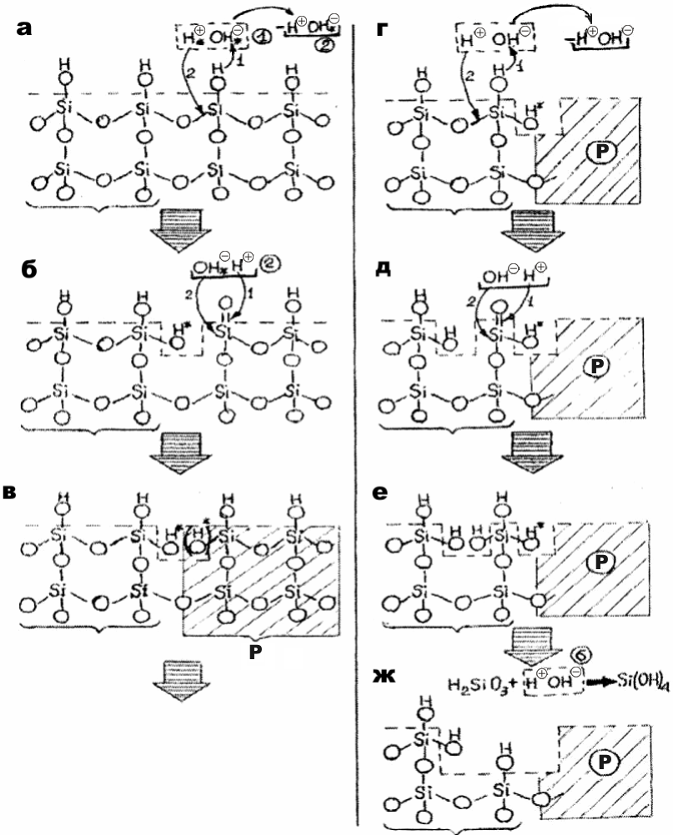

Рис. 1.2. Схема розчинення кремнезему у воді [65]

Зі схеми (рис. 1.2, е) видно, що в ході цих процесів прийшли до першого етапу розчинення (рис. 1.2, а), тобто до випадку, коли на поверхні присутній тетраедр Н3SiO4 – структурний мономер, механізм розчинення якого наведено вище. В результаті взаємодії з парою [Н + ОН] отримуємо вільний мономер Si(OН)4 і фрагмент поверхні глобули, представленої на рис. 1.2, ж.

Аналіз механізму розчинення кремнезему, викладеного на рис. 1.1 і 1.2, привів до розуміння механізму розчинення SiО2 в лузі.

При збільшенні кількості гідроксил-іонів ОН– (при підвищенні рН), що досягається введенням в розчин NaOH і зменшенні кількості протонів Н+, процес розчинення відбувається за схемою:

Далі присутність іонної пари, яка впливає на (HSiO3) – призводить до утворення (H3SiО4)–Na+, де іон Na+ грає роль протиіона (рис. 1.3).

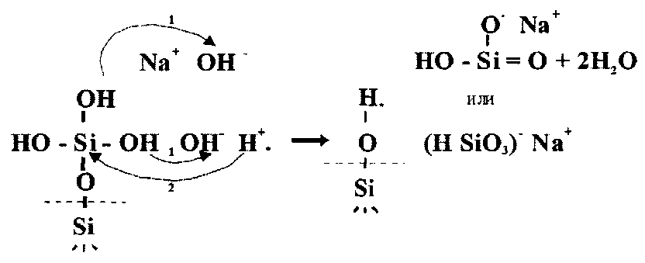

Рис. 1.3. Схема розчинення кремнезему в лузі [65]

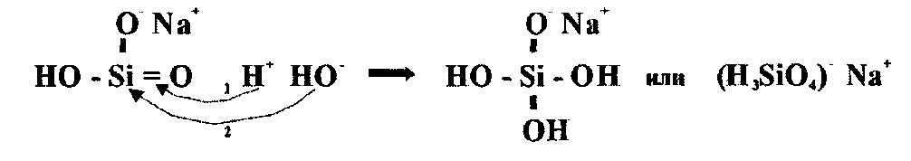

Рис. 1.4. Схема розчинення кремнезему в лузі [65]

Видно, що в розчині будуть перебувати силікат-іони (HSiO3)– і (H3SiO4)–.

Зі схем на рис. 1.3 і 1.4 слід, що розчинність кремнезему буде зростати при високих значеннях рН через утворення силікат-іонів, крім наявного в розчині мономеру Si(OH)4. Зменшення концентрації Н+ супроводжується збільшенням концентрації силікат-іонів, що встановлено експериментами [64].

У лужних середовищах можливий ще один варіант утворення силікат-іона з мономера Sі(ОН)4 за схемою (рис. 1.5):

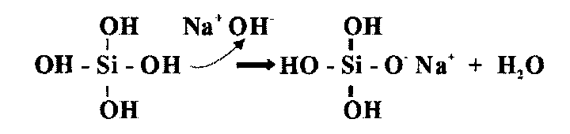

Рис. 1.5. Схема розчинення кремнезему в лузі [65]

В роботі [64] відзначається, що в кислому розчині силікат-іон миттєво перетворюється в мономер. Справді, силікат-іони утворюються в умовах дефіциту протонів. Тому додавання протонів до силікат-іонів (HSiO3)– і (H3SiO4)– призводить до утворення мономера за схемами (рис. 1.6 і 1.7), де іон Na+ виконує роль протиіона.

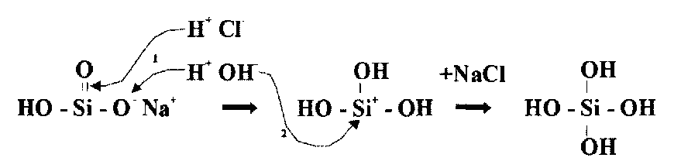

Рис. 1.6. Схема розчинення кремнезему в кислоті [65]

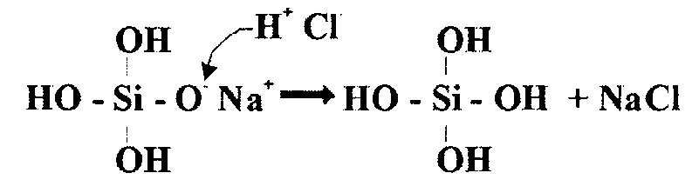

Рис. 1.7. Схема розчинення кремнезему в кислоті [65]

З вищенаведених схем випливає, що крім молекул лугу або кислоти обов'язково в процесі повинні бути присутніми молекули Н2О. Вони є постачальниками гідроксил-іонів в разі лужних і постачальниками катіонів у разі кислих розчинах.

Таким чином, кількість розчиненої речовини або розчинність залежить від кількості гідроксил-іонів ОН– (чим більше ОН–, тим більше розчинність), а швидкість розчинення (тобто утвлрення Sі(ОН)4 має пряму залежність від кількості протонів Н+ [65].

Даний висновок також узгоджується з роботою американського вченого Ейтеля В., де на рис. 1.8 показана залежність розчинності кремнезему у воді від рН розчинника. У ній зазначалося, що в області рН 2…4 розчинність залишалася майже незмінною, а при більш високих значеннях рН швидко зростала.

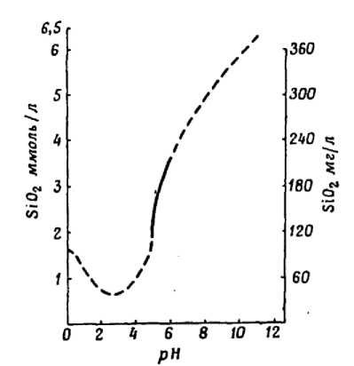

Рис. 1.8. Залежність розчинності кремнезему в воді від рН розчинника

З розгляду механізму реакції полімеризації кремнезему слід, що при цьому виділяється молекула води, що утворюється за рахунок відщеплення кислотного і основного гідроксилів від двох учасників процесу, при утворенні зв'язку Si-O-Si. На противагу цьому, при здійсненні реакції деполімеризації або розчинення кремнеземистого полімеру в воді або лузі, поглинається молекула води, яка «витрачається» на відновлення гідроксильних груп на поверхні зруйнованого полімеру.

Особливість полімеризації кремнезему [64, 66] полягає в тому, що вже при невеликому ступені полімерності іони утворюють циклічні форми, які зшиваються в паралельних площинах в щільні тривимірні структури з мінімальною кількістю силоксанових (Si-OH) груп; вже при рН = 9…10 формуються субнанометрові частки – центри (зародки) для подальшого осадження кремнезему.

Залежно від умов далі процес полімеризації може розвиватися двома різними шляхами (які, втім, можуть йти і одночасно). На схемі, запропонованій Айлером [64] (рис. 1.9), видно, що один із шляхів полягає в об'єднанні частинок в тривимірні сітки гелю; другий шлях полягає в поступовому збільшенні (зростанні) розмірів окремих частинок без їх об'єднання (вирощування частинок).

Розвитку полімеризації за першим шляхом сприяють низькі значення рН (менше 7), присутність електролітів, високий вміст SiО2.

У слаболужних середовищах (рН 8…9) свіжоутворені частки набувають негативний заряд, стабілізуються і починають укрупнюватися за рахунок відкладення на їх поверхні розчиненого кремнезему. Після вичерпання кремнезему в розчині подальше укрупнення відбувається за рахунок розчинення дрібніших частинок і зростання великих (переосадження кремнезему). В основі цього процесу лежить ефект Томпсона-Гіббса, відповідно до якого більш дрібні частинки речовини мають велику розчинність, ніж крупні. Таким чином, переосадження SiО2 триватиме до тих пір, поки не залишаться частинки кремнезему, вельми мало помітні за розмірами. Зростанню частинок сприяють підвищена температура і поступове підвищення концентрації розчину [58].

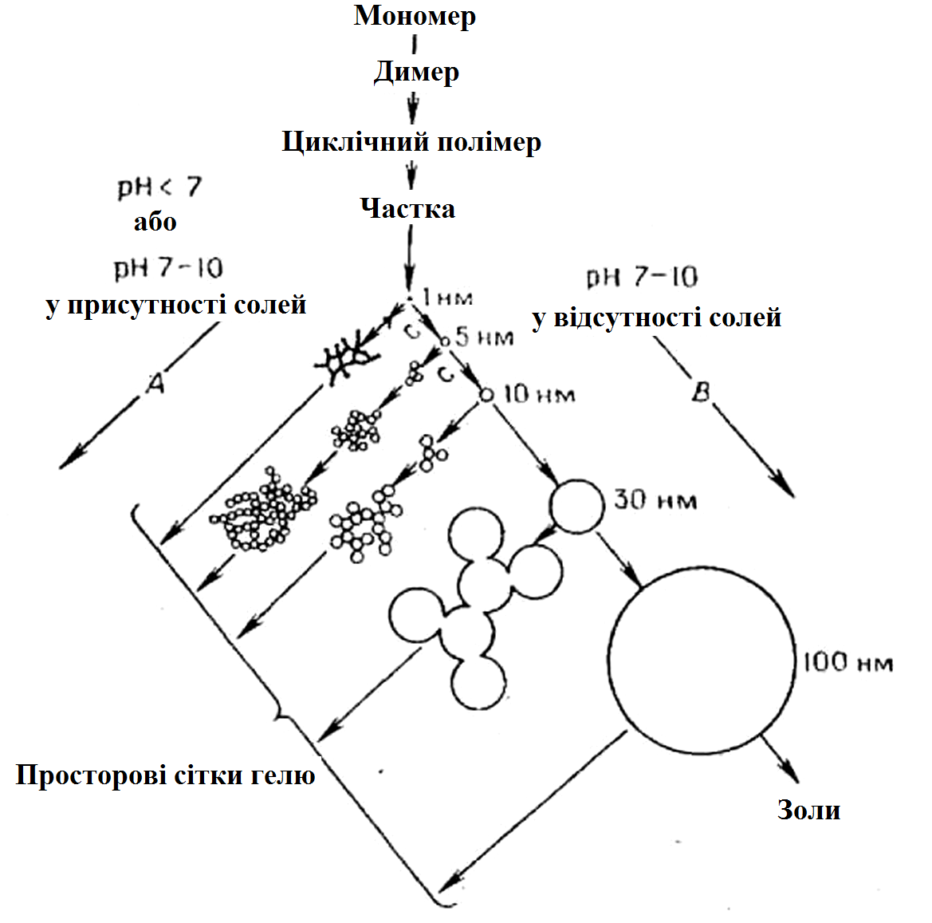

Рис. 1.9. Полімеризація кремнезему

З рис. 1.9 видно, що в основному розчині (В) частки золю збільшуються в розмірі зі збільшенням їх загального числа. У кислому розчині або в присутності солей (А), що викликають флокуляцію, частки агрегують в просторові сітки і утворюють гелі.

З іншого боку експериментально встановлено, що при додаванні до портландцементу з мінеральною добавкою меленим гранульованим шлаком в кількості 20% розчинного скла Na2SiO3, тобто збільшили рН середовища, то в результаті міцність бетонної суміші збільшилася. Існує також сировинна суміш для отримання декоративної в'яжучої речовини, отримана при взаємодії вуглекислого натрію і метакремнієвої кислоти [66]. В сильному лузі 20% концентрації мікрокремнезем переходить в стан тіста в'яжучої речовини, тужавіє і твердне, причому камінь з мікрокремнезему розчиняється навіть в киплячій воді.

Таким чином, можна зробити висновок, що:

– аморфний тонкодисперсний кварц в воді і кислому середовищі спочатку переходить в метакремнієву кислоту H2SiO3, а потім полімеризується і переходить в ортокремнієву кислоту H4SiO4. Слід зауважити, що в воді цей процес йде повільно, а в кислоті майже миттєво;

– в лужному середовищі на поверхні аморфного кварцу утворюються (H3SiO4)–Na+, за своєю природою дуже близькі до розчинного скла Nа2SiO3.

**1.3.2. Постановка експериментальних досліджень з науково-інженерної проблеми модифікування цементних бетонів**

Ґрунтуючись на роботах Айлера Р., Козиріна Н.А., Чукіна Г.Д. [64, 65] з поведінки аморфного кварцу у воді, кислому і лужному середовищах, а також з огляду на відомості з питання модифікування бетонів, де найбільш оптимальні комплексні добавки, що містять родинні за кристалохімічною будовою неорганічні частинки SiO2, можна вважати, що хімічна активація мікрокремнезему є недорогим (відхід виробництва) і перспективним (утилізація відходу) напрямком для модифікування цементного каменю і бетону на його основі.

У даній роботі головне завдання зводиться до того, щоб знизити витрату мікрокремнезему і підвищити його ефективність в цементних бетонах за рахунок хімічної активації, а також вирішити технологічну проблему рівномірного розподілу за об'ємом матеріалу.

У зв'язку з тим, що мікрокремнезем, переважно складається з аморфного оксиду кремнію (SiO2 не менше 91%), це дало підставу сформулювати провідну наукову концепцію:

Мікрокремнезем, як компонент комплексної органомінеральної модифікуючої добавки доцільно активувати в кислому або лужному середовищах і на цій основі скоротити його витрату в складі бетонної суміші. Передбачається, що ефект активації в кислому середовищі забезпечують іони Н+ та Н3О+, а активацію в лужному середовищі – іони ОН–, переводячи кремнезем в стан ортокремнієвої кислоти (Si(OH)4) за принципом «золь-гель» технології. Переведення мікрокремнезему в ультрадисперсний стан частинок ортокремнієвої кислоти забезпечує прискорення гідратації цементу з ефектом мікромодифікування одержуваної структури цементного каменю.

Дана провідна наукова концепція визначила наступні шляхи дослідження:

1) подивитися, як поводиться мікрокремнезем при контакті з кислим і лужним середовищами; в зв'язку з тим, що не встановлено, які з наночастинок – аніони в кислих або катіони в лужних середовищах грають вирішальну роль в активації мікрокремнезему і кремнеземутримуючих наповнювачів, а також наповнювачів бетонів, тому були обрані: вода, оброблена методом електролізу з рН = 2,1…3, збагачена іонами оксонію Н3О+ (КВ) і вода, оброблена методом електролізу з рН = 10…11, збагачена іонами гідроксилів ОН– (ЩВ);

2) зробити ІЧ-спектри отриманих зразків і скласти теоретичні схеми хімічної активації мікрокремнезему під дією води, обробленої методом електролізу і збагаченої іонами оксонію Н3О+ (з рН = 2,1…3), а також збагаченої гідроксилами ОН– (з рН = 10…11).

Для розуміння процесу активації мікрокремнезему, можна скласти попередні теоретичні схеми (рис. 1.10, 1.11), де показано, як можуть, проходить процеси хімічної диспергації.

3) використовувати розроблену методику активації мікрокремнезему для модифікування цементних бетонів.

Схеми фізико-хімічних процесів, що забезпечують активацію мікрокремнезему

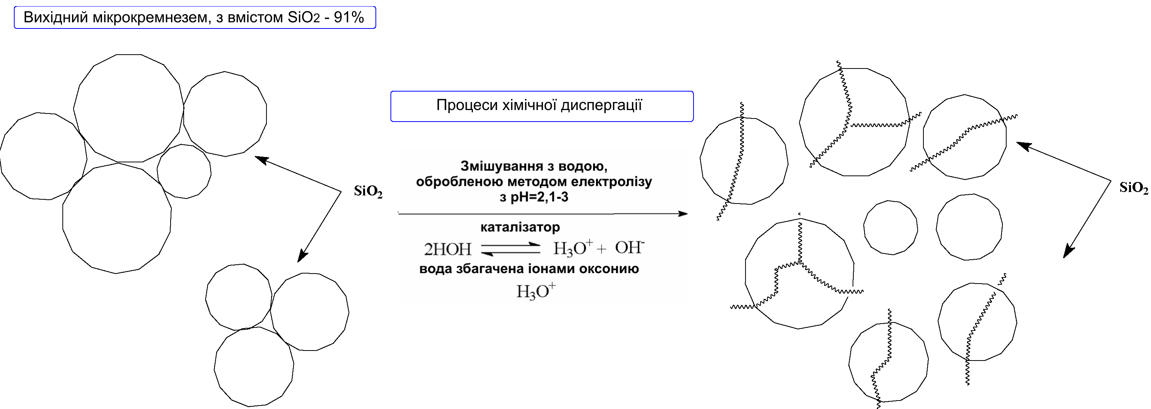

Рис. 1.10. Схема фізико-хімічних процесів, що забезпечують активацію мікрокремнезему під дією води, обробленої методом електролізу й збагаченої іонами оксонію Н3О+ (с рН=2,1-3)

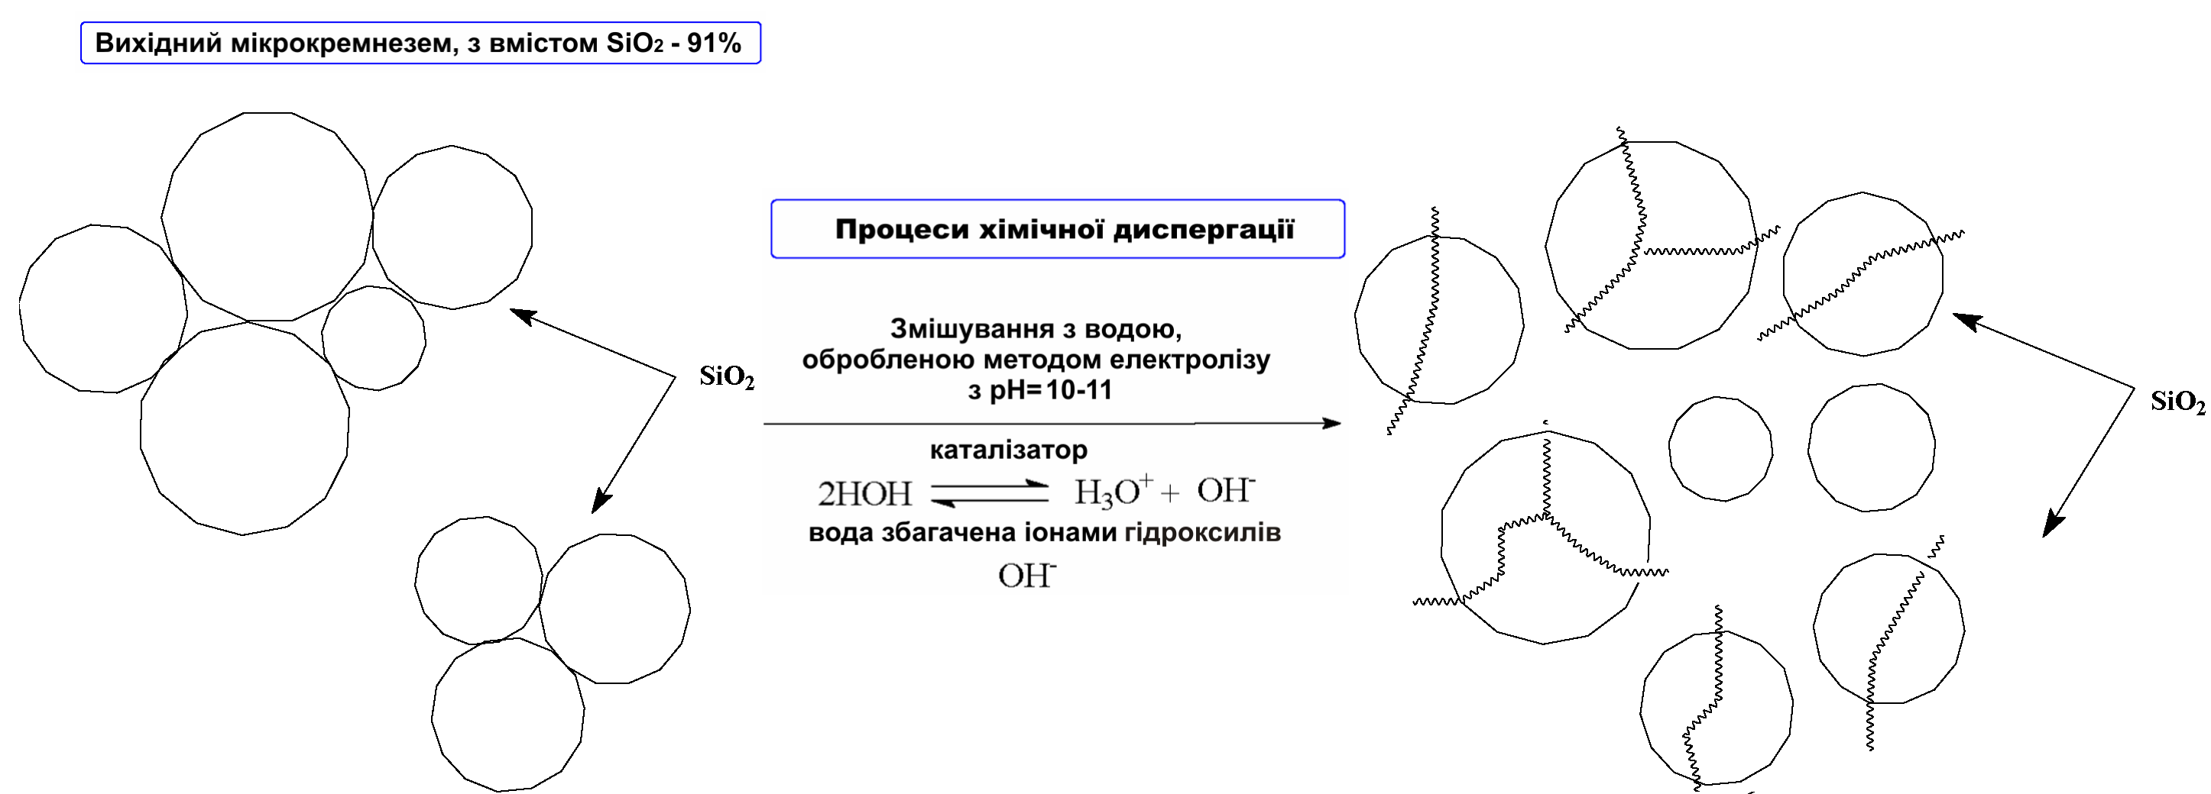

Рисунок 1.11 - Схема фізико-хімічних процесів, що забезпечує активацію мікрокремнеземі під дією води, що оброблена методом електролізу та збагаченої іонами гідроксилів ОН– (з рН= 10–11)

4) розробити методику активації частинок мікрокремнезема, стабілізованих суперпластифікатором марки «Реламікс тип 2», експериментально визначити кількість і розмір колоїдних агрегатів кремнезему, отриманих при хімічній активації мікрокремнезему методом лазерної дифракції (аналізатор розміру часток «Analyzette 22»), зробити фазовий склад отриманої добавки методами рентгенофазового аналізу (дефрактометр «ARL X'TRA») та ІЧ-спектроскопії;

5) скласти теоретичну схему хімічної активації мікрокремнезему, при синтезі даної комплексної добавки (рис. 1.12);

6) дослідити кінетику гідратації і фазовий склад модифікованого цементного каменю, за допомогою рентгенодифрактометричного методу (CuKα–випромінювання, λ=1,541788 Å). Обробку рентгенограм провести автоматично, використовуючи програмне забезпечення PDWin 4.0.

7) визначити ступінь гідратації модифікованих систем (за вмістом 3СаО·SiO2 (C3S)), шляхом порівняння їх дифрактограм з дифрактограмою зразка з цементного клінкеру:

 (1.2)

8) в якості аналога, спочатку в ролі комплексної добавки досліджувати водні золі гідротермальних розчинів, отримані за допомогою ультрафільтраційних мембран і золь, отриманий з розчину силікату натрію мембранним концентрування.

9) визначити оптимальну витрату розробленої комплексної добавки і міцності модифікованого бетону.

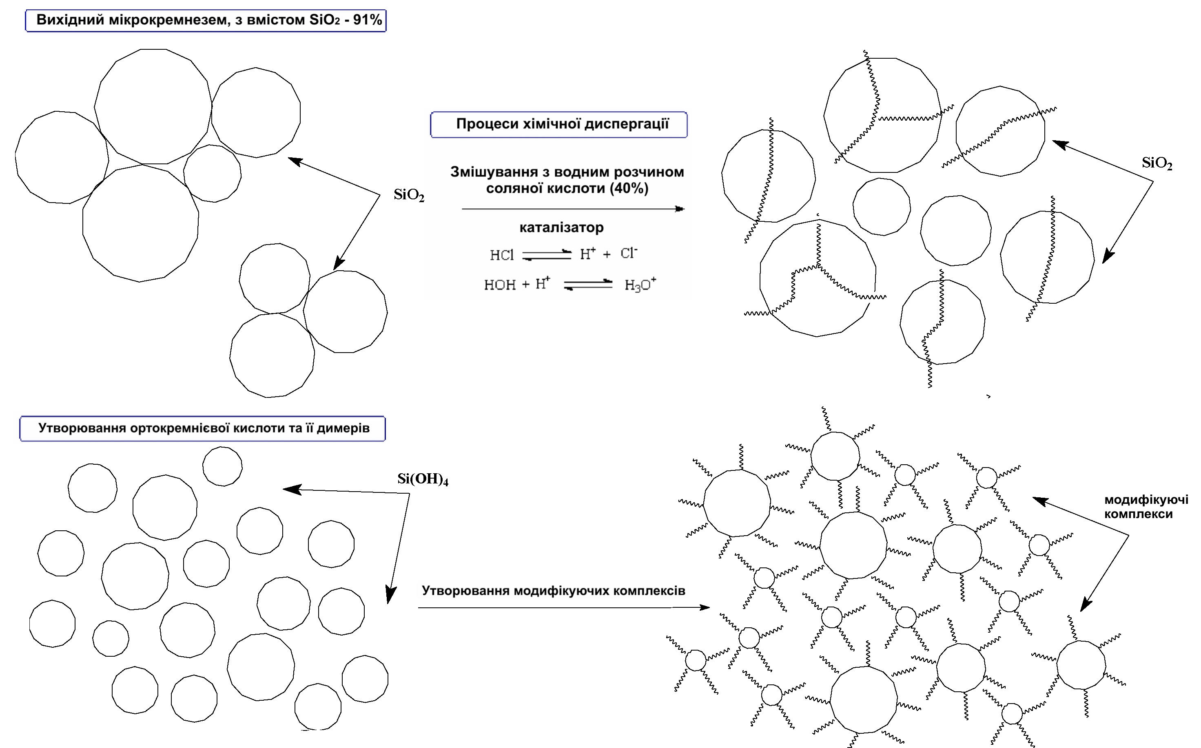

Рис. 1.12. Схема фізико-хімічних процесів, що забезпечують активацію мікрокремнезему   
з утворенням модифікуючих комплексів

**Висновки до розділу 1**

1. Роль мікро- і ультрадисперсних наповнювачів в процесах модифікування структури цементного каменю і бетону на його основі повинна розглядатися спільно з іншими розмірними включеннями на різних масштабних рівнях.

2. Для посилення ефекту дії наповнювачів, і відповідного підвищення якості цементних матриць і бетонів на їх основі, в тому числі і скорочення їх витрати, розроблено багато способів активації: домелення, механохімічна, віброактивація, турбулентна, акустична, електромагнітна, термічна, аеротермічна, електроімпульсна, а також активація модифікованої водою.

3. Найбільш ефективною є пуцоланова активна мінеральна добавка для цементних матриць і бетонів на її основі, є мікрокремнезем – пилоподібний відхід феросплавного виробництва, що містить SiO2 не менше 91%.

4. Ефект дії підвищення якості бетонів мікрокремнеземом значно посилюється, якщо до складу бетонної суміші мікрокремнезем вводиться в комплексі з суперпластифікаторами без і з додатковими органо-мінеральними добавками, що дає передумови хімічної активації мікрокремнезему такими добавками.

5. Оптимальна витрата мікрокремнезему з суперпластифікатором в складі бетонної суміші від 10 до 15% від маси цементу для бетонів середніх класів.

6. Встановлено, що ефект дії мікрокремнезему значно посилює якість бетонів, якщо вводиться в комплексі з суперпластифікатором, що мають рН більше 7, тобто лужне середовище, аж до утворення гідравлічної шлакокремнеземистої в'яжучої речовини.

7. Встановлено, що міцність, морозостійкість та інші властивості бетонів значно підвищуються до 20…25%, якщо поверхня дрібного заповнювача (кварцового піску) активується слабо концентрованими органічними або неорганічними кислотами. Однак, не встановлено конкретно, які іони, тобто катіони або аніони кислот виконують роль активатора.

**РОЗДІЛ 2**

**ВИХІДНІ МАТЕРІАЛИ І МЕТОДИ ЕКСПЕРИМЕНТАЛЬНИХ ДОСЛІДЖЕНЬ**

**2.1. Характеристика вихідних матеріалів**

У дослідженнях з розробки складів бетонних сумішей використовували матеріали з наступними характеристиками.

В якості в'яжучої речовини використовували:

1. Портландцемент ПЦ I-400 ДСТУ Б.В.2.7-46:2010[74, 89, 91] ВАТ «БАЛЦЕМ».

Нормальна густота цементного тіста 25,25%;

Середня активність при пропарюванні 27,1 МПа;

Група з ефективності пропарювання - I;

Хімічний і мінералогічний склади вказані в табл. 2.1 та 2.2.

Таблиця 2.1

Хімічний склад цементу (%)

|  |  |
| --- | --- |
| Вміст оксиду магнію МgО у клінкері | 1,97 % |
| Вміст оксиду сірки (VI) SO3 | 3,06 % |
| Вміст хлор-іона Cl- | 0,0124 % |
| Масова частка лужних оксидів R2O | 0,84 % |

Таблиця 2.2

Мінералогічний склад клінкеру (%)

|  |  |
| --- | --- |
| Q3S (трикальцієвий силікат) | 59 % |
| С2S (двохкальцієвий силікат) | 16 % |
| C3A (трикальцієвий алюмінат) | 9 % |
| C4AF (чотирикальцієвий алюмоферит) | 12 % |

2. Портландцемент з мінеральними добавками ПЦ II / А-Ш- 400 ДСТУ Б.В.2.7-46:2010 ВАТ «БАЛЦЕМ».

3. Портландцемент ПЦ I-500-Н ДСТУ Б.В.2.7-46:2010 ВАТ «БАЛЦЕМ».

Питома поверхня за Блейном, м2 / кг – 288; нормальна густота цементного тіста, % – 26,7; рівномірність зміни об'єму (розширення), мм – 0; середня активність у віці 2/28 діб, (МПа) – 19 / 52,6.

Вміст оксиду магнію МgО,% – 0,99

Вміст хлор-іона (при нормі не більше 0,1%),% – 0

Масова частка лужних оксидів R2O,% – 0,67

Фактичний мінералогічний склад клінкеру

С3S (трикальцієвий силікат) – 64,48%;

С2S (двохкальціевий силікат) – 14,44%;

С3А (трикальцієвий алюмінат) – 9,6%

C4AF (чотирьохкальцієвий алюмоферит) - 11,35%

4. Портландцемент загальнобудівельний марки ПЦ I-500-Н виробництва ПАТ «Хайдельберг Цемент Україна» (м. Амвросіївка), який відповідає вимогам ДСТУ Б В.2.7-46:2010. Портландцемент не містить мінеральних добавок в якості основного компонента. Речовий склад цементу представлений в табл. 2.3.

Таблиця 2.3

Речовий склад цементу

|  |  |  |  |  |  |  |  |
| --- | --- | --- | --- | --- | --- | --- | --- |
| Основні компоненти, ***%*** маси* | | | | | | | Допоміжні компоненти, % маси* |
| Портландцементний  клінкер  Кл | Доменний або електротермофосфорний  гранульований шлак  Ш | Пуцолан | Зола-винесення | Глієж або відпалений сланець | Мікрокремнезем | Вапняк |
| **95 - 100** | **-** | **-** | - | **-** | **-** | **-** | **0 - 5** |

*Значення відносяться до суми основних і допоміжних компонентів цементу, крім гіпсу, прийнятої за 100%.

У якості дрібного заповнювача використовувався пісок кварцовий – I клас, відповідає вимогам ДСТУ Б В.2.7-32-95[79] (Просянівське родовище).

Значення показань якості:

– Модуль крупності піску – 2,25; залишок на ситі (0,63 мм) – 30,6%;

– Кількість,% по масі:

– Зерен гравію більше 5 мм – 2%; залишок на ситі (0,16) – 1%;

– Зерен гравію, що перевищують максимальний розмір +10 мм – 0,3%;

– Глинистих і пилоподібних частинок, всього – 0,4%;

У якості крупного заповнювача використовувався гранітний щебінь фракції від 5 до 20 мм ДСТУ Б В.2.7-75-98[78] (Кальчицький кар'єр, Донецької області). Зерновий склад зазначений в табл. 2.4

Таблиця 2.4

Зерновий склад

|  |  |  |  |  |  |
| --- | --- | --- | --- | --- | --- |
| Діаметр отворів контрольних сит, мм | d найм. | | 0,5 (d найм. + D найб.) | D найб. | 1.25 D найб. |
| 2,5 | 5 | 12,5 | 20 | 25 |
| Повні залишки на ситах, % за масою | 98,8 | 96,8 | 50,9 | 2,8 | 0 |

б) Вміст:

зерен пластинчастої та голчастої форми 17,9%, відповідає 3 групі;

– Пилоподібних, мулистих і глинистих часток 0,82%, в тому числі:

– Глини в грудках 0%; зерен слабких порід 0%; шкідливих компонентів: SO3 = 0,5%; марка щебеню за подрібнюваністю 1400; марка щебеню за морозостійкістю 300;

– Насипна щільність 1390 кг / м3;

– Питома ефективна активність радіонуклідів (Аеф) 184 БК/кг;

марка щебеню за стиранням І1.

Вода замішування відповідає ДСТУ Б В.2.7-273:2011. «Вода для бетонів і розчинів. Технічні умови».

Вода дистильована відповідає ГОСТ 6709-72 «Вода дистильована. Технічні умови».

У якості суперпластифікаторів використовували продукцію ТОВ «Полімер-Буд» м. Київ:

# 1. Суперпластифікатор «POLYMER PLAST С3»

Полінафталінметиленсульфонат натрію, – органічна синтетична речовина на основі продукту конденсації нафталін-сульфокислоти і формальдегіду зі специфічним співвідношенням фракцій з різною середньочислової молекулярної масою.

Суперпластифікатор «POLYMER PLAST С3» виготовляється у формі порошку (мікрогранул) і в формі водного розчину.

«POLYMER PLAST С3» за класифікацією ДСТУ Б В.2.7-171:2008 «Будівельні матеріали. Добавки для бетонів і будівельних розчинів. Загальні технічні умови (EN 934-2:2008, NEQ)» відноситься до добавок, що регулюють властивості готових до вживання бетонних і розчинних сумішей виду пластифікуючі-водоредукуючі (знижують водоцементне відношення). Відноситься до класу суперпластифікаторів.

Згідно санітарно-епідеміологічного висновку суперпластифікатор дозволений для застосування при виготовленні бетонних і залізобетонних конструкцій і виробів систем питного водопостачання.

Суперпластифікатор «POLYMER PLAST С3» вводять в бетонозмішувач у вигляді водного розчину робочої концентрації через дозатор хімічних добавок або через дозатор води з водою замішування. З суперпластифікатору «POLYMER PLAST С3» у формі порошку перед застосуванням готують водний розчин робочої концентрації шляхом його розчинення у воді.

Таблиця 2.5

Фізико-хімічні та будівельно-технологічні показники, що нормуються

|  |  |  |
| --- | --- | --- |
| Найменування показників | Норма | |
| В формі порошку | В формі водного розчину |
| Зовнішній вигляд | Порошок  світло-коричневого  кольору | Рідина темно-коричневого кольору.  Припускається  осад |
| Масова частка активної речовини у перерахунку на сухий продукт, %, не менш | 69 | 69 |
| Масова часка води, %, не більш | 10 | 68 |
| Масова часка золи у перерахунку на сухий продукт, %, не більш | 38 | 38 |
| Показники активності водневих іонів (рН) водного розчину пластифікатору з масовою часткою 2,5% | 7-9 | 7-9 |
| Масова частка іонів хлору, %, не більш* | 0,1 | 0,1 |
| Підвищення марки бетонної суміші по легкоукладальності без зниження міцності бетону на стиск у віці 3 та 28 діб нормального тверднення | від П1 (ОК=3- 4см) до П5 (ОК>21см) | від П1 (ОК=3-4см) до П5 (ОК>21см) |

* По узгодженню зі споживачем масова частка іонів хлору допускається до 0,3 %.

Таблиця 2.6

Додаткові фізико-хімічні показники

|  |  |
| --- | --- |
| Найменування показників | Значення |
| Щільність, г/см3: водний розчин (концентрація 33 %) | 1,165 |
| Розчинність порошку у воду | Висока |
| Змішуваність водного розчину з водою | В любих співвідношеннях |
| Температура початку утворення осаду, °С | 5 |
| Теплоємкість водного розчину (концентрація 33 %), Дж/(кг · °С) | 3,392 |
| Вміст сухої речовини у водному розчині (концентрація 33 %), г/см3 | 0,384 |
| Вміст сульфату натрію в сухій речовині, %. | 8…12 |

Добавка в формі порошку упаковується в мішки тканинні поліпропіленові з поліетиленовим вкладишем масою 25 кг, контейнери м'які спеціалізовані масою 500…700 кг. Добавку в формі розчину заливають в залізничні цистерни, автоцистерни, пластикові та металеві ємності.

Транспортування – будь-яким видом транспорту у відповідності з діючими правилами. У зимовий час добавка у формі розчину перед зливом і застосуванням повинна бути підігріта і перемішана до повного розчинення осаду.

Зберігання добавки в формі порошку – в упаковці виробника на закритих складах будь-якого типу. У формі водного розчину добавку слід зберігати в закритих ємностях при температурі не нижче 5°С.

# 2. Суперпластифікатор «SUPERPLAST SM-21» виробництва ТОВ «Полімер-Буд», м. Київ.

Складається з полінафталінметиленсульфонату натрію і промислової суміші роданіду і тіосульфату натрію.

Випускається у формі порошку (мікрогранул) і в формі водного розчину.

Добавка «SUPERPLAST SM-21» є комплексною. За класифікацією ДСТУ Б В.2.7-171:2008відноситься до добавок:

а) що регулюють властивості готових до вживання бетонних і розчинних сумішей виду пластифікуючі – водоредукуючі (знижують водоцементне відношення); належить до класу суперпластифікаторів;

б) що змінюють властивості бетонів і розчинів виду «регулюючі кінетику тверднення» – прискорювачі.

Згідно санітарно-епідеміологічного висновку суперпластифікатор «SUPERPLAST SM-21» дозволений для застосування при виготовленні бетонних і залізобетонних конструкцій і виробів систем питного водопостачання.

Основою складу є нафтенова сульфокислота у вигляді солі Na2SO3 і радикалів – CH2.

Нормовані фізико-хімічні та будівельно-технологічні показники показані в табл. 2.7 та 2.8.

 Таблиця 2.7

Фізико-хімічні показники

|  |  |  |
| --- | --- | --- |
| Найменування показників | Норма типа 2 | |
|
| В формі водного розчину | В формі порошку |
| Зовнішній вигляд | Однорідна рідина коричневого кольору | Мікрогранули світло-коричневого кольору |
| Щільність при 20°С, г/см3, не менш | 1,18 | Не нормується |
| Показник активності водневих іонів (рН) 2,5 %-го водного розчину | 9,0±1,0 | |
| Масова частка іонів хлору у сухій речовині, %, не більш* | 0,1 | |

*По узгодженню з споживачем масова частка іонів хлору допускається до 0,3 ***%.***

Таблиця 2.8

Будівельно-технологічні показники

|  |  |  |
| --- | --- | --- |
| Показники якості бетонних сумішей та бетонів з добавкою | Норма для типа 2 | |
| В формі водного розчину | В формі порошку |
| Марка за легкоукладальністю | Збільшення  від П1 (ОК=3-4 см) до П5 (ОК=21-25 см) | |
| Міцність на стиск при нормальному твердненні в пластифікованих (по п. 1) сумішах, % у віці, діб: | Збільшення не менш ніж на (%) | |
| 1 | 10 | 10 |
| 3 | 15 | 15 |
| 7 | 15 | 15 |
| 28 | 2 | 5 |
| Міцність на стиск при нормальному твердненні у рівнорухливих сумішах, % у віці, діб: | Збільшення не менш ніж на (%) | |
| 1 | 40 | 40 |
| 3 | 40 | 50 |
| 7 | 30 | 40 |
| 28 | 20 | 20 |

Добавку вводять в бетонозмішувач у вигляді водного розчину робочої концентрації через дозатор хімічних добавок, або через дозатор води з водою замішування. З добавки в формі порошку перед застосуванням готують водний розчин робочої концентрації шляхом його розчинення у воді.

Таблиця 2.9

Додаткові фізико-хімічні показники

|  |  |
| --- | --- |
| Найменування показників | Значення |
| Насипна щільність порошку, г/см3 | 0,5-0,7 |
| Розчинність порошку в воді | Дуже висока |
| Змішуваність водного розчину з водою | В любих співвідношеннях |
| Температура початку утворення осаду, °С | 5 |
| Вміст сухої речовини у водному розчині (γ – 1,180 г/см3 ), г/см3, для добавки: Тип 2 | 0,366 |
| Вміст сульфату натрію у сухій речовині, % | 8-12 |

Упаковка, транспортування та зберігання.

Добавка в формі порошку упаковується в мішки тканинні поліпропіленові з поліетиленовим вкладишем масою 25 кг, контейнери м'які спеціалізовані масою 500…700 кг. Добавку в формі розчину заливають в залізничні цистерни, автоцистерни, пластикові та металеві ємності.

Транспортування – будь-яким видом транспорту у відповідності з діючими правилами. У зимовий час добавка у формі розчину перед зливом і застосуванням повинна бути підігріта і перемішана до повного розчинення осаду.

Зберігання добавки в формі порошку – в упаковці виробника на закритих складах будь-якого типу. У формі водного розчину добавку слід зберігати в закритих ємностях при температурі не нижче 5°С.

Даний пластифікатор виробляють в ТОВ «Полімер-Буд», м. Київ. Добавка має слабколужне середовище рН = 9 ± 1. Застосовується у вигляді рідини або порошку.

У якості тонкомолотих наповнювачів (Н) використовували:

1. Мелений відвальний доменний шлак (МВДШ) Дніпропетровського металургійного заводу імені Петровського.

Відхід від дробленого основного доменного шлаку. Питома поверхня 0,18…0,2 м2 / г, модуль основності 1,1…1,15.

Хімічний склад шлакового відсіву включає, мас. %: CaO = (39…47)%; MgO = (5…10)%; SiO2 = (38…45)%; Al2O3 = (5…10)%; FeO – до 1%; MnO – до 1%; S – до 1,7%; TiO2 – до 0,5%.

2. Мелений кварцовий пісок (МП) підприємства ТОВ «Інтер Ресурс Груп», м. Дніпропетровськ.

 Таблиця 2.10

Фізико-механічні властивості меленого піску

|  |  |
| --- | --- |
| Вміст оксидів, % | Мелений кварцовий пісок (МП) |
| SiO2 | 87…88 |
| Al2O3 | 1,8…2,2 |
| Fe2O3 | 0,2 |
| CaO | 5…6 |
| MgO | 3…4 |
| Середній розмір часток, мкм | 24…40 |
| Питома поверхня, м2/г | 0,2 |
| Агрегатний стан | порошок |

У якості реакційно-хімічної пуцоланової добавки використовували пилоподібний відхід (МК-85) феросплавного виробництва ПАТ "Нікопольський завод феросплавів". Даний пил з електрофільтрів виробництва феросиліцію має розміри частинок 5…50 мкм. Під дією високої температури мікрочастинки кремнезему перетворюються в склоподібний аморфний пил.

Хімічний склад, мас. %: SiО2 = (91…97)%; А12О3 = (1,0…1,4)%; Fе2О3 = (0,2…0,4)%; СаО = (0,2…0,4)%.

У якості золів використовували водні золі нанокремнезему Калуського дослідно-експериментального заводу інституту хімії поверхні НАН України (м. Калуш, Івано-Франківської області).

Золь нанокремнезему виробництва Калуського дослідно-експериментального завод інституту хімії поверхні НАН України:

– Золь, позначений (ГВ), Ct – 225 мг / дм3, ρ = 1143г / дм3;

– Золь, позначений (СН), Ct – 175 мг / дм3, ρ = 1110 г / дм3;

– Золь, позначений (МВ), Ct – 140 мг / дм3, ρ = 1075 г / дм3.

У якості кислоти використовували:

1. Соляна кислота (HCl)

– Концентрація 40%, тобто 13,4 моль / л; щільність 1,198 г / см3.

**2.2. Методика реалізації експериментальних досліджень**

У даній магістерській кваліфікаційній роботі проводили дослідження процесів фізико-хімічної активації мікрокремнезему, а також вивчали процеси тверднення, структуроутворення цементного каменю і різних складів бетонів, модифікованих отриманими добавками.

На першому етапі було розроблено два оптимальних склади бетонної суміші з витратою цементу, яка не повинна перевищувати 380 кг / м3 на основі рецептурного складу бетонної суміші заводу залізобетонних виробів «Бетонікс» (м. Харків), причому з відомими в науковій практиці добавками. У завдання розробки входив вибір і кількісне співвідношення наповнювачів і особливо суперпластифікаторів. В якості критерію оптимальності була прийнята границя міцності при стиску після нормального тверднення у віці 28 діб. Дані оптимальні склади бетонних сумішей були покладені в основу стандарту для подальшої їх якісної зміни і підвищення властивостей бетону на їх основі, а також економічної доцільності по витраті цементу і дорогих добавок.

На другому етапі проводили активацію мікрокремнезему, яка спрямована на отримання ультрадисперсних частинок кремнезему з різними формами і розмірами. Активацію проводили за допомогою води, обробленої методом електролізу з рН = 10…11, збагаченої іонами гідроксилів ОН– і водою, обробленою методом електролізу з рН = 2,1…2,5, збагаченою іонами оксонію Н3О+, а також водним розчином соляної кислоти (40%) з наступним введенням суперпластифікатору для стабілізації отриманих активних форм кремнезему. Експериментально визначали кількість і розмір продуктів диспергування мікрокремнезему, отриманих при хімічній активації методом лазерної дифракції (аналізатор розміру часток «Analyzette 22») і фазовий склад отриманої добавки методами рентгенофазового аналізу (дефрактометр "ARL X'TRA») та ІЧ-спектроскопії (ІЧ-спектрометр «ФСМ 1201»).

На третьому етапі проводили модифікацію цементних систем отриманими комплексними добавками на основі мікрокремнезему і вивчали їх вплив на структуру і властивості цементного каменю. Рецептурно-технологічними факторами, від яких значною мірою залежать структура і властивості цементного каменю є водоцементне відношення, масова частка СП, а також процентний вміст продуктів диспергування мікрокремнезему від маси цементу. Використовувані компоненти також будуть впливати на швидкість гідратації клінкерних мінералів цементу, хіміко-мінералогічний склад новоутворень цементуючого речовини і границя міцності при стиску цементних систем. Також була отримана штучним шляхом комплексна добавка на основі аморфного мікрокремнезему (відхід феросплавного виробництва).

Загальна характеристика методики реалізації експериментальних досліджень представлена в табл. 2.11

Таблиця 2.11

Характеристика методики реалізації експериментальних досліджень

| №  п/п | | Використовувані  компоненти | | Характеристика вихідних компонентів | | Рецептурно-технологічні фактори, що варіюються | Характеристики, що контролюються | Методи  дослідження | | Марка приладу | |
| --- | --- | --- | --- | --- | --- | --- | --- | --- | --- | --- | --- |
| **1. Активація мікрокремнезему** | | | | | | | | | | | |
| 1.1 | | Мікрокремнезем  Н2О | | Мікрокремнезем МК-85 (вміст SiО2 91%), ТУ 5743-048-02495332-96  Вода ДСТУ Б В.2.7-273:2011, оброблена методом електролізу з рН=2,1-3 | | 1:1 | Якісний склад системи | ІЧ-спектроскопія | | ІЧ-спектрометр ФМЕ 1201 | |
| 1.2 | | Мікрокремнезем  Н2О | | Мікрокремнезем МК-85 (вміст SiО2 91%), ТУ 5743-048-02495332-96  Вода ДСТУ Б В.2.7-273:2011, оброблена методом електролізу з рН=10-11 | | 1:1 | Якісний склад системи | ІЧ-спектроскопія | | ІЧ-спектрометр ФМЕ 1201 | |
| 1.3 | | Мікрокремнезем  НС1 | | Мікрокремнезем МК-85 (вміст SiО2 91%), ТУ 5743-048-02495332-96  НС1 марки ХЧ (40% розчин), ДСТУ 2904-94 (ГОСТ 857-95) | | 1:1 | Якісний склад системи | ІЧ-спектроскопія | | ІЧ-спектрометр ФМЕ 1201 | |
| 1.4 | | Мікрокремнезем  NaOH | | Мікрокремнезем МК-85 (вміст SiО2, 91%), ТУ 5743-048-02495332-96  NaOH (10% розчин) ДСТУ 2904-94 (ГОСТ 857-95) | | 1:1 | Якісний склад системи | ІЧ-спектроскопія | | ІЧ-спектрометр ФМЕ 1201 | |
| 1.5 | | Склад КД: мікрокремнезем НС1  СП2  Н2О | | Мікрокремнезем МК-85 (вміст SiО2, 91%), ТУ 5743-048-02495332-96  НСl марки ХЧ (40% розчин), ДСТУ 2904-94 (ГОСТ 857-95)  СГО – «SUPERPLAST SM-21»  Вода дистильована ГОСТ 6709 | | Масові частки  МК: ω = 0,3 %*;*  НС1: ω = 0,03 %  СП: ω = 0,2 %  Н20: ω = 94,7 % | Розмір та форма часток, фазовий склад системи | Лазерна  дифракція | | Лазерний аналізатор часток Analyzette 22 | |
| Рентгенофазовий  аналіз | | Дифрактометр  ARLX’TRA | |
| **2. Гідратаційні системи тверднення** | | | | | | | | | | | |
| Еталона система | | | | | | | | | | | |
| 2.1 | Портландцемент | | ПЦ І-500-Н ДСТУ Б.В.2.7-46:2010 | | В/Ц = 0,33 | | Фазовий склад системи | | Рентгенофазовий  аналіз | | Дифрактометр  ARLX’TRA |
| 2.2 | Портландцемент  Н2О | | ПЦ І-500-Н ДСТУ Б.В.2.7-46:2010  Вода ДСТУ Б В.2.7-273:2011 | | Фазовий склад та ступінь гідратації цементного каменю | | Рентгенофазовий  аналіз | | Дифрактометр  ARLX’TRA |
| 2.3 | Портландцемент  Н2О  СП2 | | ПЦ І-500-Н ДСТУ Б.В.2.7-46:2010  Вода ДСТУ Б В.2.7-273:2011  СГО – «SUPERPLAST SM-21» | | В/Ц = 0,33 | | Фазовий склад і ступінь гідратації цементного каменю | | Рентгенофазовий  аналіз | | Дифрактометр  ARLX’TRA |
| 2.4 | Портландцемент  Н2О  СП2  Мікрокремнезем | | ПЦ І-500-Н ДСТУ Б.В.2.7-46:2010  Вода ДСТУ Б В.2.7-273:2011  СГО – «SUPERPLAST SM-21»  Мікрокремнезем МК-85 (вміст SiO2 91%), ТУ 5743-048-02495332-96 | | В/Ц = 0,33 | | Фазовий склад і ступінь гідратації цементного каменю | | Рентгенофазовий  аналіз | | Дифрактометр  ARLX’TRA |
| **3. Модифіковані цементні системи** | | | | | | | | | | | |
| 2.5 | | Портландцемент  Крупний  заповнювач  Дрібний  заповнювач  Н2О  СП1  СП2 | | ПЦ I-400 ДСТУ Б.В.2.7-46:2010  Гранітний щебінь ДСТУ Б В.2.7-75-98 Кварцовий пісок ДСТУ Б В.2.7-32-95  Вода ДСТУ Б В.2.7-273:2011  СП1 - «POLYMER PLAST С3»  СГО «SUPERPLAST SM-21» | | 1. Масова частка СП1 ω = 0,6; 0,9; 1,1%  2. Масова частка СП2 ω = 0,6; 0,9; 1,1% | Фізико-механічні та реологічні властивості | Визначення рухливості суміші та фізико-механічні випробування на міцність | | Конус ДСТУ Б В.2.7-114-2002 (ГОСТ 10181-2000), прес ИП-1А | |
| 2.6 | | Портландцемент  Крупний  заповнювач  Дрібний  заповнювач  Н2О  МП  МДШ | | ПЦ І-400 ДСТУ Б.В.2.7-46:2010  Гранітний щебінь ДСТУ Б В.2.7-75-98  Кварцовий пісок ДСТУ Б В.2.7-32-95  Вода ДСТУ Б В.2.7-273:2011  МП мелений пісок  МДШ мелений доменний шлак | | 1. Масова частка МП ω = 10; 15; 20%  2. Масова частка МДШ ω = 10; 15; 20%  В/(Ц+Н)=0,5 В/(Ц+Н)=0,4-0,5 В/Ц=0,5 | Фізико-механічні та реологічні властивості | Визначення рухливості суміші та фізико-механічні випробування на міцність | | Конус ДСТУ Б В.2.7-114-2002 (ГОСТ 10181-2000), прес ИП-1А | |
| 2.7 | | Портландцемент  Крупний заповнювач  Дрібний  Н2О  МП  МДШ  СП2  МК | | ПЦ І-400 ДСТУ Б.В.2.7-46:2010  Гранітний щебінь ДСТУ Б В.2.7-75-98  Кварцовий пісок ДСТУ Б В.2.7-32-95  Вода ДСТУ Б В.2.7-273:2011  МП мелений пісок  МДШ мелений доменний шлак  СП2 – «SUPERPLAST SM-21»  Мікрокремнезем МК-85 (вміст SiO2 91%), ТУ 5743-048-02495332-96 | | 1. Масова частка МП ω = 5,16 %  2. Масова частка МДШ ω = 5,16 %  3. Масова частка СП2 ω = 0,9 %  4. Масова частка МК ω = 2; 5;8;10;15 %  В/Вяж=0,5 | Фізико-механічні та реологічні властивості | Визначення рухливості суміші та фізико-механічні випробування на міцність | | Конус ДСТУ Б В.2.7-114-2002 (ГОСТ 10181-2000), прес ИП-1А | |
| 2.8 | | «В’яжуча речовина»  Портландцемент  МДШ  МК  СП2  Н20 | | ПЦ І-400 ДСТУ Б.В.2.7-46:2010  МДШ мелений доменний шлак  Мікрокремнезем МК-85 (вміст SiO2 91%), ТУ 5743-048-02495332-96  СП2 «SUPERPLAST SM-21»  Вода ДСТУ Б В.2.7-273:2011, оброблена методом електролізу з рН=10-11 | | 1. Масова частка МК ω = 3,5; 4,7;7,4;8 %  2. Масова частка СП2 ω = 0,6; 0,7; 0,8; 0,9 %  3. Масова частка Н2О  ω = 0; 1; 1,25; | Фізико-механічні та реологічні властивості | Визначення рухливості суміші та фізико-механічні випробування на міцність | | Конус ДСТУ Б В.2.7-114-2002 (ГОСТ 10181-2000), прес ИП-1А | |
| 2.9 | | Портландцемент  Крупний заповнювач  Дрібний  H2O  МП  СП2  МК  H2O | | ПЦ ІІ/А-Ш-400 ДСТУ Б.В.2.7-46:2010  Гранітний щебінь ДСТУ Б В.2.7-75-98 Кварцовий пісок ДСТУ Б В.2.7-32-95  Вода ДСТУ Б В.2.7-273:2011  МП мелений пісок  СП2 «SUPERPLAST SM-21»  Мікрокремнезем МК-85 (вміст SiO2 91%), ТУ 5743-048-02495332-96  Вода ДСТУ Б В.2.7-273:2011, оброблена методом електролізу з рН=10-11 | | 1. Масова частка МК ω= 0,5; 1,22%  2. Масова частка СП2 ω = 0,09; 0,14 %  3. Масова частка Н2О ω = 0,9%;  4. Масова частка МП ω = 4,6 % В/В’яж=0,43 | Фізико-механічні властивості, питома витрата компонентів матриці на 1 МПа | Фізико-механічні випробування на міцність | | Прес ИП-1А | |
| 2.10 | | **«Бетонна суміш»** Портландцемент Крупний заповнювач  Дрібний заповнювач  H2O  МДШ  СП2  МК  H2O | | ПЦ І-400 ДСТУ Б.В.2.7-46:2010  Гранітний щебінь ДСТУ Б В.2.7-75-98 Кварцовий пісок ДСТУ Б В.2.7-32-95  Вода ДСТУ Б В.2.7-273:2011  МДШ – мелений доменний шлак  СП2 – «SUPERPLAST SM-21»  Мікрокремнезем МК-85 (вміст SiO2 91%), ТУ 5743-048-02495332-96  Вода ДСТУ Б В.2.7-273:2011, оброблена методом електролізу з рН=2,1-3 | | 1. Масова частка МК  ω =0,8; 1,04; 1,22; 1,28%  2. Масова частка СП2 ω=0,14; 0,03; 0,035; 0,04 %  3. Масова частка Н2О  ω = 0,35; 0,46; 0,56%;  4. Масова частка МП  ω = 2,4; 2,865; 3,34; 4,58 % | Фізико-механічні властивості | Фізико-механічні випробування на міцність | | Прес ИП-1А | |
| 2.11 | | Портландцемент КД | | ПЦ І-500-Н ДСТУ Б.В.2.7-46:2010  В склад КП входить:  Мікрокремнезем МК-85 (вміст SiO2 91%), ТУ 5743-048-02495332-96  НС1 марки ХЧ (40% розчин), ДСТУ 2904-94 (ГОСТ 857-95)  СП 2 - «SUPERPLAST SM-21»  Вода дистильована ГОСТ 6709 | | В/Ц = 0,33 | Фазовий склад та ступінь гідратації цементного каменю | Рентгенофазовий  аналіз | | Дифрактометр  ARLX’TRA | |
| 2.12 | | Портландцемент  Дрібний заповнювач  КД | | ПЦ І-500-НДСТУ Б.В.2.7-46:2010  Кварцовий пісок ДСТУ Б В.2.7-32-95  В склад КП входить:  Мікрокремнезем МК-85 (вміст SiO2 91%), ТУ 5743-048-02495332-96  НС1 марки ХЧ (40% розчин), ДСТУ 2904-94 (ГОСТ 857-95)  СП2 «SUPERPLAST SM-21»  Вода дистильована ГОСТ 6709 | | 1. Масова частка КД  ω = 0,01; 0,05; 0,1; 0,25; 0,5; 0,75; 1; 1,1%  В/Ц = 0,4 | Фізико-механічні властивості | Фізико-механічні випробування на міцність | | Прес ИП-1А | |
| 2.13 | | Портландцемент  Дрібний заповнювач  КД  МК  СП2 | | ПЦ І-500-Н ДСТУ Б.В.2.7-46:2010  Кварцовий пісок ДСТУ Б В.2.7-32-95  В склад КП входить:  Мікрокремнезем МК-85 (вміст SiO2 91%), ТУ 5743-048-02495332-96  НС1 марки ХЧ (40% розчин), ДСТУ 2904-94 (ГОСТ 857-95)  СП2 «SUPERPLAST SM-21»  Вода дистильована ГОСТ 6709 | | 1. Масова частка КД  ω = 1%;  2. Масова частка СП2  ω = 2% (від цементу)  3. Масова частка МК  ω = 1% (від цементу)  В/Ц =0,4 | Фізико-механічні властивості | Фізико-механічні випробування на міцність | | Прес ИП-1А | |

**2.3. Методи та прилади дослідження вивчаються**

Ефективність пластифікуючої добавки визначають за зміною рухливості бетонної суміші і міцності бетонних зразків після затвердіння в нормальних умовах.

Для визначення ефективності пластифікуючих добавок застосовують засоби випробування та допоміжні пристрої за ДСТУ Б В.2.7-214: 2009 «Будівельні матеріали. Бетони. Методи визначення міцності за контрольними зразками» та ДСТУ Б В.2.7-114-2002 (ГОСТ 10181-2000) «Суміші бетонні. Методи випробувань».

Перед проведенням випробувань дрібний і крупний заповнювачі висушують.

Зважують складові бетонної суміші. Похибка дозування складових матеріалів – не більше 1% за масою.

Відведену кількість добавки змішують з водою замішування.

Готують бетонні суміші контрольного та основного складів з однаковим водоцементним відношенням; рухливість контрольного складу приймають 2…4 см (П1)

Для бетонних сумішей визначають рухливість за ДСТУ Б В.2.7-114-2002 (ГОСТ 10181-2000) «Суміші бетонні. Методи випробувань».

Бетонних сумішей виготовляють зразки для визначення міцності на стиск. Зразки випробовують на стиск за ДСТУ Б В.2.7-214:2009 «Будівельні матеріали. Бетони. Методи визначення міцності за контрольними зразками»:

– тверднули в нормальних умовах – у віці 28 діб.

## Ефективність пластифікуючої здатності добавок оцінюють за зміною легкоукладальності бетонної суміші та міцності бетону основного складу у порівнянні з бетонною сумішшю і бетоном контрольного складу відповідно до вимог ДСТУ Б В.2.7-171:2008 «Добавки для бетонів і будівельних розчинів. Загальні технічні умови (EN 934-2:2001, NEQ)». Обробку результатів випробування міцності бетону на стиск виконують за ДСТУ Б В.2.7-214:2009 «Будівельні матеріали. Бетони. Методи визначення міцності за контрольними зразками».

Ефективність добавок-суперпластифікаторів визначали порівнянням показників якості бетонних сумішей, бетонів контрольного та основних складів.

Бетон контрольного складу – бетон без добавок.

Бетон основного складу – бетон контрольного складу з оптимальним дозуванням добавки. Оптимальне дозування добавки – мінімальна кількість добавки, при введенні якої до складу бетону досягається максимальний ефект дії за критеріями ефективності у відповідності з ДСТУ Б В.2.7-171:2008 *«*Добавки для бетонів і будівельних розчинів. Загальні технічні умови (EN 934-2:2001, NEQ)*».* Показник ефективності дії добавки за критерієм ефективності оцінюють за такими етапами:

– підбирають бетон контрольного складу, враховуючи викладені нижче вимоги;

– визначають оптимальне дозування добавки;

– порівнюють показник бетонної суміші і бетону контрольного та основного складів.

Ефективність добавок слід оцінювати при дотриманні наступних умов:

– бетон контрольного складу повинен відповідати наступним вимогам:

а) у важких бетонах витрата цементу повинна складати 350 кг/м3 при визначенні ефективності дії всіх добавок, крім повітрозалучуючих.

Частка дрібного заповнювача в загальній масі заповнювачів повинна складати r = 0,4.

Виконуємо розрахунок контрольного складу бетону, що відповідає вищевказаним вимогам. Приймаємо значення середньої щільності бетонної суміші 2380 кг/м3.

Витрата заповнювачів З = ρб.с. – Ц – В, де витрата цементу Ц = 380 кг/м3; витрату води В приймаємо виходячи із заданої легкоукладальності (П1) за таблицею або графіками. Витрата піску П = 3 r, де r = 0,4. Витрата щебеню Щ = З – П. Аналогічно проводимо розрахунки для бетонів основних складів.

б) при застосуванні добавки для підвищення рухливості суміші встановлюється оптимальна кількість добавки, і частка піску в суміші заповнювачів для важкого бетону;

в) у разі застосування добавки для підвищення міцності або щільності бетону забезпечується вихідна легкоукладальність бетонної суміші за рахунок зменшення кількості води замішування при незмінній витраті цементу;

г) при застосуванні добавки для скорочення витрати цементу зменшується витрата цементу і води при незмінному водоцементному відношенні до отримання бетонної суміші заданої рухливості або жорсткості.

д) оптимальним дозуванням добавки вважається така її кількість, при введенні якої досягається максимальна пластифікація суміші або зниження витрати цементу при збереженні заданої рухливості суміші та отримання необхідної міцності бетону на стиск або досягається максимальне скорочення витрат води при збереженні заданої легкоукладальності суміші.

е) оптимальне дозування добавки підбирають у такий спосіб:

– В бетонні суміші вводять добавки в кількості, що дорівнюють граничним значенням, зазначеним у нормативній документації на добавку з 2…4 проміжними дозуваннями добавки, що відрізняються один від одного на 20…30%. Будують графічну залежність, що зв'язує показники якості бетонних сумішей або бетонів, які є критерієм ефективності, з дозуванням добавки;

– Роботу проводять при температурі навколишнього повітря і матеріалів (20 ± 5)°С, за винятком роботи з противоморозними добавками;

Кількість випробувань за визначенням ефективності дії добавок повинна становити не менше трьох для кожного параметра якості бетонної суміші і / або бетонів.

Витрата розчину добавки робочої концентрації А, л, на 1 м3 бетону визначають за формулою:

 (2.1)

де Ц – витрата цементу на 1 м3 бетону, кг;

С – дозування добавки, % маси цементу;

К – концентрація робочого розчину, %;

П – щільність робочого розчину, г/см3.

Кількість води Н, не достатню на замішування 1 м3 бетону, л, визначають за формулою:

Н = В – АП (1 – 0,001 К),

де В – витрата води на 1 м3 бетону, л.

Після повного розчинення продукту ареометром перевіряється щільність отриманого розчину і доводиться до заданої додаванням продукту або води.

Виготовлення зразків і визначення міцності на стиск і розтяг при згині експериментальних зразків дрібнозернистого бетону вироблялося відповідно до ДСТУ Б В.2.7-214:2009 «Будівельні матеріали. Бетони. Методи визначення міцності за контрольними зразками», ДСТУ Б В.2.7-124-2004. СТУ Б В.2.7-124-2004 «Будівельні матеріали. Цемент для будівельних розчинів. Технічні умови» та ДСТУ Б В.2.7-43-96 «Бетони важкі. Технічні умови».

Для виготовлення зразків використовувалися:

– Форми для виготовлення зразків-балочок.

При проведенні контрольних випробувань дрібнозернистої бетонної суміші тривалість ручного перемішування становила 3 хвилини, при приготуванні основних складів з добавкою золю нанокремнезему ручне перемішування становило 5 хвилин.

Безпосередньо перед виготовленням зразків внутрішню поверхню стінок форм і піддону злегка змащують машинним маслом.

Отриманою сумішшю форму заповнювали відповідно до вимог ДСТУ Б В.2.7-214:2009 «Будівельні матеріали. Бетони. Методи визначення міцності за контрольними зразками» і ущільнювали на віброплощадці СМЖ-539М (рис. 2.1).

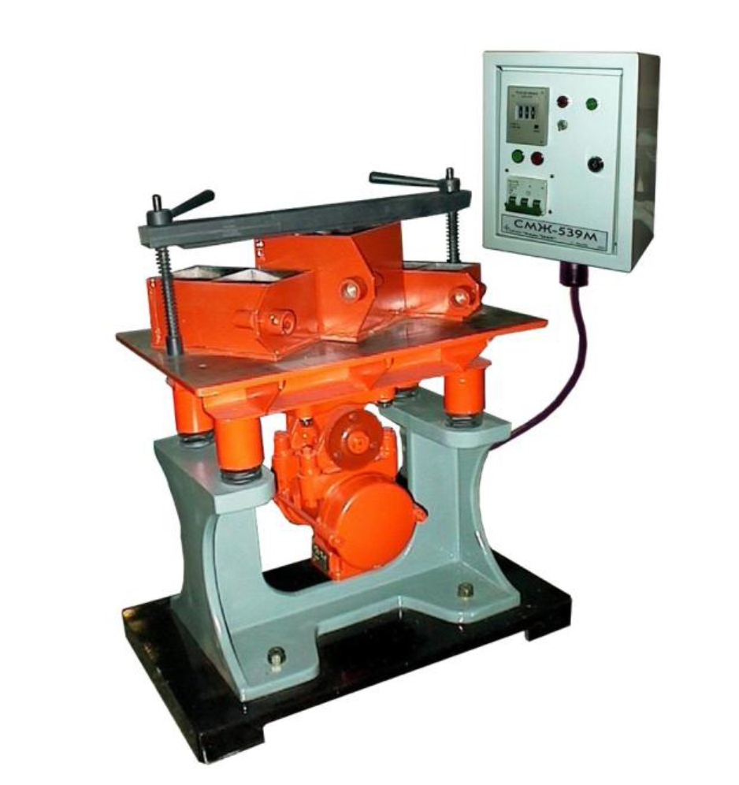

Рис. 2.1. Загальний вигляд лабораторної віброплощадки СМЖ-539М

Для випробувань виготовляли по три зразка (одна форма) за ДСТУ Б В.2.7-214:2009 «Будівельні матеріали. Бетони. Методи визначення міцності за контрольними зразками».

Випробування з визначення міцності зразків на стиск і розтяг при згині вироблялося на випробувальному пресі типу ІП-1-А-1000 (рис. 2.2) з граничним навантаженням 1000 кН.

Прес являє собою програмно-керовану насосну установку з мікропроцесорним блоком управління і випробувальну станину з силовим двостороннім плунжером.

На заводі ТОВ «Браєр II» для отримання зразків 100×100×100 мм з дрібнозернистих бетонних сумішей робочого заводського і дослідного складів методом вібропресування використовували випробувальний прес ІП-2500М №160 (рис. 2.3).

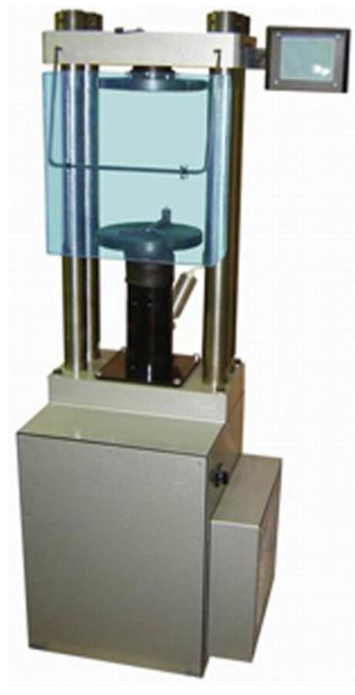

Рис. 2.2. Загальний вигляд пресу ИП-1А

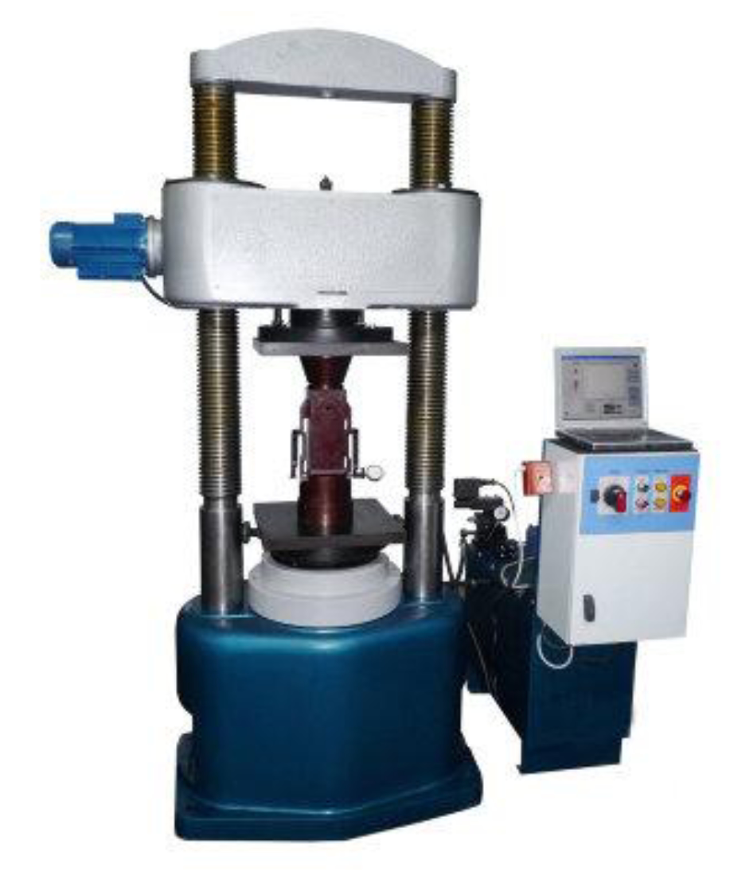

Рис. 2.3. Загальний вигляд пресу ИП-2500М №160

Таблиця 2.12

Технічні характеристики

|  |  |
| --- | --- |
| **Параметри** | **Значення** |
| Найбільше номінальне навантаження, кН | 2500 |
| Максимальна висота робочого простору, мм | 1000 |
| Ширина робочого простору, мм | 530 |
| Максимальний хід поршня робочого циліндра, мм | 150 |
| Розмір опорних плит, мм | 500×500 |
| Ціна одиниці найменшого розряду силовимірювача, кН | 0,1 |
| Границі допустимої похибки вимірювання навантаження в діапазоні 2...100% Fmax, % | <1 |
| Ціна одиниці найменшого розряду каналу вимірювання переміщень опорної плити, мм | 0,001 |
| Границі абсолютної похибки вимірювання переміщень, мм | ±0,005 |
| Найбільша швидкість переміщення поршня робочого циліндра без навантаження, мм / хв | 50 |
| Діапазон робочих швидкостей навантаження, кН / с | 1,0...100 |
| Границі допустимої похибки підтримки швидкості навантаження,% | ±5 |
| Габаритні розміри випробувальної машини, мм | 2600×900×2715 |
| Маса нетто / брутто, кг, не більше | 3600/4530 |
| Габаритні розміри упаковки, мм | 3200×1400×1100  900×950×1600 |
| Параметри живлення | 380 В, 50 Гц |
| Споживана потужність, кВт, не більше | 3,4 |

Прилад для обробки води методом електролізу, збагаченої іонами оксонію (Н+) з рН = 2,1…3 та іонами гідроксилу (ОН–) з рН = 10…11.

|  |  |
| --- | --- |
| Рис. 2.4. Прибор «Живиця» | Технічні характеристики:  – Напруга електроживлення – 220В;  – Час активації – не більше 10 хв.;  – Об'єм активованої води – близько 1 літра;  – Споживана потужність – не більше 300 Вт. |

Інфрачервона спектроскопія (ІЧ-спектроскопія) вивчає спектри поглинання і відображення електромагнітного випромінювання в ІЧ області, якій відповідає інтервал хвильових чисел від 100 до 10000 см–1. ІЧ спектрофотометр працює в інтервалі 200…4000 см–1, тобто в діапазоні довжин хвиль від 10–6 до 10–3 м. З усіх методів дослідження інфрачервоний спектр (ІЧ-спектр) дає найбільшу інформацію про структуру сполуки. ІЧ-спектр характерний для даної сполуки і використовується для встановлення ідентичності двох сполук або для визначення будови нової сполуки.

Смуги поглинання з'являються в результаті переходів між коливальними рівнями основного електронного стану досліджуваної системи. Спектральні характеристики (положення максимумів смуг, їх напівширина, інтенсивність) індивідуальної молекули залежать від мас складових її атомів, геометричної будови, особливостей міжатомних сил, розподілу заряду та ін. Тому ІЧ спектри відрізняються великою індивідуальністю, що і визначає їх цінність при ідентифікації і вивченні будови сполук [76].

Інфрачервоні спектри зазвичай записуються у вигляді залежності процентного пропускання від хвильового числа (в см–1). Сучасний двопроменевий спектрофотометр зазвичай реєструє поглинене інфрачервоне випромінювання у вигляді відсотка інтенсивності непоглинання світла при даній довжині хвилі. Поглинання або оптична щільність пов'язано з пропущенням рівнянням:

*А* = –lg (*I/I0)* (2.2)

Пропускання (Т) = 100%, при А = 0 і дорівнює відношенню I / I0.

Принципова схема спектрального приладу (рис. 2.5) складається з трьох основних частин: освітлювальної I, спектральної (оптичної) II, і прийомнорегіструючої III.

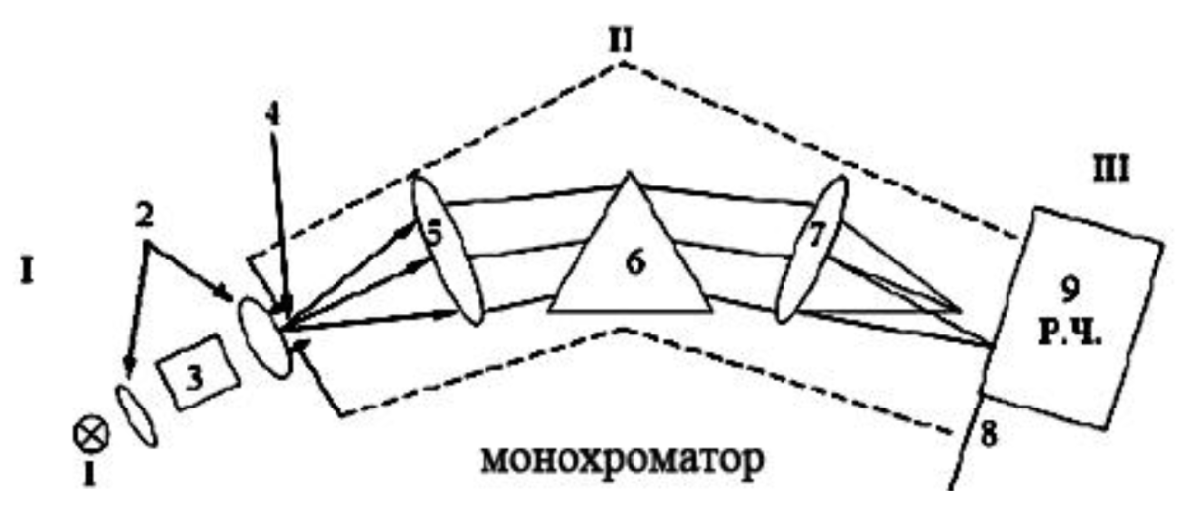

Рис. 2.5. Принципова схема роботи спектрального приладу:

1 – джерело світла; 2 – конденсорні лінзи (або дзеркала); 3 – кювета; 4 – щілина приладу; 5 – вхідний об'єктив; 6 – диспергуюча система; 7 – вихідний об'єктив; 8 – фокальна площина; 9 – реєструючий пристрій

В ході даної роботи для визначення розміру часток використовувався ІЧ-Фур'є спектрометр ФСМ 1201. Стандартний спектральний дозвіл цього приладу підходить для дослідження багатьох твердих речовин, рідин і газів.

Зразки для вимірювань готували наступним чином. Розчини отриманих добавок висушували в сушильній шафі протягом 1 доби при температурі 105°С. Отриману речовину розтирали в порцеляновій ступці до стану пудри. З отриманого порошку формували таблетку для дослідження на ІЧ-спектрометрі (рис. 2.6).

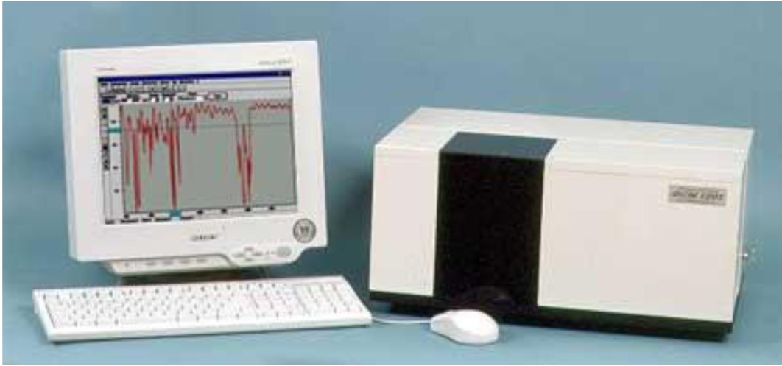

Рис. 2.6. ІЧ фур**'**є-спектрометр фсм 1201

Рентгенофазовий аналіз (РФА) є найбільш потужним і сучасним методом якісного і кількісного визначення фазового складу мінералів. Метод заснований на дослідженні дифракції рентгенівського випромінювання на полікристалічних зразках і розшифровці отриманих даних – так званих дифрактограмах. Більшість сучасних матеріалів складається з декількох фаз. Кожна кристалічна фаза дає індивідуальну дифракційну картину, яка визначається положенням ліній і їх інтенсивністю.

У дифракційних методах використовують ті рентгенівські промені, які мають довжину хвилі, порівняну з міжатомними відстанями в речовині (~ 0,1 нм) і, отже, можуть дифрагувати на сукупності атомів як на дифракційній решітці. Принцип дії дифрактометра заснований на дифракції рентгенівських променів від атомних площин кристалічної решітки досліджуваної речовини. Основна апаратурна похибка вимірювання швидкості рахунку імпульсів не перевищує 0,4%. Спеціальні пристрої в дифрактометрі дозволяють проводити автоматичну зйомку дифрактограм за точками. Ці пристрої в дифрактометрі забезпечують зсув зразка і лічильника на заданий кутовий інтервал.

Рентгенівське випромінювання, проходячи через речовину, розсіюється електронами. Розсіювання рентгенівських променів електронами може бути когерентним (без зміни довжини хвилі) і некогерентним. Когерентно розсіяні рентгенівські промені можуть інтерферувати між собою, причому дифракційною решіткою для рентгенівського випромінювання служить кристалічна решітка, так як міжплощинні відстані в кристалі можна порівняти з довжиною хвилі випромінювання. Для знаходження умов виникнення дифракційних максимумів кристал умовно розглядають як сукупність атомних площин. Хвилі, «відбиті» різними площинами взаємодіють між собою – інтерферують. Результуюча інтерференції когерентних хвиль визначається їх амплітудами і відносними фазами. Відбиті промені будуть посилюватися, якщо різниця ходу променів, відбитих від сусідніх площин виявиться рівною цілому числу довжин хвиль. З рис. 2.7 видно, що це відповідає умові nλ = 2dsinθ – різниця ходу променів 1 і 2 дорівнює:

Δ = AB + BC = 2dsinθ (2.3)

якщо відстань між площинами d, а кут падіння променів θ. Розкривши величину А, отримуємо рівняння Вульфа – Брегга:

nλ = 2d(hkl) sinθ (2.4)

за допомогою якого можна вирішити дві важливі задачі – провести рентгеноспектральний аналіз (тобто виміряти довжину хвилі і вивчити спектральний склад ренгенівського випромінювання за відомим міжплощинними відстаням d(hkl) кристала і експериментально виміряними значеннями кутів відбиття θ) і рентгеноструктурний аналіз (розрахувати міжплощинні відстані d(hkl) та інші структурні характеристики кристала за відомою довжиною хвилі випромінювання і експериментально виміряним значенням кутів відбиття θ та інтенсивностям дифракційних максимумів).

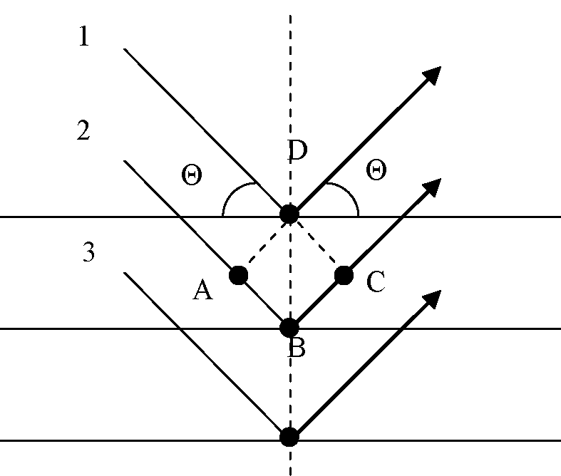

Рис. 2.7. Відображення хвиль різними площинами речовини

У даній роботі використовували дефрактометр ARL X'TRA, загальний вигляд якого представлений на рис. 2.8.

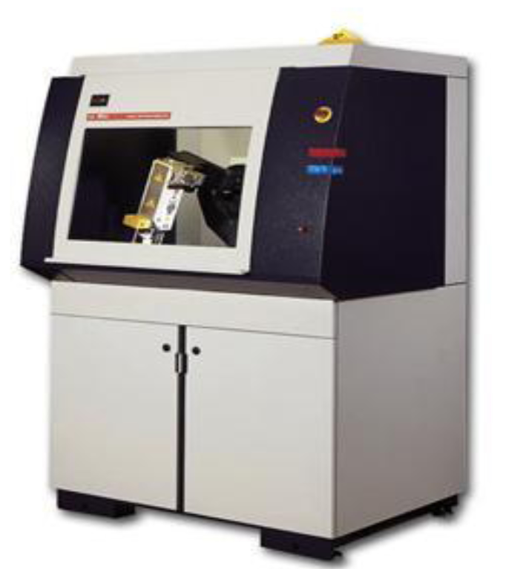

Рис. 2.8. Дифрактометр ARL X'TRA

Зразки для вимірювань готували шляхом формування цементної пасти з водою замішування (В / Ц = 0,33) в спеціальні форми (товщиною ~ 1 см). Форми накривали вологою тканиною. Форми поміщали на порцелянову підставку в ексикатор з водою, отримуючи для вимірювань у встановлений час. Вимірювання проводили при температурі 25°С, кут 2θ варіювали від 15 до 70°, швидкість зйомки 5°/ хв, крок 0,03°, використовували CuKα – випромінювання (мідна рентгенівська трубка, λ = 1,541788 Å).

Визначення розподілу часток за розмірами методом лазерної дифракції засноване на вимірі кутового розподілу інтенсивності розсіяного світла при проходженні лазерного променя через диспергований зразок. Крупні частинки переважно розсіюють світло під малими кутами до лазерного пучку, тоді як дрібні частинки – під великими кутами. Розмір частинок виражається у вигляді діаметра сфери еквівалентного об'єму.

У даній роботі для визначення форми і розміру часток комплексної добавки на основі мікрокремнезему використовували лазерний аналізатор розміру часток «Analyzette 22» моделі Nano Tec (рис. 2.9), який є універсальним приладом для вимірювання розмірів частинок в суспензіях, емульсіях, порошках і аерозолях. В даному приладі застосовуються запатентована фірмою Фріч система лазерного променя, що сходиться.

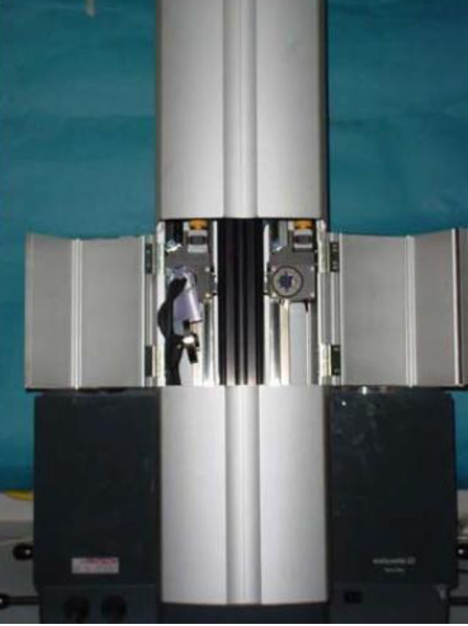

Рис. 2.9. Загальний вигляд лазерного аналізатора частинок Analyzette 22

Частинки в паралельному лазерному промені розсіюють світло на постійний тілесний кут, величина якого залежить від діаметра частинок. Лінза збирає розсіяне світло кільцеподібне на детекторі, який встановлений в фокальній площині лінзи. Не розсіяне світло завжди сходиться в фокальній точці на оптичній осі. Дифракційну картину в фокальній площині можна математично описати за допомогою оптики Фур'є. Принцип вимірювання ґрунтується при цьому на унікальній властивості фокусуючої лінзи здійснювати двомірне Фур'є-перетворення проекційної поверхні. Тому фокусуюча лінза, розташована в паралельному лазерному промені, називається також перетворювальною лінзою Фур'є (рис. 2.10). За допомогою комплексної функції з розподілу інтенсивності розсіяного світла можна розрахувати розподіл часток за розмірами в колективі розсіюваних часток. В результаті отримують діаметр частинки лазерної дифракції, діаметр якої еквівалентний шару з однаковим розподілом розсіяного світла. Вимірюються середні об'ємні діаметри і розподіл часток за розмірами, що виходить, є розподілом за об'ємом. Зразок для вимірювання готували також як і для випробування.

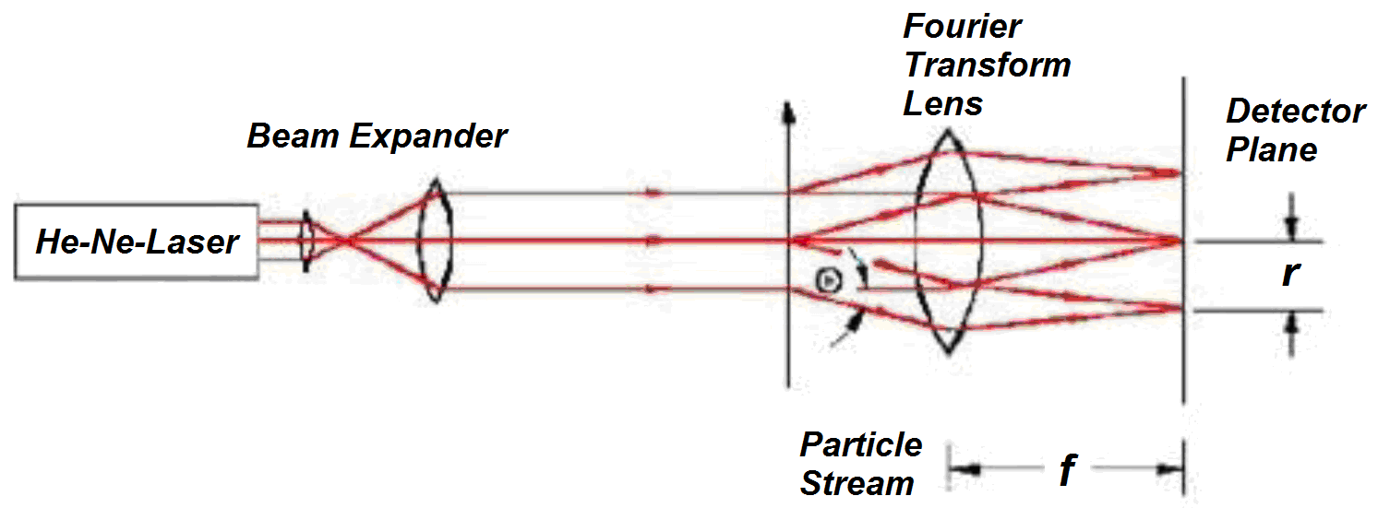

*Умови зйомки системи: діапазон розміру часток від 0,1 до 53,8 мкм, температура 25°С

Рис. 2.10. Схема структури паралельного лазерного променя

За допомогою лазерного аналізатора «Analyzette 22» були визначені форма і розміри частинок мікрокремнезему і продуктів диспергування мікрокремнезему в комплексній добавці.

**РОЗДІЛ 3**

**РОЗРОБКА ОПТИМАЛЬНИХ СКЛАДІВ СУМІШІ ЦЕМЕНТНОГО БЕТОНУ З ВИКОРИСТАННЯМ НЕАКТИВОВАНОГО МІКРОКРЕМНЕЗЕМУ, СУПЕРПЛАСТИФІКАТОРІВ І МІКРОНАПОВНЮВАЧІВ**

Мета роботи полягає у встановленні, методом поетапного дослідження, оптимальних контрольних складів бетонних сумішей в залежності від виду суперпластифікатора і мікронаповнювачів для подальшого підвищення якості бетону методом хімічної активації мікрокремнезему, з початковим витратою цементу 380 кг/м3.

**3.1. Дослідження впливу суперпластифікаторів на властивості бетонної суміші і бетону**

Мета даних дослідження є зіставна оцінка ефективності суперпластифікаторів (СП) на властивості бетонної суміші і бетону.

### Для досліджень застосовувалися: цемент ПЦ І - 400 - Н ДСТУ Б В.2.7-46:2010 «Цементи загальнобудівельного призначення», ДСТУ Б В.2.7-112-2002 «Цементи. Загальні технічні умови», крупний заповнювач – гранітний щебінь за ДСТУ Б В.2.7-75-98 «Щебінь і гравій щільні природні для будівельних матеріалів, виробів, конструкцій і робіт. Технічні умови», дрібний заповнювач – пісок за ДСТУ Б В.2.7-32-95 «Пісок щільний природний для будівельних матеріалів, виробів, конструкцій і робіт. Технічні умови», що вода замішування ДСТУ Б В.2.7-273: 2011 «Вода для бетонів і розчинів. Технічні умови (ГОСТ 23732-79, MOD)».

З пластифікуючих добавок найбільш ефективними за ДСТУ Б В.2.7-171:2008 «Будівельні матеріали. Добавки для бетонів і будівельних розчинів. Загальні технічні умови (EN 934-2:2008, NEQ)» є пластифікуючі добавки I групи (суперпластифікатори).

Відповідно до вітчизняних нормативних вимог при застосуванні СП повинні забезпечуватися наступні основні ефекти: зниження водопотреби бетонної суміші на 20% і більше від початкового водовмісту (без добавки); збільшення рухливості бетонної суміші від П1 (ОК = 2…4 см) до П5 (ОК більше 20 см). Крім того, допускаються додаткові позитивні або негативні ефекти, наприклад, підвищене повітрозалучення в бетонну суміш, підвищення усадки і повзучості бетону.

Пластифікуючий ефект добавок залежить від різновиду цементу і заповнювачів, витрати цементу та ряду інших чинників. Зміна властивостей бетону (міцності, морозостійкості, водонепроникності, зниження усадки та ін.) При застосуванні СП в основному пов'язано зі зменшенням величини В / Ц в рівнорухливих бетонних сумішах. Крім того, певну роль у зміні властивостей бетонної суміші та бетону чинить додаткове повітрозалучення при застосуванні СП, яке, в свою чергу, визначається консистенцією суміші, різновидом цементу, піску і щебеню, співвідношенням компонентів суміші, видом СП та ін.

У зв'язку з цим завдання порівняльної оцінки ефективності суперпластифікаторів на властивості бетонної суміші і бетону є актуальним.

В якості базового складу прийнята рецептура бетонної суміші, що використовується на заводі залізобетонних виробів «Бетонікс» (м. Харків) з витратою компонентів зазначених в табл. 3.1.

Таблиця 3.1

Витрата матеріалів щебенево-піщаної бетону

| № складу | Витрата матеріалів на 1 м3 бетону | | | | В/Ц |
| --- | --- | --- | --- | --- | --- |
| Цемент, Ц, кг | Пісок, П, кг | Щебінь, Щ, кг | Вода, В, л |
| к | 380 | 695 | 1135 | 190 | 0,5 |

Основний ефект дії добавки СП визначали за її оптимальним дозуванням шляхом зіставлення показників якості бетонних сумішей та бетонів з добавкою і контрольного складу (без добавки).

На першому етапі визначали пластифікуючу дію СП зі зміни рухливості бетонної суміші і міцності бетонних зразків після затвердіння в нормальних умовах. Порівняльну оцінку ефективності СП проводили на добавках «Polymer plast С3» та «Superplast SM-21», які виробляє ТОВ «Полімер-Буд». За класифікацією ДСТУ Б В.2.7-171:2008 ці добавки відносяться до виду «пластіфікуюче-водоредукуючі» і за ефективністю дії відносяться до суперпластифікаторів.

Ефективність пластифікуючої здатності та інші ефекти кожної добавки СП оцінювали за зміною легкоукладальності бетонної суміші та міцності бетону основного складу у порівнянні з бетонною сумішшю і бетонами контрольного складу. Дозування (витрату) добавки СП брали від 0,6 до 1,1% від маси цементу.

Готували бетонні суміші контрольного та основного складу з однаковим В/Ц. Рухливість контрольного складу брали 2…4 см (П1). З бетонних сумішей виготовляли зразки-куби 100×100×100 для визначення міцності на стиск після нормального тверднення у віці 28 діб.

Результати випробувань бетонної суміші і бетону наведені в табл. 3.2.

Таблиця 3.2

Результати випробувань бетонної суміші і бетону від виду добавок СП (СП1 і СПР)

|  |  |  |  |  |
| --- | --- | --- | --- | --- |
| №  складу | Витрата СП, % від маси цементу | Рухливість бетонної суміші (ОК, см) розплив конуса (р,см) | Щільність бетону в віці 28 діб, ρб., кг/м3 | Міцність бетону на стиск у віці 28 діб, R28, МПа |
| К | 0 | П1 (ОК=2 см) | 2410 | 33,1 |
| 1-СП1* | 0,6 | П4 (ОК=17 см), р=34 см | 2370 | 27,7 |
| 1-СПР** | 0,6 | П3 (ОК=9,5см) | 2390 | 29 |
| 2-СП1 | 0,9 | П4 (ОК=19,5см), р=37 см | 2320 | 27 |
| 2-СПР | 0,9 | П3 (ОК=11см) | 2335 | 30,2 |
| 3-СП1 | 1,1 | П5 (ОК=21 см), р=43 см | 2280 | 27,5 |
| 3-СПР | 1,1 | П5 (ОК=21см), р=43 см | 2305 | 27,8 |

СП1 – суперпластифікатор «Polymer plast С3»

СПР – суперпластифікатор «Superplast SM-21»

К – контрольний

На рис. 3.1 показана графічна залежність за міцністю бетону при стиску у віці 28 діб від виду і витрати суперпластифікаторів. При застосуванні добавки для скорочення витрати цементу – зменшуємо витрату цементу і води при незмінному водоцементному відношенні до отримання бетонної суміші заданої рухливості з контрольною рухливістю суміші (П1).

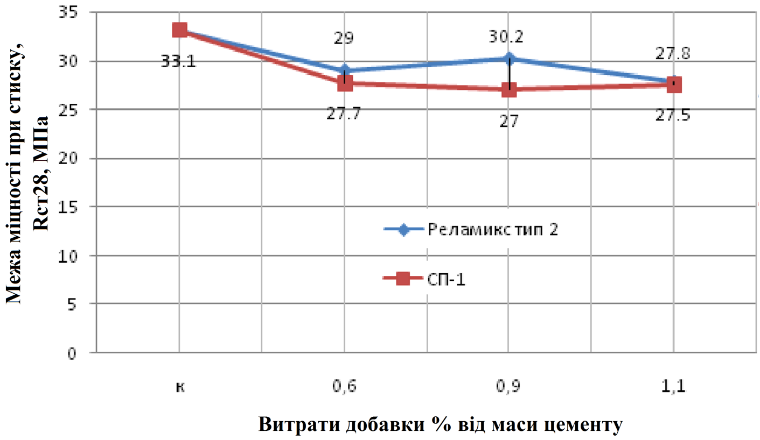

Рис. 3.1. Зміна міцності бетону при стиску у віці 28 діб від виду і витрати суперпластифікаторів

Сутність ефективності цього показника – наскільки відсотків знижується витрата цементу в бетоні щодо початкового (контрольного) при рівній рухливості сумішей і В / Ц. Результати випробувань бетонних сумішей і бетону з СП наведені в табл. 3.3.

Таблиця 3.3

Результати випробувань бетонної суміші і бетону (щодо зниження витрати цементу і води в залежності від виду СП)

|  |  |  |  |  |  |
| --- | --- | --- | --- | --- | --- |
| №  состава  * | Витрата СП, % від  маси  цементу | Зниження витрати цементу та води,% | Рухливість бетонної суміші (ОК, см)  розплив конуса  (р, см) | Щільність бетону в віці 28 діб, ρб., кг/м3 | Міцність бетону на стиск у віці 28 діб, R28, МПа |
| К | 0 | 0 | П1 (ОК=2 см) | 2415 | 33,3 |
| 1-СП1 | 0,6 | 15 (15) | 2410 | 33,9 |
| 1-СПР | 0,6 | 15 (15) | 2430 | 34,7 |
| 2-СП1 | 0,9 | 20 (20) | 2385 | 30,8 |
| 2-СПР | 0,9 | 20 (20) | 2410 | 33,8 |
| 3-СП1 | 1,1 | 25 (25) | 2370 | 30,3 |
| 3-СПР | 1,1 | 25 (25) | 2435 | 35,5 |

СП1 – суперпластифікатор «Polymer plast С3»

СПР – суперпластифікатор «Superplast SM-21»

К – контрольний

На рис. 3.2 показана графічна залежність за міцністю бетону у віці 28 діб від виду і витрати добавок СП.

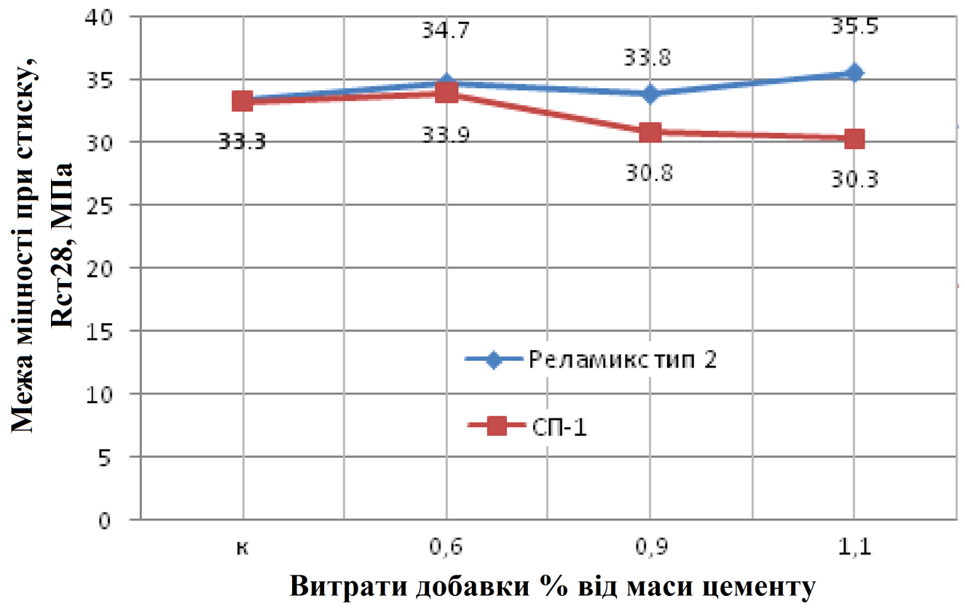

Рис. 3.2. Зміна міцності бетону у віці 28 діб від виду і витрати суперпластифікаторів

На рис. 3.3 показана графічна залежність вплив суперпластифікаторів на витрату цементу і води.

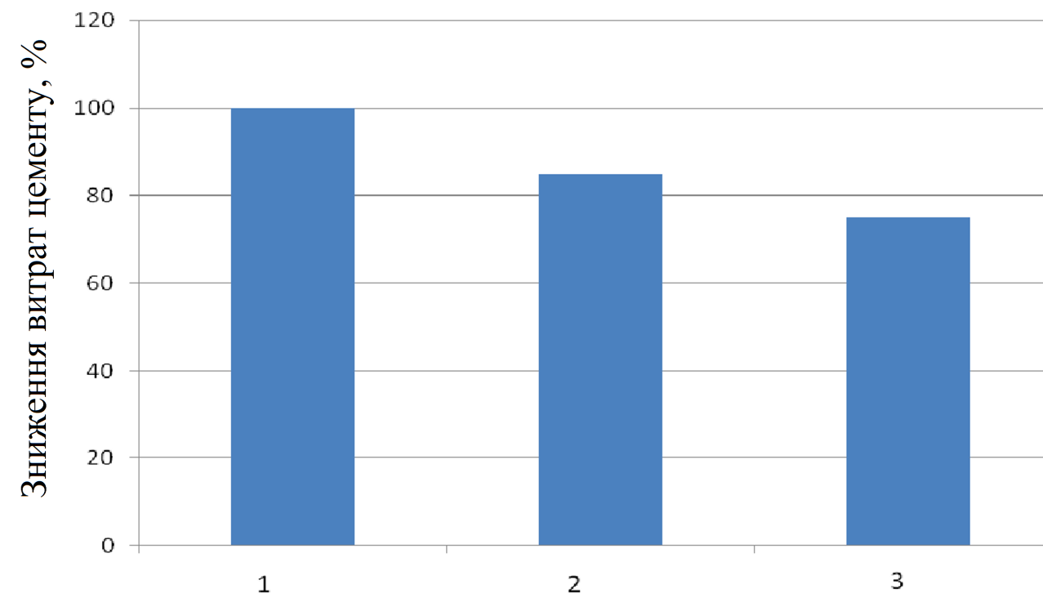

Рис. 3.3. Вплив виду і витрати добавок на зниження витрати цементу і води: 1 – контрольний склад без добавки (витрата цементу 100%); 2 – з добавкою «Polymer plast С3» (зниження витрати цементу на 15% при оптимальному витраті добавки); 3 – з добавкою «Superplast SM-21» (зниження витрати цементу на 25% при оптимальному витраті добавки)

У разі застосування суперпластифікаторів (СП) для підвищення міцності бетону забезпечується вихідна легкоукладальність бетонної суміші (П1) за рахунок зменшення кількості води замішування при незмінній витраті цементу (водоредукуючий ефект). Показник водознижувального ефекту (водоредукуюча здатність СП):

 (3.1)

де Вк, Вд – відповідно водовміст контрольної суміші і з СП.

Сутність ефективності цього показника – на скільки відсотків знижується водовміст суміші щодо початкового (контрольного) при рівній рухливості суміші (задавалися зниженням водовмісту суміші на 15, 17, 20%). А показник потенційного підвищення міцності – на скільки підвищиться міцність суміші з СП щодо міцності контрольного бетону без добавки. Результати випробувань наведені в табл. 3.4 і показані на рис 3.4.

Таблиця 3.4

Результати випробувань бетонної суміші і бетону (зниження витрати води)

|  |  |  |  |  |  |
| --- | --- | --- | --- | --- | --- |
| №  состава | Витрата добавки, Д, % від маси цементу | Зниження витрати води, % | Рухливість бетонної суміші (ОК,см) розплив конуса (р, см) | Щільність бетону в віці 28 діб, ρб., кг/м3 | Міцність бетону на стиск у віці 28 діб, R28, МПа |
| К | 0 | 0 | П1 (ОК=1…2 см) | 2395 | 33,5 |
| СП1-2 | 0,6 | 15 | 2388 | 37,9 |
| СПР-2 | 0,6 | 15 | 2413 | 37,7 |
| СП1-3 | 0,9 | 17 | 2380 | 42,5 |
| СПР-3 | 0,9 | 17 | 2378 | 42,1 |
| СП1-4 | 1,1 | 20 | 2390 | 43,8 |
| СПР-4 | 1,1 | 20 | 2393 | 43,7 |

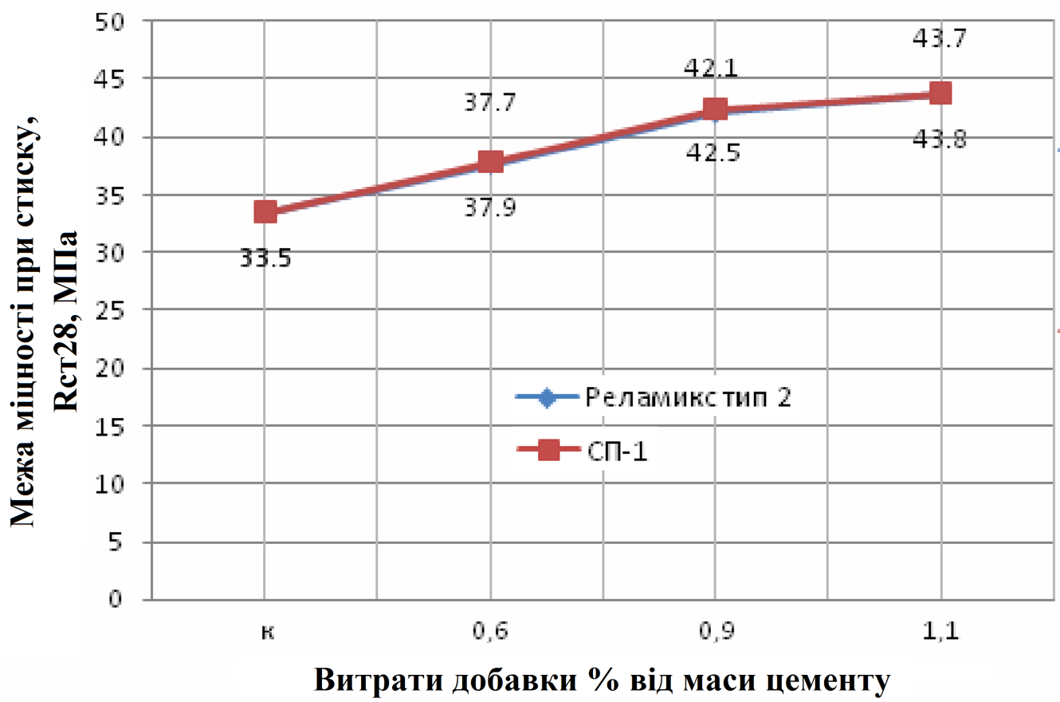

Рис. 3.4. Зміна міцності бетону у віці 28 діб від виду і витрати суперпластифікаторів при зниженні витрати води на 15, 17, 20%

За результатами дослідження можна зробити висновки:

Ефективність добавок суперпластифікаторів визначали за зміною рухливості бетонної суміші і міцності бетонних зразків після затвердіння в нормальних умовах. Для порівняння брали показники якості бетонної суміші, бетонів контрольного та основного складів.

Добавки суперпластифікатори «Polymer plast С3» та «Superplast SM-21» підвищують марки бетонної суміші за легкоукладальністю з П1 до П5. Мають слабкий повітрозалучуючий ефект (знижують щільність бетону). За цими показниками краще добавка «Superplast SM-21».

У разі застосування добавок суперпластифікаторів для підвищення міцності бетону (водоредукуючий ефект), міцність у віці 28 діб збільшується до 30% в порівнянні з бездобавочним бетоном. За цим показнику добавки мають практично однаковий ефект.

При застосуванні добавок СП з метою скорочення витрати цементу (зі скороченням витрат цементу і води) в бетоні встановлено, що добавка «Superplast SM-21» ефективніша і дозволяє знизити витрату цементу на 25% без зниження міцності, тоді як добавка «Polymer plast С3» на 15%.

У порівнянні з показником активності водневих іонів у добавки «Superplast SM-21» вище (рН = 9 ± 1), ніж у добавки «Polymer plast С3» (рН = 8 ± 1).

Таким чином, встановлено, що кращу технічну ефективність має суперпластифікатор «Superplast SM-21», що дозволяє знизити витрату дефіцитного цементу в бетоні на 25%, а також даний суперпластифікатор має лужне середовище, яке необхідно використовувати в подальшому дослідженні для нейтралізації кислого середовища.

**3.2. Дослідження впливу наповнювачів різного виду на властивості бетонної суміші і бетону**

З метою оцінки ефективності застосування і вивчення механізму прояву активності різних наповнювачів в бетонах з витратою цементу 380 кг / м3 були проведені дослідження. Також ставилося завдання зниження витрати цементу і підвищення міцності бетону.

У якості тонкомолотих наповнювачів (Н) використовували: мелений кварцовий пісок (МП) і мелений відвальний доменний шлак МВДШ.

Для досліджень застосовувалися: цемент ПЦ I-400 ДСТУ Б.В.2.7-46:2010, крупний заповнювач – гранітний щебінь за ДСТУ Б В.2.7-75-98, дрібний заповнювач – пісок за ДСТУ Б В.2.7-32-95.

На першому етапі оцінювали хімічну активність наповнювача (при його різній витраті) і можливий механізм прояви цієї активності. В якості в'яжучої речовини розглядали змішану в'яжучу речовину, що складається з цементу і наповнювача (Ц + Н), з постійним для цієї в'яжучої речовини 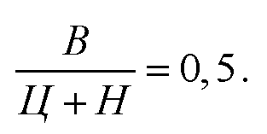

Склади бетону і результати випробувань наведені в табл. 3.5 та 3.6.

Таблиця 3.5

Склади бетону з наповнювачами

|  |  |  |  |  |  |  |  |  |
| --- | --- | --- | --- | --- | --- | --- | --- | --- |
| №  складу | Витрата матеріалів на 1м3 бетону | | | | | | В/Ц |  |
| Наповнювач, Н, % от маси цементу (кг/м3) | | Цемент, Ц, кг | Пісок, П, кг | Щебінь, Щ, кг | Вода,  В, л |
| МП | МВДШ |
| к |  |  | 380 | 695 | 1135 | 190 | 0,5 | 0,5 |
| 2 | 10/(38) |  | 342 | 695 | 1135 | 190 | 0,55 | 0,5 |
| 3 | 15/(57) |  | 323 | 695 | 1135 | 190 | 0,59 | 0,5 |
| 4 | 20/(76) |  | 304 | 695 | 1135 | 190 | 0,63 | 0,5 |
| 5 |  | 10/(38) | 342 | 695 | 1135 | 190 | 0,55 | 0,5 |
| 6 |  | 15/(57) | 323 | 695 | 1135 | 190 | 0,59 | 0,5 |
| 7 |  | 20/(76) | 304 | 695 | 1135 | 190 | 0,63 | 0,5 |

Таблиця 3.6

Результати випробувань бетонної суміші та бетону

|  |  |  |  |  |  |  |  |  |
| --- | --- | --- | --- | --- | --- | --- | --- | --- |
| №  складу | Рухливість бетонної суміші (ОК, см) | | Щільність бетонної суміші, ρб.с.., кг/м3 | | Щільність бетону, ρб., кг/м3 у віці 28 діб нормального тверднення | | Міцність бетону на стиск нормального тверднення у віці 28 діб, R28, МПа | |
| склад без наповнювача (контрольний) | | | | | | | | |
| к | 2-4 | | 2441 | | 2385 | | 33,7 | |
| склад з наповнювачем | | | | | | | | |
|  | МП | МВДШ | МП | МВДШ | МП | МВДШ | МП | МВДШ |
| 2 | 3…5 |  | 2448 |  | 2408 |  | 26,8 |  |
| 3 | 4…6 |  | 2450 |  | 2412 |  | 25,1 |  |
| 4 | 6…8 |  | 2481 |  | 2415 |  | 19,8 |  |
| 5 |  | 2…4 |  | 2415 |  | 2388 |  | 25,4 |
| 6 |  | 3…4 |  | 2420 |  | 2390 |  | 23,2 |
| 7 |  | 4…5 |  | 2422 |  | 2380 |  | 19,8 |

На рис. 3.5 показана графічна залежність за міцністю бетону у віці 28 діб від виду і витрати наповнювачів.

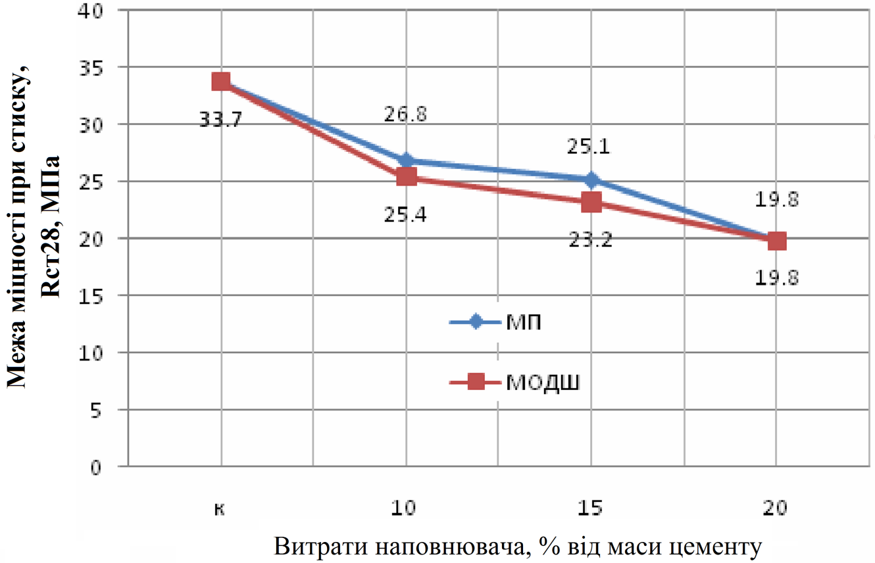

Рис. 3.5. Зміна міцності бетону при стиску у віці 28 діб від виду і витрати наповнювачів

За результатами випробування встановлено, що заміна частини цементу (10…20%) на наповнювачі: мелений кварцовий пісок і мелений відвальний доменний шлак, при ** призводить до зниження міцності бетону. Наповнювачі, введені в бетонну суміш, помітною хімічної активністю не володіють.

На наступному етапі досліджувався вплив наповнювачів в змішаній в'яжучій речовині на властивості бетонної суміші і бетону при **(при постійному **). Склади і властивості бетону наведені в табл. 3.7 та 3.8.

Таблиця 3.7

Склади бетону з наповнювачами

|  |  |  |  |  |  |  |  |  |
| --- | --- | --- | --- | --- | --- | --- | --- | --- |
| №  складу | Витрата матеріалів на 1 м3 бетону | | | | | | В/Ц |  |
| Наповнювач, Н, % від маси цементу (кг/м3) | | Цемент, Ц, кг | Пісок , П, кг | Щебінь, Щ, кг | Вода,  В, л |
|
| МП | МВДШ |
| К |  |  | 380 | 695 | 1135 | 190 | 0,5 | 0,5 |
| 2 | 10/(38) |  | 342 | 695 | 1135 | 171 | 0,5 | 0,45 |
| 3 | 15/(57) |  | 323 | 695 | 1135 | 162 | 0,5 | 0,42 |
| 4 | 20/(76) |  | 304 | 695 | 1135 | 152 | 0,5 | 0,4 |
| 5 |  | 10/(38) | 342 | 695 | 1135 | 171 | 0,5 | 0,45 |
| 6 |  | 15/(57) | 323 | 695 | 1135 | 162 | 0,5 | 0,42 |
| 7 |  | 20/(76) | 304 | 695 | 1135 | 152 | 0,5 | 0,4 |

Таблиця 3.8

Результати випробувань бетонної суміші і бетону

|  |  |  |  |  |  |  |  |  |  |  |
| --- | --- | --- | --- | --- | --- | --- | --- | --- | --- | --- |
| №  складу | Легкоукладальність бетонної суміші (ОК, см / (Ж, с) | | | | Щільність бетонної суміші, ρбс.., кг/м3 | | Щільність бетону, ρб., кг/м3 у віці 28 діб нормального тверднення | | Міцність бетону на стиск нормального тверднення у віці 28 діб, R28, МПа | |
| контрольний склад (без наповнювача) | | | | | | | | | | |
| К | 6…7 | | | | 2478 | 2446 | 2415 | 2405 | 33,8 | |
| склади з наповнювачем | | | | | | | | | | |
|  | МП | | МВДШ | | МП | МВДШ | МП | МВДШ | МП | МВДШ |
| 2 | 5…6 | — |  | | 2474 |  | 2440 |  | 30,8 |  |
| 3 | 4…5 | 2…3 |  | | 2464 |  | 2438 |  | 35,9 |  |
| 4 | 2…3 | 4…5 |  | | 2444 |  | 2463 |  | 39,5 |  |
| 5 |  | | 4…6 | --- |  | 2470 |  | 2415 |  | 33,2 |
| 6 |  | | 2…3 | 3-5 |  | 2476 |  | 2442 |  | 38 |
| 7 |  | | 1…2 | 5-9 |  | 2426 |  | 2388 |  | 39,1 |

Встановлено, що при введенні наповнювачів в бетонну суміш зі зменшенням витрат цементу рухливість бетонної суміші знижується (при постійному В / Ц = 0,5). Зниження становить від ОК = 6…8 см (П-2) до ОК = 1…2 см (П-1) для сумішей з наповнювачем (МП) і з ОК = 4…6 см (П-2) до жорсткості Ж = 5…9 с (Ж-2) з наповнювачем (МВДШ).

Міцність бетону змінюється в залежності від розходу наповнювача. Оптимальна витрата наповнювачів: меленого піску 15% (збільшення щільності бетону на 1…2% і міцності до 6%); меленого відвального доменного шлаку 20% (збільшення щільності бетону на 1…2% і міцності до 3%). Графічна інтерпретація результатів наведена на рис. 3.6.

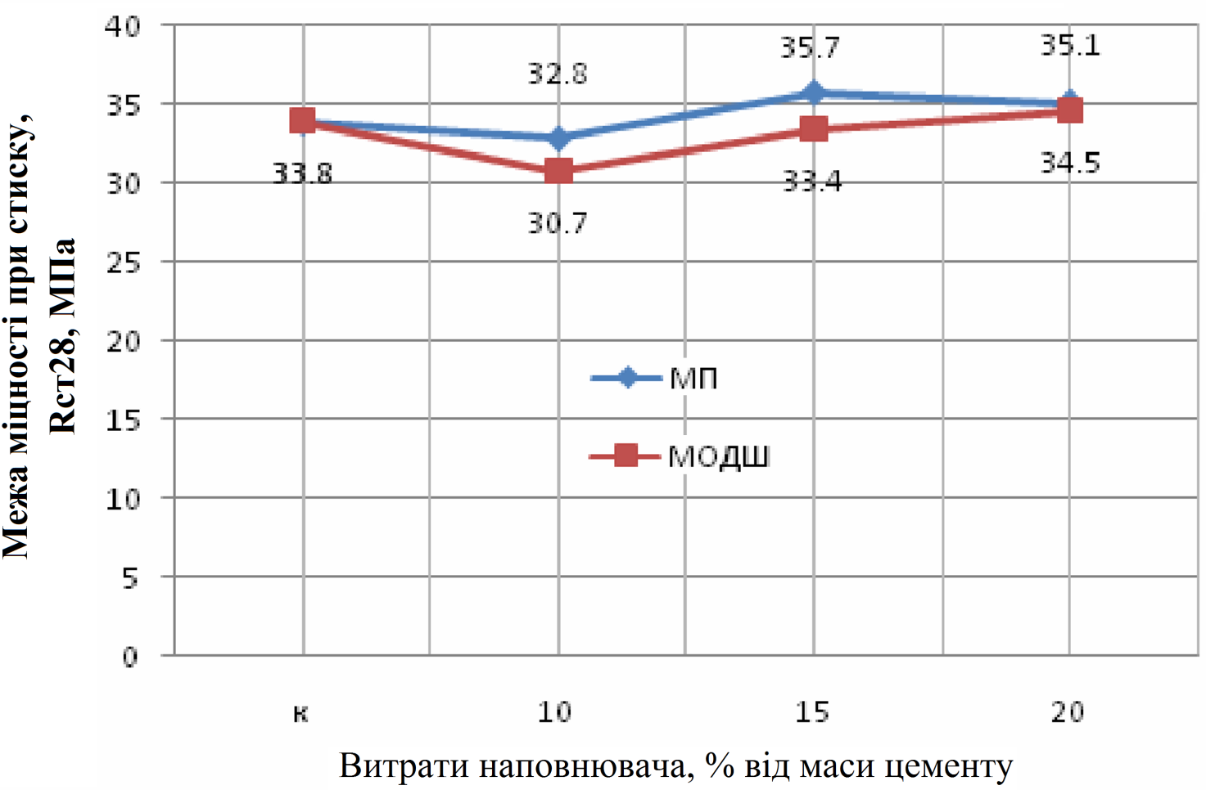

Рис. 3.6. Вплив витрати і виду наповнювача на міцність бетону в віці 28 діб

Виходячи з легкоукладальності, мелений пісок (МП) має більшу реологічну активність по відношенню до меленого відвального доменного шлаку (МВДШ) (рис. 3.7).

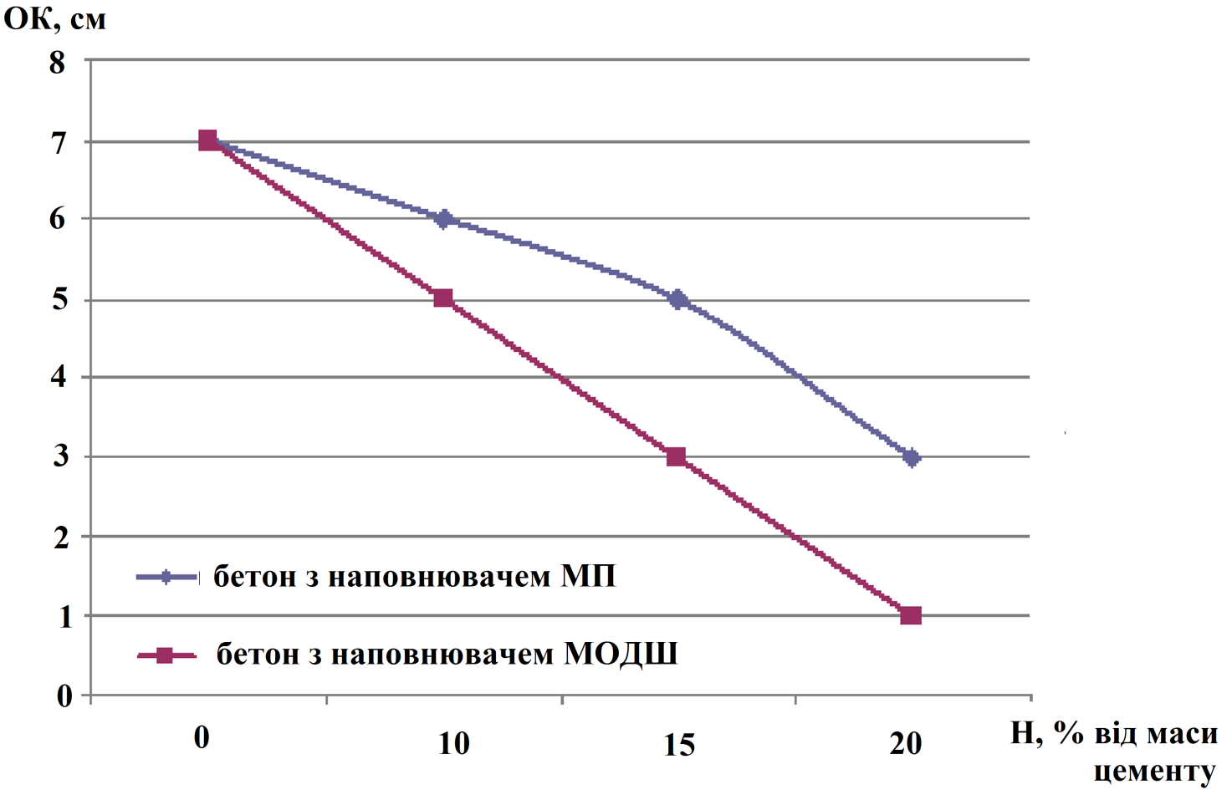

Рис. 3.7. Зміна рухливості бетонної суміші від виду і витрати наповнювача

Очевидно, що наповнювачі на цьому етапі досліджень виконують структурно-топологічну функцію (зменшення пороутворення, досягається більш висока щільність цементного каменю і контактної зони), що призводить до підвищення щільності і міцності бетону.

Встановлено, що при однаковій витраті наповнювачів на міцність і щільність позитивно впливає мелений пісок (МП).

**3.3. Дослідження впливу наповнювачів в комплексі з добавкою суперпластифікатора «Superplast SM-21» на властивості бетонної суміші і бетону**

Метою дослідження було зниження витрати цементу за рахунок збільшення реологічного впливу наповнювача і суперпластифікатора «Superplast SM-21» на бетонну суміш і бетон.

Останнє випливає з того, що наповнювачі, інертні по відношенню до води і не вступають в реакції гідратації, на відміну від цементу, але реологічно активні по відношенню до суперпластифікатора, сприяють формуванню стійкої реологічної матриці змішаних (наповнених) цементних систем і поліпшення технологічних властивостей бетонних сумішей.

Для досліджень застосовували такі склади, зазначені в табл. 3.9.

Таблиця 3.9

Витрата матеріалів в бетонах

|  |  |  |  |  |  |  |  |  |
| --- | --- | --- | --- | --- | --- | --- | --- | --- |
| №  складу | Наповнювач, Н, % від маси цементу, (кг/м ) | | Суперпластифікатор, % від маси цементу | Цемент, Ц, кг | Пісок, П, кг | Щебінь, Щ, кг | Вода,  В, л | В/Ц |
| МП | МВДШ | «Superplast SM-21» |
| К |  |  |  | 380 | 695 | 1135 | 190 | 0,5 |
| 1 | 30/(114) |  | 0,9 | 266 | 695 | 1135 | 133 | 0,5 |
| 2 |  | 30/(114) | 0,9 | 266 | 695 | 1135 | 133 | 0,5 |

У табл. 3.10 вказані результати випробувань.

Таблиця 3.10

Результати випробувань бетону

|  |  |  |  |  |  |  |
| --- | --- | --- | --- | --- | --- | --- |
| №  складу | Легкоукладальність бетонної суміші  (ОК, см/ Ж,с) | | Щільність бетону, ρб., кг/м3 у віці 28 діб нормального тверднення | | Міцність бетону на стиск нормального тверднення у віці 28 діб, R28, МПа | |
|  | МП | МВДШ | МП | МВДШ | МП | МВДШ |
| К | 1…2 | | 2410 | | 33,8 | |
| 1 | 0,5..1 3…4 |  | 2410 |  | 36,9 |  |
| 2 |  | — 15…20 |  | 2388 |  | 35,8 |

На рис. 3.8 показана графічна залежність зміни міцності при стиску бетону у віці 28 діб від витрати наповнювачів: меленого піску (МП) і меленого відвального доменного шлаку (МВДШ) разом з добавкою суперпластифікатора «Superplast SM-21» і витрати цементу.

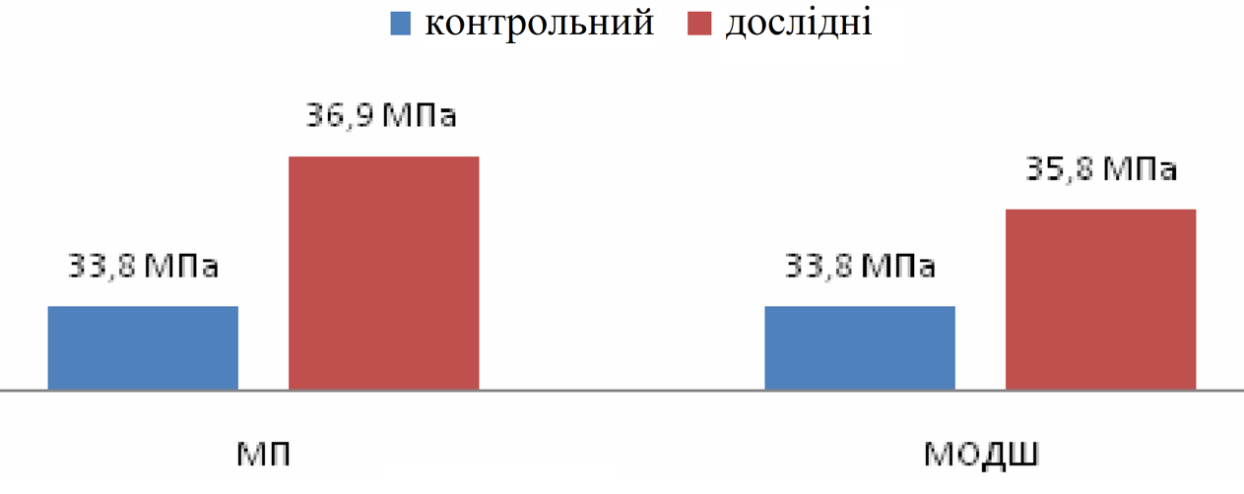

Рис. 3.8. Зміна міцності при стиску бетону у віці 28 діб від витрати наповнювачів, суперпластифікатора і витрати цементу

Дослідження показали, що:

1 – використання в якості наповнювача меленого піску в кількості 30% від маси цементу (замість цементу), спільно з суперпластифікаторів «Superplast SM-21» (0,9%) дозволяє підвищити міцність бетону при стиску у віці 28 діб нормального тверднення на 9% в порівнянні з бездобавочним складом.

2 – використання в якості наповнювача меленого відвального доменного шлаку в кількості 30% від маси цементу (замість цементу), спільно з суперпластифікатором «Superplast SM-21» (0,9%) дозволяє підвищити міцність бетону при стиску у віці 28 діб нормального тверднення на 6% в порівнянні з бездобавочним складом.

**3.4 Дослідження впливу на властивості бетонної суміші і бетону комплексу: мелений пісок або мелений відвальний доменний шлак, мікрокремнезем, суперпластифікатор «Superplast SM-21»**

З метою підвищення реологічної активності наповнювачів, на наступному етапі дослідження, ставилося завдання забезпечення в бетонній суміші наявності ще одного рівня реологічної матриці – суміш мікронаповнювача (мікрокремнезем (МК)), наповнювача, суперпластифікатора та води. Для цього були розроблені оптимальні склади бетонної суміші.

Аналіз складів бетонних сумішей, що наведені в табл. 3.11 та 3.12, прийнятих для встановлення деяких властивостей (щільності та міцності), а також виявлення оптимальних складів показує, що загальна кількість компонентів у всіх п'яти складах за якісною ознакою, як в складі матриці (змішаній в'яжучій речовині) так і в складі бетону залишається постійною. Якісний склад змінюється тільки в складі матриці. Водов'яжуче відношення прийнято у всіх складах 0,5. Формувальні суміші готували з сухих компонентів і води за загальною прийнятою методикою. З бетонних сумішей формували зразки кубічної форми розміром 100×100×100 з подальшим їх твердненням в нормальних умовах.

Таблиця 3.11

Витрати матеріалів (сухих) в бетонних сумішах з використанням не активованих мікронаповнювачів

(мікрокремнезем + мелений пісок)

|  |  |  |  |  |  |  |  |  |  |  |  |  |  |  |
| --- | --- | --- | --- | --- | --- | --- | --- | --- | --- | --- | --- | --- | --- | --- |
| №  п/п | Матеріали | Індекс | Номери сумішей та витрати матеріалів на 1 м3 | | | | | | | | | | | |
| К | | 1 | | 2 | | 3 | | 4 | | 5 | |
| кг | % | кг | % | кг | % | кг | % | кг | % | кг | % |
| 1 | **Матриця** | В'яж |  |  |  |  |  |  |  |  |  |  |  |  |
| 1.1 | ПЦ І-400 |  | 380 | 17,2 | 255 | 11,54 | 243,8 | 11,03 | 232,2 | 10,51 | 224,6 | 10,16 | 205,2 | 9,29 |
| 1.2 | Мікрокремнезем | МК |  |  | 1,6/2* | 0,34 | 19/5* | 0,86 | 30,4/8* | 1,38 | 38/10* | 1,72 | 57/15* | 2,58 |
| 1.3 | Суперпластифікатор «Superplast SM-21» | СПР |  |  | 3,4/0,9* | 0,15 | 3,4/0,9* | 0,15 | 3,4/ 0,9* | 0,15 | 3,4/0,9* | 0,15 | 3,4/0,9* | 0,15 |
| 1.4 | Мелений пісок | МП |  |  | 114 | 5,16 | 114 | 5,16 | 114 | 5,16 | 114 | 5,16 | 114 | 5,16 |
| 2 | **Заповнювачі** |  |  |  |  |  |  |  |  |  |  |  |  |  |
| 2.1 | Щебінь гранітний | щг | 1135 | 51,3 | 1135 | 51,36 | 1135 | 51,35 | 1135 | 51,36 | 1135 | 51,36 | 1135 | 51,37 |
| 2.2 | Пісок кварцовий | ПК | 695 | 31,5 | 695 | 31,45 | 695 | 31,45 | 695 | 31,45 | 695 | 31,45 | 695 | 31,45 |
|  | Всього |  | 2210 | 100 | 2210 | 100 | 2210 | 100 | 2210 | 100 | 2210 | 100 | 2210 | 100 |
|  | В/В'яж |  | 0,5 | | 0,5 | | 0,5 | | 0,5 | | 0,5 | | 0,5 | |

Примітка: 1) * % від маси цементу контрольного складу (380 кг / м3)

2) витрата води у всіх складах – 190 кг / м3

Таблиця 3.12

Витрати матеріалів (сухих) в бетонних сумішах з використанням не активованих мікронаповнювачів

(мікрокремнезем + мелений відвальний доменний шлак)

|  |  |  |  |  |  |  |  |  |  |  |  |  |  |  |
| --- | --- | --- | --- | --- | --- | --- | --- | --- | --- | --- | --- | --- | --- | --- |
| №  п/п | Матеріали | Індекс | Номера сумішей та витрата матеріалів на 1 м3 | | | | | | | | | | | |
| к | | 1 | | 2 | | 3 | | 4 | | 5 | |
| кг | % | кг | % | кг | % | кг | % | кг | % | кг | % |
| 1 | **Матриця** | В'яж |  |  |  |  |  |  |  |  |  |  |  |  |
| 1.1 | ПЦ І-400 |  | 380 | 17,2 | 255 | 11,54 | 243,8 | 11,03 | 232,2 | 10,51 | 224,6 | 10,16 | 205,2 | 9,29 |
| 1.2 | Мікрокремнезем | МК | – |  | 1,6/2* | 0,34 | 19/5* | 0,86 | 30,4/8* | 1,38 | 38/ 10* | 1,72 | 57/15* | 2,58 |
| 1.3 | Суперпластифікатор «Superplast SM-21» | СПР | – |  | 3,4/0,9* | 0,15 | 3,4/0,9* | 0,15 | 3,4/0,9* | 0,15 | 3,4/0,9* | 0,15 | 3,4/0,9* | 0,15 |
| 1.4 | Мелений відвальний доменний шлак | МВДШ |  |  | 114 | 5,16 | 114 | 5,16 | 114 | 5,16 | 114 | 5,16 | 114 | 5,16 |
| 2 | **Заповнювачі** |  |  |  |  |  |  |  |  |  |  |  |  |  |
| 2.1 | Щебінь гранітний | ЩГ | 1135 | 51,3 | 1135 | 51,36 | 1135 | 51,35 | 1135 | 51,36 | 1135 | 51,36 | 1135 | 51,37 |
| 2.2 | Пісок кварцовий | ПК | 695 | 31,5 | 695 | 31,45 | 695 | 31,45 | 695 | 31,45 | 695 | 31,45 | 695 | 31,45 |
|  | Всього |  | 2210 | 100 | 2210 | 100 | 2210 | 100 | 2210 | 100 | 2210 | 100 | 2210 | 100 |
|  | В/В'яж |  | 0,5 | | 0,5 | | 0,5 | | 0,5 | | 0,5 | | 0,.5 | |

Примітка: 1) *% від маси цементу контрольного складу (380 кг / м3)

2) витрата води у всіх складах – 190 кг / м3

Для кожного складу було виготовлено дві партії зразків, включаючи контрольні склади (по 6 шт. в партії), тобто 5 шт. з застосуванням меленого піску (МП) і 5 шт. із застосуванням меленого відсіву доменного шлаку (МВДШ) і по 1 шт. контрольного складу, нижче в табл. 3.13 наведені властивості зразків бетону із зазначених складів властивості. Всього перевірено 60 зразків.

На рис. 3.9 відображена графічна залежність зміни міцності при стиску бетону у віці 28 діб від витрат не активованих мікрокремнезему (МК), меленого піску (МП) і меленого відвального доменного шлаку (МВДШ) разом з добавкою суперпластифікатора «Superplast SM-21».

Економія цементу за рахунок введення до складу комплексної добавки (МК + Н + СПР-2) склала 38,9%. Границя міцності при стиску у віці 28 діб не знижена по відношенні до контрольному складу бетонної суміші.

Незважаючи на значну економію цементу і не зниження міцності у віці 28 діб по відношенню до контрольного складу бетонної суміші, оптимальний склад, має і недоліки: порівняно висока витрата мікрокремнезему (8% від маси цементу 380 кг / м3) і суперпластифікатора «Superplast SM-21» (0,9% від маси цементу 380 кг / м3), ціна яких перевищує вартість цементу.

З даних витрат слід, що економічний ефект становить всього 3,3.

Таблиця 3.13

Результати випробувань бетону

|  |  |  |  |  |
| --- | --- | --- | --- | --- |
| № складу/ витрата МК | Щільність бетону, ρб., кг/м3 у віці 28 діб нормального тверднення | | Міцність бетону на стиск нормального тверднення у віці 28 діб,  R28, МПа | |
| к | 2360 | | 32,8 | |
|  | МП | МВДШ | МП | МВДШ |
| 1 (2% МК) | 2378 | 2360 | 34,7 | 30,7 |
| 2 (5% МК) | 2390 | 2380 | 35,7 | 33,4 |
| 3 (8% МК) | 2395 | 2400 | 36,6 | 34,5 |
| 4 (10% МК) | 2432 | 2410 | 36,1 | 33,7 |
| 5 (15% МК) | 2472 | 2417 | 35,3 | 33,5 |

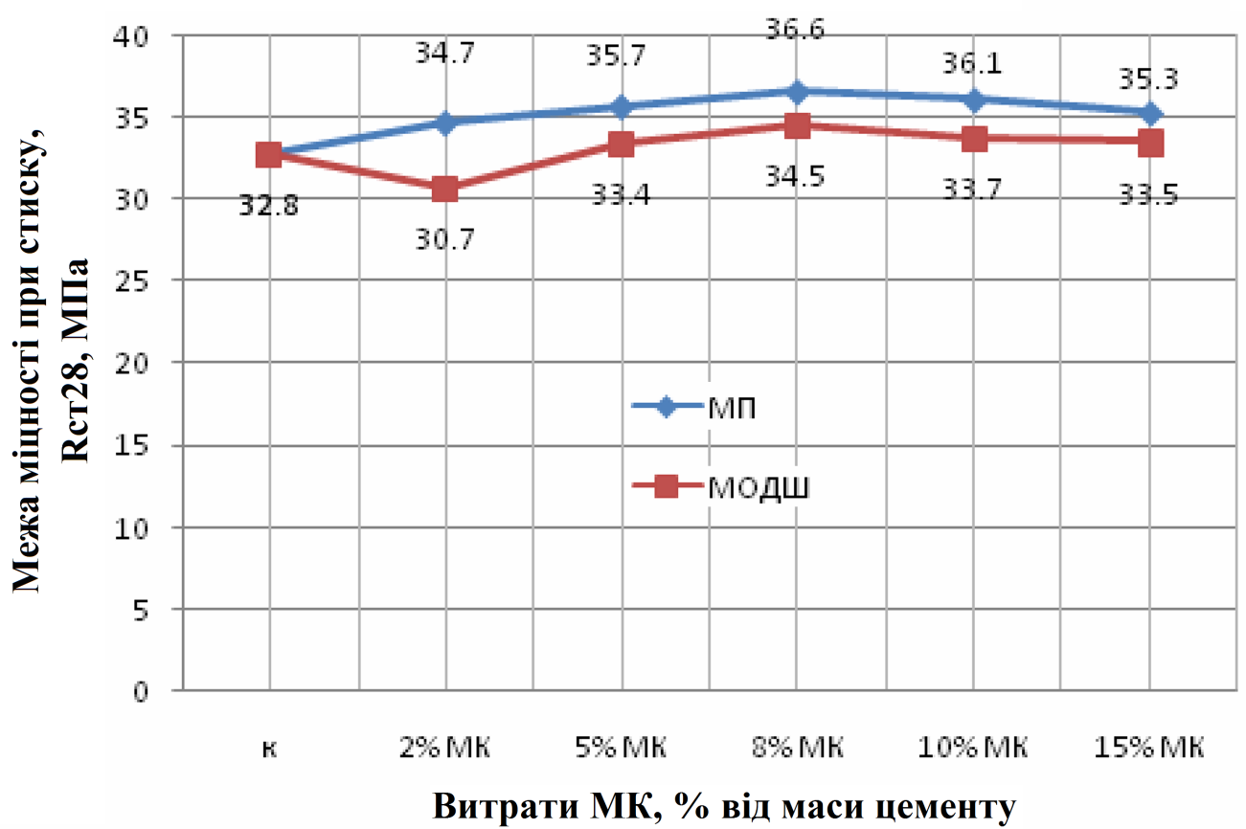

Рис. 3.9. Зміна міцності при стиску бетону у віці 28 діб від витрати мікрокремнезему, суперпластифікатору, наповнювачів

Таблиця 3.14

Оптимальні склади бетонної суміші

|  |  |  |
| --- | --- | --- |
| Матеріал | Витрата | |
| кг/м3 | % |
| ПЦ І-400 | 232,2 | 10,51 |
| Мікрокремнезем (МК) | 30,4 | 1,38% або 8% від цементу контрольного складу |
| Суперпластифікатор  «Superplast SM-21» (СПР) | 3,4 | 0,15% або 0,9% від цементу контрольного складу |
| Наповнювач (мелений пісок або мелений відвальний доменний шлак) | 114 | 5,16% або 30% від цементу контрольного складу |
| Щебінь гранітний | 1135 | 51,36 |
| Пісок кварцовий | 695 | 31,45 |

З метою підвищення економічного ефекту і підвищення якості бетону було прийнято наступне:

1. Не зменшувати витрату цементу за рахунок введеного мікронаповнювача (114 кг / м3 або 30%) від маси цементу. Тоді витрата ПЦ в контрольному оптимальному складі буде на 114 кг / м3 більше, тобто 232,2 + 114 кг / м3 = 346,2 кг / м3, а наповнювач МП або МВДШ 114 кг / м3 перевести до складу наповнювачів для ущільнення системи.

2. Зменшити В / В’яж з 0,5 до 0,45. У табл. 3.15 та 3.16 приведені склади і результати випробувань прийнятих поетапно розроблених оптимальних складів бетонної суміші та бетону. Даний склад бетонної суміші і прийнятий в якості контрольного (порівняльного) аналога, для його удосконалення підвищення якості, переважно міцності і забезпечення економічного ефекту за рахунок зниження витрати дорогих добавок мікрокремнезему і суперпластифікатору «Superplast SM-21» (МК + СПР) і застосування методу хімічної активації мікрокремнезему і наповнювачів.

Таблиця 3.15

Оптимальний поетапно розроблений склад бетонної суміші без активації мікрокремнезему (МК) і мікронаповнювачів (МП, МВДШ)

|  |  |  |  |  |  |  |  |
| --- | --- | --- | --- | --- | --- | --- | --- |
| № | Матеріали | Номери сумішей і витрата матеріалів на 1м3 | | | | | |
| к | | 1 | | 2 | |
| кг | % | кг | % | кг | % |
| 1 | **матриця** |  |  |  |  |  |  |
|  | 1.1. цемент | 380 | 17,19 | 346,2 | 15,67 | 346,2 | 15,67 |
|  | 1.2. мікрокремнезем |  |  | 30,4 | 1,38 | 30,4 | 1,38 |
|  | 1.3. Суперпластифікатор «Superplast SM-21». |  |  | 3,4 | 0,15 | 3,4 | 0,15 |
| 2 | **заповнювачі** |  |  |  |  |  |  |
|  | 2.1. Мелений кварцовий пісок |  |  | 114 | 5,16 |  |  |
|  | 2.2. Мелений відвальний доменний шлак |  |  |  |  | 114 | 5,16 |
|  | 2.3. щебінь гранітний | 1135 | 51,36 | 1080 | 48,87 | 1080 | 48,87 |
|  | 2.4. пісок кварцовий | 695 | 31,45 | 636 | 28,78 | 636 | 28,78 |
|  | **Разом маса сухих** | 2210 | 100,00 | 2210 | 100,0 | 2210 | 100,0 |
| 3 | **Витрати води** | 165 | | 165 | | 165 | |
| 4 | **В/В’яж** | 0,43 | | 0,43 | | 0,43 | |

Таблиця 3.16

Результати випробувань бетонної суміші і бетону

|  |  |  |  |  |  |
| --- | --- | --- | --- | --- | --- |
| № складу | Легкоукладальність бетонної суміші (ОК, см) | Щільність бетонної суміші, ρб.с., кг/м3 | Щільність бетону,  ρб., кг/м3 у віці  28 діб нормального тверднення | Щільність бетону на стиск нормального тверднення у віці 28 сут., R28, МПа | Клас  бетону  за  міцністю |
| К | 2…3 | 2435 | 2370 | 33,1 | В25 |
| 1(МП) | 1,5…2 | 2445 | 2400 | 37,2 | В27,5 |
| 2 (МВДШ) | 1,5 | 2440 | 2395 | 36,8 | В27,5 |

Порівняльний аналіз результатів випробувань, наведених у табл. 3.16, показує:

1. Міцність при стиску після нормальних умов тверднення по відношенню до міцності контрольного складу збільшилася на:

– в разі застосування меленого піску (МП) – 11%

– в разі застосування меленого відвального доменного шлаку (МВДШ) – 10%.

У складах №1 і №2 підвищився клас бетону з В25 до В27,5.

2. Економічний ефект за витратами матеріалів на 1 т бетонної суміші склав менше 1%, внаслідок значної витрати мікрокремнезему (8% від маси контрольного складу, тобто 380 кг/м3) і дорогого СПР (0,9% від маси контрольного складу). Тому подальша робота спрямована на підвищення якості бетону з передбаченням зменшення витрати (МК + СПР) в складі бетонної суміші, наведених у табл. 3.15.

3. Знизили витрату мікрокремнезему на 2% по відношенню до загальноприйнятої витрати від 10 до 15%, також знизили витрату цементу на 8,9% по відношенню до контрольного складу.

Але цінність цього незначного зниження полягає в тому, що причина його полягає в попередній обробці мікрокремнезему розчином суперпластифікатора «Superplast SM-21» з 10-и хвилинною витримкою, а точніше обробкою лужним розчином з рН = 9 ± 1, який утворюється в результаті гідролізу солі Na2SO3 (сульфіту натрію), що входить до складу «Superplast SM-21». Звідси виникло і припущення, що мікрокремнезем активується лужним середовищем і, якщо лужність розчину обробки збільшити то, відповідно, збільшиться і його активність, а витрата його повинна зменшитися, без зниження міцності бетону. Таке припущення виникло і з тієї причини, що з застосуванням суперпластифікатора СП-1, що має в воді нейтральне середовище, такої економії, в оптимальних складах не було отримано.

**Висновок до розділу 3**

В результаті проведення комплексу досліджень встановлено, що мікрокремнезем крім структурно-топологічної функції в реологічній матриці виконує реакційно-хімічну функцію. Комплексна добавка, що складається з мікронаповнювача (МК), наповнювачів (МП), МВДШ і суперпластифікатора «Superplast SM-21» викликає, очевидно, такі ефекти, що ведуть до збільшення міцності і поліпшення інших властивостей бетону:

1. Формування стійкої реологічної матриці змішаних (наповнених) цементних систем;

2. Зменшення пороутворення в цементному камені (завдяки своїм мікророзмірам зерна тонкодисперсних наповнювачів проникають в простір між зернами цементу, що частково не вступив в реакцію, і беруть участь у формуванні щільно упакованої структури цементного каменю);

3. Додаткові новоутворення гідросилікатів кальцію в результаті пуцоланової реакції мікрокремнезему з Са(ОН)2;

4. Зміцнення контактної зони цементним каменем і заповнювачем внаслідок зменшення кількості та розмірів пор і додаткового утворення гідросилікатів кальцію в цій зоні.

5. Реологічна матриця бетонної суміші з введенням комплексної добавки є складною дисперсією, що складається з цементу, меленого піску, мікрокремнезему, суперпластифікатору «Superplast SM-21» і води. Частка такої матриці вище, ніж в звичайних бетонах, тобто введення органомінеральної добавки не тільки збільшує її реологічний вплив на суміш, а й об'єм самої реологічної матриці. В результаті з'являється можливість підвищити щільність і міцність бетону.

6. Комплексна добавка виконує реологічну функцію, є матрично-наповнюючим компонентом і не менш важлива її реакційно-хімічна функція. Саме поєднання реологічної активності комплексної добавки з її реакційно-хімічною активністю по відношенню до продуктів гідратації цементу визначає її ефективність в зниженні витрати цементу при збільшенні міцності бетону.

7. Додавання комплексної добавки практично рівнозначно збільшенню витрати цементу і досягненню більш високої міцності бетону і має поступитися місцем стратегії додавання комплексної добавки реологічно активної без зменшення частки цементу.

8. Досягнуто підвищення класу бетону з В25 до В27,5 для бетону з оптимального складу бетонної суміші.

9. Оптимальні склади бетонних сумішей, наведені в табл. 3.16 прийняті в якості контрольних (порівняльних) з передбаченням їх подальшого поліпшення якості методом хімічної активації мікрокремнезему і мікронаповнювачів.

**ЗАГАЛЬНІ ВИСНОВКИ**

1. Ефект дії підвищення якості бетонів мікрокремнеземом значно посилюється, якщо до складу бетонної суміші мікрокремнезем вводиться в комплексі з суперпластифікаторами без і з додатковими органо-мінеральними добавками, що дає передумови хімічної активації мікрокремнезему такими добавками.

2. Оптимальна витрата мікрокремнезему з суперпластифікатором в складі бетонної суміші від 10 до 15% від маси цементу для бетонів середніх класів.

3. Встановлено, що ефект дії мікрокремнезему значно посилює якість бетонів, якщо вводиться в комплексі з суперпластифікатором, що мають рН більше 7, тобто лужне середовище, аж до утворення гідравлічної шлакокремнеземистої в'яжучої речовини.

4. Встановлено, що міцність, морозостійкість та інші властивості бетонів значно підвищуються до 20…25%, якщо поверхня дрібного заповнювача (кварцового піску) активується слабо концентрованими органічними або неорганічними кислотами. Однак, не встановлено конкретно, які іони, тобто катіони або аніони кислот виконують роль активатора.

5. Встановлено, що хімічна активація мікрокремнезему, кремнеземутримуючих наповнювачів і відсіву відвального доменного шлаку входять до складу бетонної суміші, може здійснюватися водою, обробленою методом електролізу з рН = 2,1 збагаченої іонами оксония Н3О+ або з рН = 11 збагаченої гідроксильними групами ОН–.

6. Показано, що частки ортокремнієвої кислоти, що утворюються в процесі хімічної диспергації мікрокремнезема, є додатковими центрами кристалізації, що дозволяє прискорити процеси гідратації цементу в 4 рази.

СПИСОК ВИКОРИСТАНИХ ДЖЕРЕЛ

1. Чернышов Е.М., Коротких Д.Н. Модифицирование структуры цементного камня и микро- и наноразмерными частицами кремнезема (вопросы теории и приложений) // Строительные материалы, оборудование и технологии XXI века. – 2008. №5. – С.30-32.

2. Баженов Ю.М. Нанотехнологии в строительстве и производстве строительных материалов / «Наносистемы в строительстве и производстве строительных материалов»: сб. докладов участников круглого стола. МГСУ. – Москва, 2007. С. 12–18.

3. Ребиндер П.А. Физико-химическая механика дисперсных структур. – М.: «Наука», 1966. – с.3-16.

4. Ребиндер П.А., Измайлова В.В. Структурообразование в дисперсних системах. – М.: Наука, 1974 – 350 с.

5. Шпынова Л.Г. Микроструктура и прочность портландцементного камня. – Львов: из-во Львовского университета, 1966. – 100 с.

6. Шпынова Л.Г., Чих В.И. Генезис микроструктуры и свойств цементного камня // Тез. докл. Всесоюзн. совещ. «Гидратация и твердение вяжущих». – Уфа, 1978. – С. 289-305.

7. Шпынова Л.Г. и др. Физико-химические основы формирования структуры цементного камня – Львов: Вища школа. Изд-во при Львовском ун-те,1981 – С.90-97.

8. Gibbs I.W., Thermodynamische Studien, Leipzig, 1892; I. Valeion , Ber. Sachs. Ges., 67, 1, 1915.

9. Полак А.Ф. Кинетика структурообразования цементного камня (доп. окл.)// 6-й междун. конгресс по химии цемента: Тр.в 3-х т. – М.: Стройиздат,1976. – Т.2, кн.I. – С. 64-68.

10. Полак А.Ф., Бабков В.В., Андреева Е.П. Твердение минеральных вяжущих веществ. Уфа: Башк. Кн. Изд-во, 1990. – 216 с.

11. Ребиндер П.А. Сборник «Физико-химическая механика дисперсних структур». – М.: Наука,1945.

12. Щукин Е.Д., Ребиндер П.А. Образование новых поверхностей при деформации и разрушении твердого тела в поверхностно-активной среде. Коллоидн. х., 20, 646 (1958)

13. Скрамтаев Б.Г. Теория прочности бетона. Новые виды бетонов. / Б.Г. Скрамтаев. Харьков: Гостехнаучиздат Украины, 1934.- С.56.

14. Скрамтаев Б.Г., Шубенкин П.Ф., Баженов Ю.М. Способы определения состава бетона различных видов. – М.: Стройиздат, 1966. – 160с.

15. Тимашев В.В. Влияние физической структуры цементного камня на его прочность// Цемент. – 1978, №2. – С.6-8.

16. Соломатов В.И., Дворкин Л.И., Чудновский С.М. Пути активизации наполнителей композиционных строительных материалов// Изв. Вузов.: Стр-во и архитектура.-1987.-№1.- С.60-63.

17. Соломатов В.И. Новое в строительном материаловедении // Новое в строительном материаловедении. Юбилейный сб.науч.тр. Вып.902. – М.:МИИТ, 1997. – С.5-8. – С. 440-475.

18. Artamonova O.B. Structure formation research of cement stone modified by SiO2 nanoparticles/ O.B. Artamonova, D.N. Korotkikh, O.R. Sergutkina, M.N. Khonyakina, E.M. Chernyshov // Topical meeting of the European ceramic society: Geometry, information and theoretical crystallography of the nanowold. – Saint-Petersburg, Russia – 2007. – 30 July-3 august. - P.31

19. Артамонова О.В., Сергуткина О.Р. «Строительные наноматериалы: тенденция развития и перспективы» Воронеж, 2013.

20. Баженов Ю.М. Высококачественный тонкозернистый бетон// Строительные материалы. - 2000. №2 С.24-25.

21. Баженов Ю.М. Технология бетонов: учебн. для ВУЗов / Ю.М.Баженов – М.: АСВ, 2002 – 500 с.

22. Баженов Ю.М. Проектирование предприятий по производству строительных материалов и изделий/Ю.М. Баженов, Л.А. Алимов, В.В. Воронин, Н.В. Трескова. – М.: Издательство АСВ, 2005. – 472 с.

23. Калашников В.И.. и др. Порошковые высокопрочные бетоны нового поколения// Популярное бетоноведение. Санкт- Петербург, №2(16), 2007.с.44-49.

24. Батраков В.Г., Каприелов С.С., Пирожников В.В. и др. Применени отходов ферросплавного производства с пониженным содержанием микрокремнезема // Бетон и железобетон. – 1989. - №3 – С.22-24

25. Каприелов С.С., Батраков В.Г., Шейнфельд А.В., Модифицированные бетоны нового поколения: реальность и перспектива// Бетон и железобетон, №6, 1999. – С. 6-10.

26. Каприелов С.С., Шейнфельд А.В., Карпенко Н.И., Кузнецов Н.И. Влияние органоминерального модификатора МБ-50С на структуру и деформативность цементного камня и высокопрочного бетона // Бетон и железобетон. – 2003. – № 3. – С. 2-7.

27. Батраков В.Г., Каприелов С.С., Иванов Ф.М., Шейнфельд А.В. Оценка ультрадисперсных отходов металлургических производств как добавок в бетон// Бетон и железобетон. – 1990. – №12 – С.15.17

28. Батраков В.Г. Модифицированные бетоны. Теория и практика. 2-е изд. М.: Технопроект, 1998. – 768 с.

29. Ратинов В.Б., Розенберг В.Б. Добавки в бетон. М.: Стройиздат, 1989. – 188 с.

30. Шмитько Е.И. Управление процессами твердения и структурообразования бетонов: дис. докт. техн. наук. – Воронеж, 1994. – С.55-79.

31. Чернышов Е.М. Развитие теории системно-структурного материаловедения и высоких технологий строительных композитов нового поколения // Строительные материалы.-№7.-2011. С.54-60

32. Коротких Д.Н. Трещиностойкость современных цементных бетонов (проблемы материаловедения и технологии): Воронежский ГАСУ. – Воронеж, 2014. С.16-22.

33. Бутт Ю.М., Тимашев В.В. Портландцемент. – М.: Стройиздат, 1974. – 28 с.

34. Кравченко И.В., Кузнецова Т.В., Власова М.Т. и др. Химия и технология специальных цементов – М.: Стройиздат, 1979. – 206 с.

35. Викторов А.А. О сцеплении камня с цементным раствором // Бетон и железобетон. – 1958. - №2. – С. 74-75.

36. Атрабов А.А., Зайцев Ю.В. Элементы механики разрушения бетонов. – Ташкент: Укитувчи, 1981. – 238с.

37. Международный конгресс по химии цемента. Гидратация и твердение цемента. – М.: Стройиздат, 1976. – 224с.

38. Тезисы докладов Всесоюзного совещания. Гидратация и твердение вяжущих. – Львов: ЛПИ, 1981. – 332 с.

39. Вагнер Г.Р. Физико-химия процессов активизации цементных дисперсий. – Киев: Наукова думка, 1980. – 200с.

40. Выровой В.Н., Абдыкадылов А. Моделирование и оптимизация процессов структурообразования композитных материалов. – Киев: «Знание», 1985. С. 3.-10.

41. Волженский А.В., Буров Ю.С., Гладких К.В. и др. Бетоны и изделия из зольных и шлаковых материалов. - М.: Стройиздат, 1969.

42. Выровой В.Н., Ляшенко Т.В. Физико-химическая механика и оптимизация композиционных материалов. – Киев: Об-во «Знание», 1987. - 19с.

43. Вознесенский В.А., Выровой В.Н., Керн В.Я. и др. Современные методы оптимизации композиционных материалов. – Киев: Будивельник, 1983. – 144с.

44. Грушко И.М., Ильин А.Г., Решевский С.Т. Прочность бетона на растяжение. – Харьков: Изд-во Харьковского ун-та, 1973. – 156 с.

45. Байков А.А. Собрание трудов. / А.А. Байков – М.: Изд-во академии наук СССР, 1948. – 270 с.

46. Волженский А. В. Минеральные вяжущие вещества. – М.: Стройиздат, 1986. – 464 с.

47. Сычев М.М. Твердение вяжущих веществ.– Л.: Стройиздат, 1974. – 80 с.

48. Тейлор Х.Ф.У. Химия цементов.– М.: Стройиздат, 1969. –500 с.

49. Сычев М.М. Образование структуры твердения и характер процессов гидратации // Цемент – 1989, №2– С.19-20.

50. Taylor H. Proposed Structure for C-S-H Gel. // J. Amer. Ceramic Soc., V.69, 6, 1986, p.p. 464-467.

51. Mather B. Concrete-Year 2000, Revisited in 1995. // Adam Neville Symposium on Concrete Technology. Las Vegas USA, June 12, 1995, p.p. 1-9.

52. Каприелов С.С. Общие закономерности формирования структуры цементного камня и бетона с добавкой ультрадисперсных материалов. // Бетон и железобетон, 1995, № 4, С.16-20.

53. Макридин Н.И., Максимова И.Н., Овсюкова Ю.В. Долговременная прочность модифицированной структуры цементного камня. Часть 1// Строительные материалы. – 2010. С.74-77.

54. Макридин Н.И., Максимова И.Н., Овсюкова Ю.В. Долговременная прочность модифицированной структуры цементного камня. Часть 2 // Строительные материалы. – 2011. С.72-75.

55. Молчанов В.И., Селезнева О.Г., Жирнов Е.И. Активация минералов при измельчении. – М.: Недра, 1988. – 208 с.

56. Третьяков Ю.Д. Твердофазные реакции. – М.: Химия, 1978. – 360 с.

57. Рогинский С.З. Электронные явления в гетерогенном катализе. – М.:Наука, 1975. - 269с.

58. Третьяков Ю.Д., Олейников Н.Н., Граник В.А. Физико-химические основы термической обработки ферритов. - М.: Изд-во МГУ, 1973. – 201с.

59. Дворкин Л.И., Дворкин О.Л., Корнейчук Ю.А. Эффективные цементно-зольные бетоны. – Ровно, 1998. – 195с.

60. А.с. 675029 СССР. М.Кл. С 04 В 31/40. Способ приготовления строительного раствора/ Ольгинский А.Г., Спирин Ю.А., Мчедлов-Петросян О.П., Папкова Л.П., Плугин А.Н., Селиванов И.И. Опубл. 25.07.79г., бюл. изобр. № 27.

61. А.с. 1235845 СССР. МПК 4 С 04 В 14/26. Способ приготовления бетонной смеси на крупном карбонатном заполнителе/ Кудяков А.И., Акимова Н.Г., Саламатин Б.В., Буковский И.В. Опубл. 07.06.86г., бюл. изобр. № 21.

62. Толмачев С.Н. Технологические, механические и структурне характеристики цементных систем с углеродными коллоидными частицами. М.:// Строительные материалы №9-2010- С.96-100.

63. Козырин Н.А. Об одной из возможных причин изменения рН рудообразующих растворов (экспериментальные данные) / Геология рудных месторождений, том XVIII, М. 1976. – С.92-96.

64. Айлер Р. Коллоидная химия кремнезема и силикатов, Госстройиздат, М.,1959; Химия кремнезема, Т.1-2, Пер. с англ. – М.: Мир, 1982. 1128 с.

65. Чукин Г.Д. Химия поверхности и строение дисперсного кремнезѐма. М.: Типография Паладин, ООО «Принта», 2008. – 172 с.

66. Быков А.С. Силикатные растворы и их применение: учебное пособие - Спб.: СПбГТИ (ТУ), 2009. – 54 с.

67. Дворкин Л.И. Эффект активных наполнителей в пластифицированных цементных бетонах//Изв. Вузов. Стр-во и архитектура.-1988.-№9.-С. 53-57.

68. Дворкин Л.И., Выровой В.Н., Чудновский С.М. Цементные бетоны с минеральными наполнителями.- Киев :Будiвельник, 1991.-136с.

69. Fiskaa O.M. Betong I Alunskifer//Publication N101, Norsk leoteknisk Institutt,Oslo, Norway, 1973

70. Каприелов С.С., Шейнфельд А.В. Микрокремнезем в бетоне // Обзорная информация. – М.: ВНИИНТПИ, 1993

71. Mixture proportions and fundamental properties of stiff consistency concrete containing low quality silica fume. Kohno Kiyoshi, Amo Kazuo, Horii Katsunori, Takado Akiza. «J.Soc.Mater.Sci. Jap, 1987, 36, №406, P. 710-715.

72. Каприелов С.С., Шейнфельд А.В., Жигулев Н.Ф. Способ приготовления комплексного модификатора бетонной смеси// Патент РФ №2096389. – 1997.

73. Schmidtel, Fenling E. Ultrahochfester Beton und Fertigteiltechnik//-2003.-H11, P.16-19.

74. Sobolev, K. Nanomaterials and Nanotechnology for High-performance cement composites/ K. Sobolev, I. Flores, R. Hermosillo// "Proceedings of ACI Session on "Nanotechnology of Concrete: Recent Developments and Future Perspectives", November 7, Denver, USA, 2006,- P. 91-118.

75. Фролов Ю.Г. Кремниевые кислоты: получение и применение гидрозолей кремнезема / Ю.Г. Фролов. – М., 1979 – 342 с.

76. Фѐдорова Э.И. Инструментальные методы анализа органических соединений [Электронный ресурс]: учебное пособие : самост. учеб. электрон. изд. / Э. И. Фѐдорова ; Сыкт. лесн. ин-т. – Электрон. дан. – Сыктывкар, 2013.